广东省紧密型县域医疗卫生共同体慢病管理
中心运行指南等15个指南
（试行）

目 录

1.广东省紧密型县域医疗卫生共同体慢病管理中心运行指
南（试行）...................................（1）
2.广东省紧密型县域医疗卫生共同体内双向转诊运行指南
（试行）.....................................（27）
3.广东省紧密型县域医疗卫生共同体内分片区组团式帮扶
实施指南（试行）.............................（34）
4.广东省紧密型县域医疗卫生共同体医疗质量统一管理指
南（试行）...................................（38）
5.广东省紧密型县域医疗卫生共同体药械统一管理指南
（试行）.....................................（45）
6.广东省紧密型县域医疗卫生共同体消毒供应中心运营指
南（试行）..................................（53）
7.广东省紧密型县域医疗卫生共同体区域急救体系闭环运
作指南（试行）..............................（63）
8.广东省紧密型县域医疗卫生共同体内区域胸痛中心运行
指南（试行）................................（76）
9.广东省紧密型县域医疗卫生共同体内创伤救治中心运行
指南（试行）................................（83）
10.广东省紧密型县域医疗卫生共同体内卒中中心运行指
南（试行）..................................（96）

11.广东省紧密型县域医疗卫生共同体内统一信息系统建设
目标需求指南（试行）........................（108）
12.广东省紧密型县域医疗卫生共同体区域心电诊断中心建
设与运行指南（试行）........................（139）
13.广东省紧密型县域医疗卫生共同体区域医学影像诊断中
心建设与运行指南（试行）....................（146）
14.广东省紧密型县域医疗卫生共同体肿瘤综合防治中心运
行指南（试行）..............................（154）
15.广东省紧密型县域医疗卫生共同体中医治未病中心运行
指南（试行）................................（166）

广东省紧密型医疗卫生共同体慢病

管理中心运行指南（试行）

根据《广东省人民政府办公厅关于印发广东省加强紧密型县域医疗卫生共同体建设实施方案的通知（粤府办〔2019〕18 号）》和《广东省卫生健康委办公室关于印发广东省加强紧密型县域医疗卫生共同体建设指南的通知（粤卫办〔2020〕2 号）》文件要求，为进一步推动我省紧密型医疗卫生共同体（以下简称县域医共体）及慢病医防融合建设工作有序实施，打造以循证医学为基础，进行临床综合分析，协调保健服务，依托互联网实现信息共享、互联互通，形成慢病的防、治、管、教的整体整合体系，向辖区居民提供一体化、连续性、同质化的全方位全周期医疗卫生健康服务，特制定本指南。
一、工作目标
以县域医共体为纽带，促进医防融合，建立资源整合、协同发展、责任共担、利益共享的慢病防治网络。以高血压、糖尿病防治管理为主要突破口，发挥县域医共体的组织优势，发挥县镇村一体化家庭医生团队优势和主导作用，采取医防结合、上下联动的服务模式，使得县域医疗服务能力和慢性病防控管理能力整体提升，医保基金安全有效利用，有效就医格局形成，进而推动慢性病数据融合及共享，提高居民慢病预防意识，降低居民慢病主要危险因素水平，进而减低慢病及其并发症所造成的经济负担，提高居民的健康水平和生活质量。
二、工作原则
（一）坚持统筹协调。统筹各方资源，明确职责分工，健全部门协作，动员社会，全民参与的慢性病综合防治机制，将健康融入所有政策，调动积极性，营造有利于慢性病防治的社会环境。
（二）坚持共建共享。倡导“每个人是自己健康第一责任人” 的理念，促进群众形成健康的行为和生活方式，将健康教育与健康促进贯穿于全生命周期。
（三）坚持预防为主。强化慢性病早期筛查和早期发现，推动由疾病治疗向健康管理转变，加强医防协调，坚持中西医并重。
（四）坚持分类指导。根据不同人群慢性病流行特征和防治需求，确定针对性的防治目标和策略，实施有效防控措施。
（五）坚持分级分标分片管理。按照国家慢性病管理规范，县级综合医院、乡镇卫生院将慢性病人群分为高危组、中危组、低危组三个等级，对应红标、黄标、绿标进行分标管理。并由县级医院专科专家团队、乡镇卫生院全科医生团队和乡村医分工协作，实施分级、分标、团队网格化分片管理，实现三级精准共管。
三、运行方式
（一）建立分级组织管理。县域医共体总医院设立慢性病管理中心，县级综合医院（含中医院）和乡镇卫生院分别设立慢性病综合门诊部和家庭医生综合门诊部，将村卫生站纳入辖区乡镇卫生院管理，建立和完善慢性病防治网络。
（二）建立完善慢性病一体化管理模式。以基本公共卫生服务和家庭医生签约服务为抓手，在总医院统一规划和组织下，以乡镇为单位，以县域医共体内县级综合医院心血管专科和内分泌专科医生为主要技术支撑，担任团队长；以乡镇卫生院全科医生服务团队为依托，乡村医生兼任健康指导员为延伸组成团队成员，建立县域医共体慢性病管理团队，形成健康服务网格化体系，对辖区所纳入管理的患者，按病种及管理等级分标、分片进行强化管理。为辖区居民提供安全、有效、连续、便捷、价廉的基本医疗服务、基本公共卫生服务和健康综合服务，解决群众看病难、看病贵的问题，逐步实现分级诊疗就医秩序。
（三）加强信息化建设。把“互联网+医疗健康”作为突破传统医疗和基本公共卫生服务发展瓶颈来抓。通过完善医疗卫生健康共同体内统一的信息系统建设，实现信息系统互联互通、数据共享、医务协同，有效支撑构建分级诊疗体系，同时提升基层医务人员诊疗水平。
（四）强化“人才”下沉。根据成员单位要求，总医院通过“管理人才＋技术人才”下沉，选派县级医院对口专业的科室主任或业务骨干，直接参与成员单位的行政管理、技术指导、业务开展，以及长期驻点或定期坐（巡）诊，加强与基层分院的紧密对口帮扶，坚持基层培训，打通基层卫生发展的人才和技术瓶颈，提升县域医疗服务能力，提升群众满意度，重构分级诊疗、双向转诊的就医秩序，促进不同层级医院功能归位。
四、服务对象和内容
（一）服务对象。辖区范围内35岁及以上的原发性高血压、2型糖尿病患者及高危人群。
（二）服务内容。
1.开展慢性病筛查和健康管理。
县域医共体内各级医疗机构门诊医生，通过对辖区的居民健康体检和重点人群35岁及以上常住居民，在其到院、村卫生站首诊、健康体检和日常诊疗过程中为其测量血压，并指导其进行血糖监测，发现确诊患者，临床评估，同时实施分级咨询和治疗管理。
高血压高危人群每年至少测量1次血压；2型糖尿病高危人群每年至少测量1次空腹血糖和1次餐后2小时血糖。每年对各类慢性病病人最少二次，开展有针对性的健康教育和生活方式指导。红标患者由县级医院重点管理与治疗，黄标患者由乡镇卫生院管理与治疗，绿标患者由村卫生站协同随访管理。同时为了保证上下级的联动分级管理，针对性的对高危类别的慢性病患者提供更专业化更适合的管理治疗，实现资源整合，对慢病患者按病种转诊，通过变更色标为红色上转到县级医院管理治疗，好转变更色标为黄色下转到乡镇卫生院、村卫生站继续跟踪追访。各个色标区分如下：
绿标：依从性好，血压（血糖）达标，无特殊不适；
黄标：依从性好，血压（血糖）超范围，但还未达到急危值可有轻度不适，无新发靶器官损害；
红标：依从性差，血压/血糖达危值，有中、重度不适，有新发靶器官损害，伴有并发症。
2.建立慢性病的居民健康档案、家庭医生签约，由县域医共体内各级医疗机构首诊医生负责。按照《国家基本公共卫生服务规范（第三版）》（如有新的规范从其规范，下同）的要求，建立慢性病病例档案（包括居民健康档案封面、个人基本信息表、健康体检表、患者随访服务记录表等）。
3.随访管理。
对慢性病患者，每年提供至少4次面对面的随访，每季度至少随访一次。对血压、血糖控制不满意者，两周内再随访。重点根据患者血压、血糖结果和临床症状做好判断，是否存在危险与并发症和无危及生命情况，做好量化后分级、分类评估，规范治疗及健康教育，由其辖区乡镇卫生院家庭医生和乡村医生具体实施。
（1）应按照《国家基层高血压防治指南（2017）》、《国家基层糖尿病防治指南（2018）》的要求确定随访时间和随访次数。
（2）随访内容参照《国家基本公共卫生服务规范（第三版）》及附件1、2慢性病管理服务规范执行。
（3）高血压、糖尿病筛查流程，参照《国家基本公共卫生服务规范（第三版）》执行（详见附件1、2）。
4.落实基层首诊，双向转诊制度。县域医共体内各级医疗机构之间加强协作，执行基层首诊，双向转诊制度，统一内部转诊流程（详见附件3）和县外转诊办法，通过慢性病防控三级网络实行慢性病双向转诊。所辖居民应在基层成员单位接受首诊服务。基层成员单位规范提供诊疗服务，确认需转诊的患者，管理医生申请分级管理上转县级成员单位；县级成员单位专科医生，可将转归良好且仍需门诊或住院患者，转至基层医疗机构继续治疗，同时负责做好长期处方管理。县外转诊工作由县级成员单位按规定实施，基层不得直接外转。自行外出就医人员按照参保地基本医保政策规定办理。
（三）培训。
1.基本公共卫生服务慢性病防治管理，由县域医共体牵头医院负责乡、村两级相关医务人员培训。
2.培训方式采用集中授课或网络授课等方式。
3.培训教材。《国家基本公共卫生服务规范（第三版）》、《国家基层高血压防治指南（2017）》、《国家基层糖尿病防治指南（2018）》《国家基本药物目录》（2018年版）、《国家基本药物临床应用指南》（2018年版）、《国家基本药物处方集》（2018年版）等或新的相应教材（下同）。
4.培训内容。慢性病健康管理规范，包括管理内容、管理流程、管理标准、考核指标与方法等。
5.培训对象。各级项目负责人员，乡镇卫生院、村卫生站所有从事慢病诊疗与管理的医务人员。
五、组织领导和工作职责
（一）总医院负责全县慢性病防治工作的总体领导和管理。
1.设立慢性病管理中心，由牵头医院心血管专科、内分泌专科专家、专科护士和网络信息员组成。负责县域内慢性病统筹管理工作。
2.按要求参加省、市、县各项培训。根据本地实际情况制定相关人员培训计划和要求，定期组织开展培训。
3.负责日常技术指导，定期开展现场督导，检查辖区工作开展情况，及时协调解决工作中的问题；参与上级组织的联合督导检查。
4.按照上级制定的项目工作方案要求，按时收集、审核和上报工作进展资料。
5.定期分析本辖区数据资料，提供有关部门参考利用，并反馈各项目单位。
6.负责本辖区数据资料的保存和管理。
7.组织开展慢性病防治健康教育和健康促进活动。
8.建立慢性病辖区居民健康档案和家庭医生签约服务。
（二）县域医共体内各县级医院（不含妇幼保健院）负责统筹管理内部慢性病预防诊治工作。坚持中西医并重，发挥中医药在慢性病预防、保健、诊疗、康复中的作用。
1.设立慢性病综合门诊部，内设高血压诊室、糖尿病诊室、中医诊室、慢性病宣教室等。由相关专科专家、护士及网络信息员组成。
2.按要求参加上级医疗卫生机构组织的培训。
3.按照《国家基本公共卫生服务规范（第三版）》、《国
家基层高血压防治指南（2017）》和《国家基层糖尿病防治指南（2018）》的要求开展诊疗与管理服务，按要求对慢性病开展随访和健康体检。
4.建立慢性病辖区居民健康档案和家庭医生签约服务。
5.开展慢性病健康教育和健康促进活动。
6.按时向总医院慢性病管理中心报告工作进展情况。
7.会同镇、村两级医疗机构，承担慢性病规范诊疗工作。
8.慢性病随访管理水平逐步达到防治指南所制定的分级管理标准。
（三）乡镇卫生院负责辖区内基本公共卫生服务慢性治疗管理工作的组织和具体实施。协调有关部门落实基本公共卫生服务项目经费，组织开展辖区村卫生站慢性病防治管理的督导，制定辖区基本公共卫生服务慢性病防治工作实施方案。
1.设立家庭医生综合门诊部，内设有全科医生诊室、中医诊室和慢病宣教室等。由全科医生、公卫助理及护士组成。
2.按要求参加上级医疗卫生机构组织的培训。
3.按照《国家基本公共卫生服务规范（第三版）》、《国
家基层高血压防治指南（2017）》和《国家基层糖尿病防治指南（2018）》的要求开展诊疗与管理服务，按要求对慢性病开展随访和健康体检。
4.建立慢性病辖区居民健康档案和家庭医生签约服务。
5.开展慢性病健康教育和健康促进活动。
6.按时向总医院慢性病管理中心报告工作进展情况。
7.慢性病随访管理水平逐步达到防治指南所制定的分级管理标准。
（四）村卫生站负责协同乡镇卫生院，做实慢性病病人的定期随访，对居民进行健康指导。按要求参加上级医疗卫生机构组织的培训。建立慢性病辖区居民健康档案和家庭医生签约服务，对数据进行持续的更新与维护，并给予持续关注。
六、质量控制
（一）工作目标。
掌握县域医共体内各级成员单位慢性病管理工作情况，及时发现和解决辖区项目实施过程中存在的技术或管理问题，提高项目工作质量。
（二）健全质控体系。
健全的质量控制体系涵盖质控目的、内容、方法、数量与频度、人员设置等；三级医疗卫生机构设置专职或兼职质控管理人员，通过质量控制记录表的方式，由质控管理人员填写改进意见和检查结果，反馈医院进行改进，形成一个从目标设定到执行管理，再到结果生成，最后反馈提升的闭环质控体系，将质控变成可量化的管理。
（三）质控覆盖率与频次。
由总医院慢性病管理中心对县域医共体各级成员单位实行全覆盖质控，乡镇卫生院负责各自辖区村卫生站质控，每季度一次。
（四）质控内容和方法。
1.人员与制度。
通过听取介绍和查看相关资料，检查是否有经过培训的质控人员；检查质控制度是否健全、质控及问题反馈记录是否完整，并记录附表4。
2.数据统计质量。
通过查阅门诊电子病历、居民健康档案管理信息系统及上一年年度报表、本年度季度报表资料，核查辖区慢性病管理报表数据与辖区核实数据是否一致，数据统计方法是否合理，并记录附表4。
3.首诊测血压工作质量。
通过现场抽查方式，县域医共体内各成员单位抽查至少100条35岁及以上首诊病人门诊日志和/或电子病历，要求全科或不同内科至少3名门诊医生，检查测血压记录、血压值记录，并记录附表4。
4.工作量考核。
即考核面对面随访人数。首先要求县域医共体内各级医疗机构按时填报工作量报表，然后借助县域医共体内基本公共卫生服务信息系统导出相关责任人的工作量名细表，进行核对、确认工作量。
5.慢性病管理个案信息真实性、规范性评价及控制率核查。
（1）高血压。
通过电话或面访核查，随机抽取至少20份高血压、糖尿病患者健康档案随访记录表单，根据档案记录，核查档案的真实性、规范性与血压控制情况，要求覆盖所有管理级别和年龄段（高血压管理一级管理2名、二级管理5名、三级管理3名，年龄60岁及以上患者6名、60岁以下患者4名）并记录附表4、附表5。
（2）糖尿病。
通过电话或面访核查，随机抽取至少20份糖尿病患者健康档案随访记录表单，根据档案记录，核查档案的真实性、规范性与血压控制情况，要求覆盖所有管理级别和年龄段（糖尿病患者常规管理6名，强化管理4名，年龄60岁及以上患者6名、60岁以下患者4名），并记录附表4、附表6。
（五）质量控制相关指标。
1.质控首诊测血压率=质控的首诊测血压人次数/抽查 35 岁及以上首诊人次数×100。首诊测血压登记率≥95。
2.质控高血压真实率=管理真实性高血压患者数/抽查高血压患者数×100。管理高血压真实率≥90。
3.质控高血压规范管理率=规范管理高血压患者数/抽查高血压患者数×100。高血压规范管理率≥60。
4.质控高血压控制率=血压控制患者数/抽查高血压患者数×100。高血压控制率≥40。
5.质控糖尿病真实率=管理真实性糖尿病患者数/抽查糖尿 病患者数×100。管理糖尿病真实率≥90。
6.质控糖尿病规范管理率=规范管理糖尿病患者数/抽查糖
尿病患者数×100。糖尿病规范管理率≥60。
7.质控糖尿病控制率=空腹糖尿病患者数/抽查糖尿病患者数×100 。糖尿病控制率≥40。
七、绩效考核
各级医疗卫生机构要将慢性病管理工作，纳入基本公共卫生服务绩效考核制度，根据国家及省级相关考核标准和方法对下级慢病管理相关责任单位的年度任务指标完成情况进行考核，考核结果进行及时反馈，调整管理与策略，并与绩效挂钩。
八、数据收集与资料报告
数据资料采用逐级上报的方式，逐级收集辖区内的慢性病治疗管理服务工作进度相关数据，村卫生站的相关数据，由乡镇卫生院填报汇总表，并于指定时间，上报总医院慢病管理中心。

附件：1.高血压管理服务规范和流程
2.糖尿病管理服务规范和流程
3.紧密型医疗卫生共同体慢性病双向转诊流程图
4.慢性病管理质量控制表
5.高血压患者健康管理工作情况核查表
6.糖尿病患者健康管理工作情况核查表

附件1

高血压管理服务规范和流程

一、服务对象
辖区内35岁及以上常住居民中原发性高血压患者。
二、服务内容
（一）筛查。
1.对辖区内 35 岁及以上常住居民，每年为其免费测量一次血压（非同日三次测量）。
2.对第一次发现收缩压≥140mmHg 和（或）舒张压≥90mmHg 的居民在去除可能引起血压升高的因素后预约其复查，非同日 3 次测量血压均高于正常，可初步诊断为高血压。建议转诊到有条件的上级医院确诊并取得治疗方案，2 周内随访转诊结果，对已确诊的原发性高血压患者纳入高血压患者健康管理。对可疑继发性高血压患者，及时转诊。
3.如有以下六项指标中的任一项高危因素，建议每半年至少测量1次血压，并接受医务人员的生活方式指导：
（1）血压高值（收缩压 130～139mmHg 和/或舒张压 85～ 89mmHg）。
（2）超重或肥胖，和（或）腹型肥胖：超重：28 kg/m2>BMI ≥ 24 kg/m2 ；肥胖：BMI ≥ 28 kg/m2 腰围：男≥90cm（2.7 尺），女≥85cm（2.6 尺）为腹型肥胖高血压家族史（一、二级亲属）。
（3）长期膳食高盐。
（4）长期过量饮酒（每日饮白酒≥100ml）。
（5）年龄≥55 岁。
（二）随访评估。
对原发性高血压患者，每年要提供至少 4 次面对面的随访。
1.测量血压并评估是否存在危急情况，如出现收缩压≥ 180mmHg 和（或）舒张压≥110mmHg；意识改变、剧烈头痛或头晕、恶心呕吐、视力模糊、眼痛、心悸、胸闷、喘憋不能平卧及处于妊娠期或哺乳期同时血压高于正常等危急情况之一，或存在不能处理的其他疾病时，须在处理后紧急转诊。对于紧急转诊者， 乡镇卫生院、村卫生站应在2周内主动随访转诊情况。
2.若不需紧急转诊，询问上次随访到此次随访期间的症状。
3.测量体重、心率，计算体质指数（BMI）。
4.询问患者疾病情况和生活方式，包括心脑血管疾病、糖尿病、吸烟、饮酒、运动、摄盐情况等。
5.了解患者服药情况。
（三）分类干预。
1.对血压控制满意（一般高血压患者血压降至 140/90 mmHg 以下；≥65 岁老年高血压患者的血压降至 150/90 mmHg 以下， 如果能耐受，可进一步降至 140/90 mmHg 以下；一般糖尿病或慢性肾脏病患者的血压目标可以在 140/90 mmHg 基础上再适当降低）、无药物不良反应、无新发并发症或原有并发症无加重的患者，预约下一次随访时间。
2.对第一次出现血压控制不满意，或出现药物不良反应的患 者，结合其服药依从性，必要时增加现用药物剂量、更换或增加不同类的降压药物，2周内随访。
3.对连续两次出现血压控制不满意或药物不良反应难以控 制以及出现新的并发症或原有并发症加重的患者，建议其转诊到上级医院，2周内主动随访转诊情况。
4.对所有患者进行有针对性的健康教育，与患者一起制定生 活方式改进目标并在下一次随访时评估进展。告诉患者出现哪些异常时应立即就诊。
（四）健康体检。
对原发性高血压患者，每年进行1次较全面的健康检查，可与随访相结合。内容包括体温、脉搏、呼吸、血压、身高、体重、腰围、皮肤、浅表淋巴结、心脏、肺部、腹部等常规体格检查， 并对口腔、视力、听力和运动功能等进行判断。具体内容参照《居民健康档案管理服务规范》健康体检表。
三、双向转诊指征
（一）基层医疗卫生机构上转指征。
1.初诊疑似合并高血压危象或靶器官的严重损害。
2.初诊年轻且血压水平达 3 级（收缩压≥180mmhg 和或舒张压≥110mmhg）。
3.初诊疑为继发性高血压的患者。
4.妊娠和哺乳期妇女。
5.疑有白大衣高血压存在，需明确诊断者。
6.患者服降压药后出现不能解释或难以处理的不良反应或 合并症。
7.其他难以处理需到上级医院进一步诊治的。
（二）县级医院下转指征。
1.高血压诊断明确（参照《国家基层高血压防治指南（2017）》诊断标准）。
2.血压控制达标并稳定，监测血压值控制140/90mmHg，65 岁及以上控制在150/90mmHg以下。
3.治疗方案已确定。
4.血压及伴随临床疾患已控制。
5.患者或家属要求转至下级医院。
四、服务流程
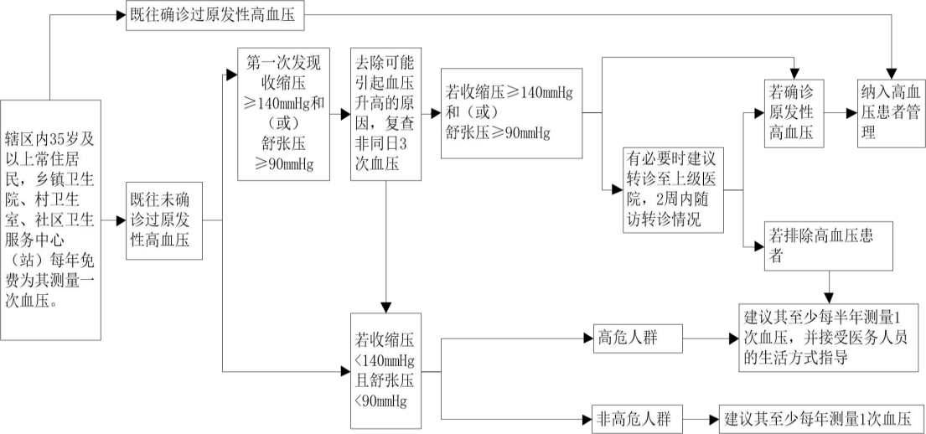
（一）高血压筛查流程图。

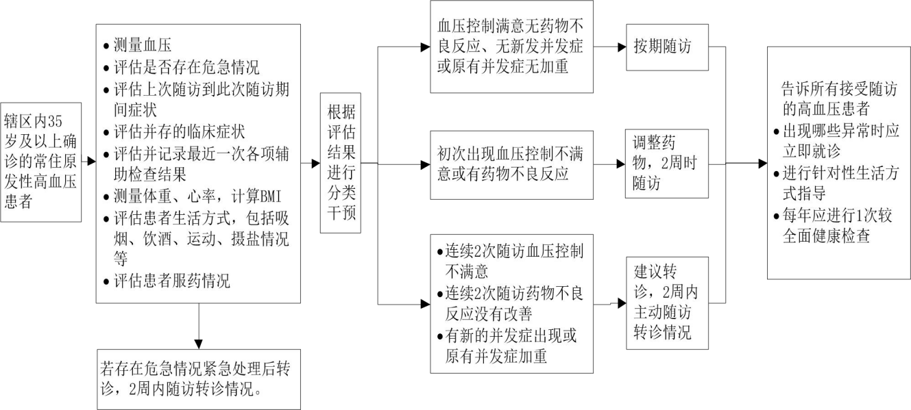
（二）高血压患者随访流程图。

五、服务要求
（一）高血压患者的健康管理由医生负责，应与门诊服务相结合，对未能按照管理要求接受随访的患者，乡镇卫生院、村卫生站医务人员应主动与患
者联系，保证管理的连续性。
（二）随访包括预约患者到门诊就诊、电话追踪和家庭访视等方式。
（三）乡镇卫生院、村卫生站可通过本地区社区卫生诊断和门诊服务等途径筛查和发 现高血压患者。有条件的地区，对人员进行规范培训后，可参 考《国家基层高血压防治指南（2017）》对高血压患者进行健康管理。
（四）发挥中医药在改善临床症状、提高生活质量、防治并发症中的特色和作用，积极应用中医药方法开展高血压患者健康管理服务。
（五）加强宣传，告知服务内容，使更多的患者和居民愿意接受服务。
（六）每次提供服务后及时将相关信息记入患者的健康档案。
六、工作指标
（一）高血压患者规范管理率=按照规范要求进行高血压患者健康管理的人数/年内已管理的高血压患者人数×100％。
（二）管理人群血压控制率=年内最近一次随访血压达标人数/年内已管理的高血压患者人数×100％。
注：最近一次随访血压指的是按照规范要求最近一次随访的血压，若失访则判断为未达标，血压控制是指收缩压＜140 mmHg和舒张压＜90 mmHg（65 岁及以上患者收缩压＜150mmHg和舒张压同时达标。

附件2
糖尿病管理服务规范和流程

一、服务对象
辖区内 35 岁及以上常住居民中 2 型糖尿病患者。
二、服务内容
（一）筛查。
对工作中发现的2型糖尿病高危人群进行有针对性的健康教育，建议其每年至少测量1次空腹血糖，并接受医务人员的健康指导。
（二）随访评估。
对确诊的2型糖尿病患者，每年提供4次免费空腹血糖检测，至少进行4次面对面随访。
1.测量空腹血糖和血压，并评估是否存在危急情况，如出现血糖≥16.7mmol/L或血糖≤3.9mmol/L；收缩压≥180mmHg 和/ 或舒张压≥110mmHg；意识或行为改变、呼气有烂苹果样丙酮味、心悸、出汗、食欲减退、恶心、呕吐、多饮、多尿、腹痛、有深大呼吸、皮肤潮红；持续性心动过速（心率超过100 次/分钟）；
2.体温超过 39 摄氏度或有其他的突发异常情况，如视力突然骤降、妊娠期及哺乳期血糖高于正常值等危险情况之一，或存在不能处理的其他疾病时，须在处理后紧急转诊。对于紧急转诊者，乡镇卫生院、村卫生站应在2周内主动随访转诊情况。
3.若不需紧急转诊，询问上次随访到此次随访期间的症状。
4.测量体重，计算体质指数（BMI），检查足背动脉搏动。
5.询问患者疾病情况和生活方式，包括心脑血管疾病、吸烟、 饮酒、运动、主食摄入情况等。
6.了解患者服药情况。
（三）分类干预。
1.对血糖控制满意（空腹血糖值<7.0mmol/L），无药物不良反应、无新发并发症或原有并发症无加重的患者，预约下一次随访。
2.对第一次出现空腹血糖控制不满意（空腹血糖值≥7.0mmol/L）或药物不良反应的患者，结合其服药依从情况进行指导，必要时增加现有药物剂量、更换或增加不同类的降糖药物，2 周时随访。
3.对连续两次出现空腹血糖控制不满意或药物不良反应难 以控制以及出现新的并发症或原有并发症加重的患者，建议其转诊到上级医院，2 周内主动随访转诊情况。
4.对所有的患者进行针对性的健康教育，与患者一起制定生 活方式改进目标并在下一次随访时评估进展。告诉患者出现哪些异常时应立即就诊。
（四）健康体检。
对确诊的2型糖尿病患者，每年进行1次较全面的健康体检， 体检可与随访相结合。内容包括体温、脉搏、呼吸、血压、空腹、血糖、身高、体重、腰围、皮肤、浅表淋巴结、心脏、肺部、腹部等常规体格检查，并对口腔、视力、听力和运动功能等进行判断。具体内容参照《居民健康档案管理服务规范》健康体检表。
三、双向转诊指征
（一）基层医疗卫生机构上转指征。
1.意识障碍、深大呼吸、呼出气有烂苹果味，考虑：酮症酸 中毒；
2.意识障碍、脱水、低血压，考虑糖：尿病非酮症酸中毒高渗性综合征；
3.有意识障碍、饥饿感、四肢湿冷、心率增快、低血压，考虑：低血糖症，经处理无效；
4.合并严重急慢性并发症，血糖控制差、血糖波动大，空腹大于13.9mmol/L 及/或餐后血糖大于 16.7mmol/L，使用 2-3 种口服药至最大剂量，血糖仍不能控制达标者，在降糖药调整过程中反复出现低血糖等；
5.初次出现的靶器官损害，如：心血管病变引起的冠心病（心肌梗塞）、缺血性或出血性脑血管病，糖尿病性肾损害以及糖尿病足、糖尿病性周围神经病；糖尿病性视网膜病等并发症；
6.妊娠和哺乳期妇女血糖异常者；
7.患者服降糖药后出现不能解释或处理的不良反应；
8.糖尿病急性并发症：随机血糖≥16.7mmol 伴或不伴意识障碍；
9.血糖、血压和/或血脂不达标者；
10.有严重并发症当地无法有效治疗者（如糖尿病足控制差的病人）。
（二）县级医院下转指征。
1.诊断明确、治疗方案明确；
2.糖尿病急性并发症经治疗后病情稳定；
3.糖尿病慢性并发症已确诊，有治疗方案及疗效评估；
4.血糖、血压、血脂及伴随临床情况控制稳定。
四、服务流程
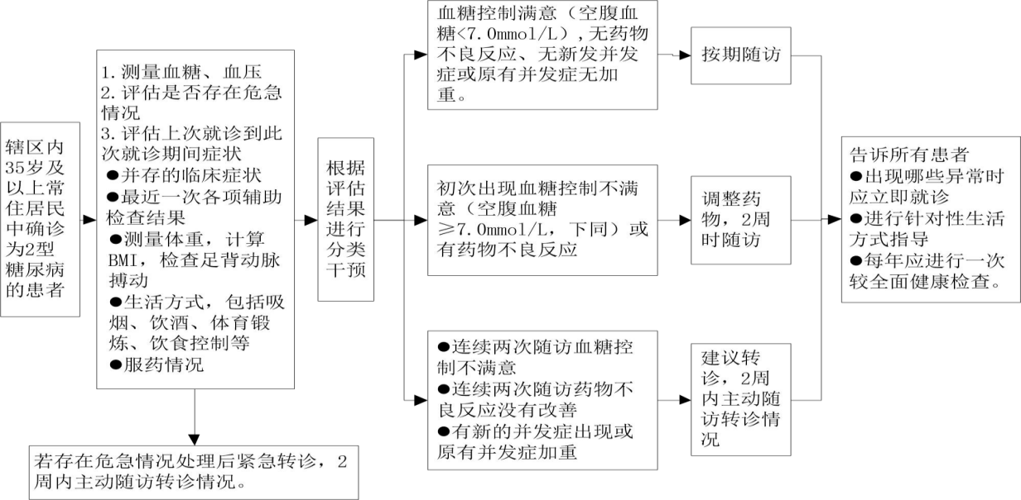
五、服务要求
（一）2型糖尿病患者的健康管理由医生负责，应与门诊服务相结合，对未能按照健康管理要求接受随访的患者，乡镇卫生院、村卫生站应主动与患者联系，保证管理的连续性。
（二）随访包括预约患者到门诊就诊、电话追踪和家庭访视等方式。
（三）乡镇卫生院、村卫生站要通过本地区社区卫生诊断和门诊服务等途径筛查和发现2型糖尿病患者，掌握辖区内居民2型糖尿病的患病情况。
（四）发挥中医药在改善临床症状、提高生活质量、防治并发症中的特色和作用，积极应用中医药方法开展2型糖尿病患者健康管理服务。
（五）加强宣传，告知服务内容，使更多的患者愿意接受服务。
（六）每次提供服务后及时将相关信息记入患者的健康档案。
六、工作指标
（一）2型糖尿病患者规范管理率=按照规范要求进行2 型糖尿病患者健康管理的人数/年内已管理的2型糖尿病患者人数×100％。
（二）管理人群血糖控制率=年内最近一次随访空腹血糖达标人数/年内已管理的2型糖尿病患者人数×100％。
注：最近一次随访血糖指的是按照规范要求最近一次随访的血糖，若失访则判断为未达标，空腹血糖达标是指空腹血糖＜7mmol/L。

附件3

紧密型医疗卫生共同体慢性病双向转诊流程图

接诊符合双向转诊指征的患者
填写双向转诊单
向患者交代双向转诊注意事项
预约转诊，患者持转诊单到上级医院就诊
县直医院双向转诊服务部门
安排就诊
患者需门诊诊疗
患者需住院治疗
患者进行门诊诊疗
相应科室联络人协助安排患者住院
明确诊断，确定治疗方案，完成门诊转诊
患者病情稳定符合转回分院指征
门诊医师填写双向转诊下转单，提出治疗意见及建议上交
经治医师填写出院小结，双向转诊下转单，提出治疗意见及建议
下转分院
镇卫生院、村卫生站

附件4
慢性病管理质量控制记录表
被检查单位名称： 检查时间：
被检查单位名称： 检查时间：
项目 | 内容 | 检查标准 | 检查结果 | 改进意见
管理制度 | 人员 | 要求有经过培训的质控人员 | 质量控制员 名，其中经过培训 名
管理制度 | 制度 | 要求有健全的质控制度、质控记录完整 | 1.质量控制制度：□有□无  2.质量控制频率：  3.质量控制记录：□完整□不完整□无
 | 数据统计质量 | 要求报表报告数据与辖区核实数据一致，数据统计方法合理 | 1.数据统计方法：系统自动统计个案抽查其他  2.数据一致性：一致不一致  3.高血压登记数： 管理数： 规范数：  控制数：  4.糖尿病登记数： 管理数： 规范数： 控制数：  不一致指标及原因：
 | 首诊测压评价 | 抽查至少100条门诊日志/或电子病历核查35岁及以上首诊病人测压记录登记记录 | 1.抽查首诊记录 条，其中测压 例,发现疑似高血压 例，其中复查 例，确诊 例。  2.血压值：□合格□不合格  3.疑似患者复查记录：□完整□不完整□无  存在主要问题：
 | 慢性管理个案评价 | 通过电话或面访核查至少各10名高血压、糖尿病患者纸质和/或电子随访管理档案，要求档案信息真实规范 | - 抽查高血压患者 名，真实管理 名，规范管理 名，高血压控制 名。  2抽查糖尿病患者 名，真实管理 名，规范管理 名，糖尿病控制 名。  存在的主要问题：
检查人签名： 被检查单位负责人签名：

附件5

高血压患者健康管理工作情况核查表

被检查单位名称： 检查时间：
序号 | 姓名 | 年龄 | 管理级别 | 规范性核查 |  |  |  |  |  | 血压控制情况核查
 |  |  |  | 表单内容 | 体检记录 | 随访次数 | 随访记录 | 转诊 | 总体规范性 | 血压控制情况核查
1
2
3
4
5

检查人签名： 被检查单位负责人签名：

附件6

糖尿病患者健康管理工作情况核查表

被检查单位名称： 检查时间：
序号 | 姓名 | 年龄 | 管理级别 | 规范性核查 |  |  |  |  |  | 空腹血糖控制情况核查
 |  |  |  | 表单内容 | 体检记录 | 随访次数 | 随访记录 | 转诊 | 总体规范性 | 空腹血糖控制情况核查
1
2
3
4
5

检查人签名： 被检查单位负责人签名：

广东省紧密型县域医疗卫生共同体双向转诊
运行指南（试行）

根据《广东省加强紧密型县域医疗卫生共同体建设实施方案》（粤府办〔2019〕18号）及《国务院办公厅关于推进分级诊疗制度建设的指导意见》（国办发〔2015〕70号）文件精神，遵循医学科学规律，按照以人为本、群众自愿的原则，促进卫生资源的合理利用，形成层次结构分明、功能定位准确、相互配合密切的医疗卫生服务框架，在县域医共体内形成有序的就医格局，制定本实施指南。
一、工作目标
双向转诊是分级诊疗的重要抓手，县域医共体内建立有效、严密、实用、畅通的上下转诊渠道，为县域内患者提供整体性、连续性、闭环式的诊疗服务。
二、主要措施
（一）统一转诊领导。
1.成立县域医共体双向转诊工作领导小组，由总医院院长担任组长，分管业务副院长为副组长，各分院院长及医务管理部门负责人为成员，下设办公室在医务管理部门，负责双向转诊工作领导小组的日常事务。
2.总医院设立双向转诊服务部门，制定具体书双向转诊实施方案，指定专人负责双向转诊工作，设立专线电话及建立双向转诊信息平台，实行24小时连续服务，开通双向转诊绿色通道，明确服务流程，确保服务质量。
（二）双向转诊原则。
1.以满足基层居民医疗卫生服务需求、提高分院卫生服务能力为出发点。
2.遵循患者自愿和确保医疗安全、有效、有序的原则。
3.发挥全科医生和专科医生各自优势和互相协同作用。
4.就近转诊原则：根据病人病情和医疗服务可及性，就近转诊病人，做到方便、快捷。
5.资源共享的原则：做到检查结果互认，减轻患者负担。
6.连续管理的原则：建立有效、严密、实用畅通的上下转诊渠道，为病人提供整体性、连续性、闭环式的诊疗服务。
（三）明确功能定位。
1.总医院职责：
（1）对分院转来的病人要认真进行登记，并及时安排专人将患者送至病区或门诊，对转入病人提供预约门诊检查、组织会诊及协调处理住院事宜等服务。
（2）要定期派出专家到签订“转诊协议”的分院出诊，协助分院处理疑难病症，免费开展健康教育、保健咨询，义务对分院医生进行培训。
（3）采取长期或短期培训的方式，免费为分院培训业务骨干。
（4）要将总医院简况、特色、知名专家特长、大型设备拥有情况及优惠待遇编印成册，发至分院医生手中，方便分院医生转诊。
（5）应将康复期、诊断明确且病情稳定的慢性病等符合下转条件的患者应及时转回分院，下转病人时，要填写《转诊单》及信息系统登记，见附件2。
（6）向分院提供患者治疗评估和诊断、预后、辅助检查及转回分院后续的治疗、康复方案、诊治医生签名、联系方式等材料，提供后续治疗和康复的业务指导以及必要的跟踪服务，加盖公章（或诊断专用章）后转回原分院进行下一步的康复治疗。
2.分院职责：
（1）分院医生要熟悉转诊医院的基本情况、专家特长、常用检查项目及价格，协助或指导病人选择合适的专家和检查项目，及时将符合转诊条件的患者转往总医院，避免患者盲目选择和减少医疗开支。
（2）分院上转病人时填写《转诊单》及信息系统登记，注明初步诊断、患者的病史及诊治情况、转诊原因等情况，由经治医师签字并加盖公章。
（四）双向转诊指征。
1.上转指征：
（1）涉及医疗服务内容超出分院核准登记的诊疗科目范围的。
（2）依据《医疗技术临床应用管理办法》基层医疗机构不具备相关医疗技术临床应用资质或手术资质。
（3）各种临床急危重症或慢性病病情控制不满意，经基层医疗机构内会诊调整治疗方案后，效果仍欠佳，全科医生判断符合转诊指征者。
（4）对诊断有疑问，需要综合/专科医院的设备及技术支持协助。
（5）依据有关法律法规，需转入专业防治机构治疗。
（6）市、县卫生行政部门规定的其他情况。
2.下转指征：
（1）常见病、多发病以及慢性病缓解期。
（2）诊断明确的患者，经处理后病情稳定，需要家庭医生团队的长期管理。
（3）各类手术后病情稳定，符合家庭病床或社区康复治疗的条件的。
（4）各种疾病晚期仅需保守、支持、姑息治疗或临终关怀的。
（5）市、县卫生行政部门规定的其它情况。
（五）双向转诊流程。
详见附件1《紧密型医疗共同体双向转诊流程图》。
三、工作评估
由总医院建立双向转诊评估体系，评估双向转诊制度落实情况，评估内容涵盖以下内容：签订双向转诊协议情况，上下转诊记录可查，分院接收总院下转的符合转诊要求的病人，总医院与分院之间有转诊信息反馈机制，有转诊信息系统，总院能提供预约挂号、预约检查、预约住院服务与总医院建立联合查房制度，开设协同病房。通过不断改进循环，切实达到该转的才上转，应转的要下转，并建立按功能定位的闭环服务。

附件：1.《紧密型医疗共同体双向转诊流程图》
2.《转诊单》

附件1

紧密型县域医疗卫生共同体双向转诊流程图

安排就诊
家庭医生团队
接诊符合向上转诊指征的患者
填写双向转诊单及信息系统登记
向患者交代双向转诊注意事项
总医院双向转诊办公室专人24小时衔接
预约转诊或安排救护车转运并开放绿色通道
专科门诊诊治
明确诊断，确定治疗方案
完成专科门诊诊疗
门诊医师填写双向转诊下转单及信息系统登记
专科住院治疗
安排患者专科住院
患者病情稳定符合下转指征
经治医师填写双向转诊下转单及信息系统登记，经科主任审批
下转至各分院
与总医院建立联合查房制度，开设协同病房
各分院

附件2

转诊单（存根） 编号：

姓名________性别_ __年龄__ __病历号（门诊号） _________所在科室 ________
转往医疗机构____ __转诊原因______________________________转诊日期_______________病情转归：痊愈 好转 死亡
转诊医师签名___________ 年 月 日
---------------------------------------------------------------------
转诊单 编号：
姓名_______性别_ __年龄____住院号（门诊号）_________所在科室 __________
转往医疗机构_______ ___ （转诊分类 □向上转诊 □向下转诊）
转诊目的：

病情摘要及主要诊断：
申请医生签名：

科室主任意见及签名：

年 月 日
转诊日期： 年 月 日

广东省紧密型县域医疗卫生共同体内分片区
组团式帮扶实施指南（试行）

根据《广东省人民政府办公厅关于印发广东省加强紧密型县域医疗卫生共同体建设实施方案的通知》（粤府办〔2019〕18号）和《广东省卫生健康委办公室关于印发广东省加强紧密型县域医疗卫生共同体建设指南的通知》（粤卫办〔2020〕2号）的文件要求，切实提高县域医共体分院卫生服务能力，按分片区组团式紧密型帮扶，避免总医院各科室单打独斗下乡模式的服务碎片化，解决总医院因下沉成员单位造成的人力资源不足问题，逐步实现县域医疗卫生服务能力均衡协调发展，制定本指南。
一、工作目标
落实县镇村三级服务体系的功能定位，在县域内形成分级诊疗格局，着重提高服务体系的协同性和效率性，努力做到同质、分级、贯通、连续的业务协同。总医院对县域内的各分院实行“卫生人才分片区组团式帮扶”，深度参与分院管理与学科建设，对各片区的分院精准施策，实现一片区多学科，一分院一帮扶的目标。
二、主要措施
（一）统一领导。
1.县域医共体分片区组团式紧密型帮扶工作由总医院院长负总责，总医院领导班子其他成员挂职管理片区帮扶工作，各分院院长为受援工作的具体负责人，每个片区设立组长一名，负责帮扶相关事务，医疗帮扶团队成员负责帮扶工作的具体实施。下设办公室，负责片区组团式紧密型帮扶工作的日常事务。
分片区组团式紧密型帮扶组织架构图
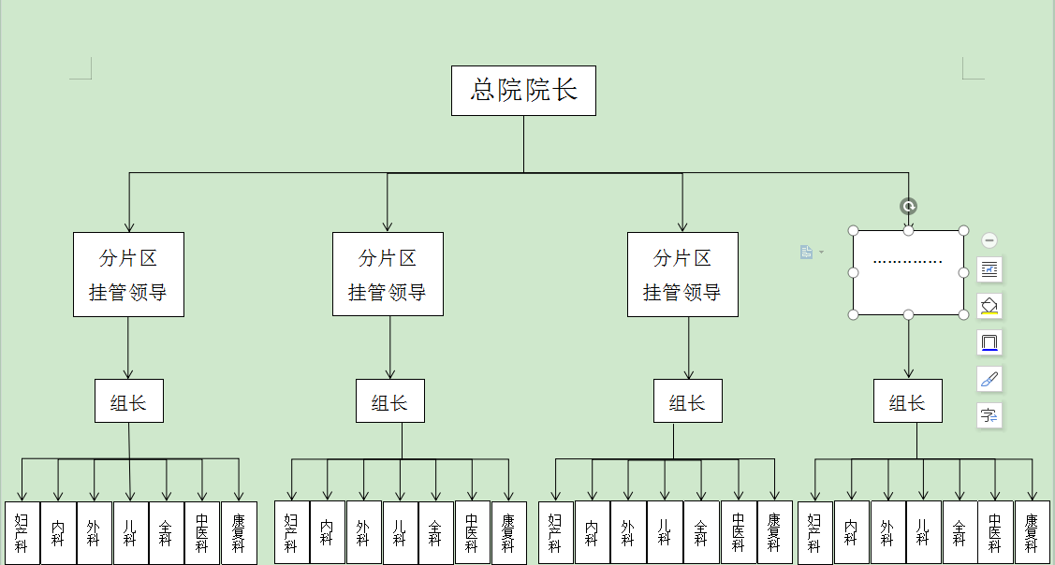
2.成立县域医共体分片区组团式紧密型帮扶工作领导小组，由总医院班子成员、各分院院长和“行政、人员、财务、质量、药械、信息系统”六个方面统一管理的职能中心负责人共同参与的议事机制。
（二）组建帮扶团队。
县域医共体内根据各分院的业务发展需要，由总医院组建多学科多专业人员成立片区帮扶团队，主要以全科、内科、外科、儿科、妇产科、中医、康复等专业人员为主，其他专业为辅的帮扶团队。
（三）片区管理划分。
根据各分院的毗邻情况、服务人口数量、基层医疗卫生机构设置和服务能力等情况划分为多个片区，每个片区含3至4个分院及所属村卫生站，在县域医共体内形成网格化的管理模式。
三、工作内容
（一）资源下沉。
医疗专家下沉到分院临床带教、教学查房，加强分院人员的知识技能培训，参与各分院日常门诊、病区查房、病例讨论、会诊、手术等工作，指导分院对常见病、多发病的诊疗服务水平，推进医疗质量同质化。
线下：根据片区学科建设情况，帮扶团队整体下沉，定期或不定期派驻不少于4个工作日/月；参与各分院的门诊、会诊、查房示教等诊疗工作，通过传帮带，进一步提高各分院诊疗服务能力，促进医疗质量同质化。
线上：通过互联网+医疗的方式如:远程医疗平台、电话、微信群等多种方式参与业务指导。
县域医共体县镇村三级服务网络通过线上+线下深度融合，实现县镇村三级医疗网络的高效沟通，让资源下沉，提供连续服务，形成以人为本的整合型网格化的闭环服务链。
（二）强化医疗服务能力。
切实落实强基层、强县域，充分发挥总医院的城乡纽带作用和县域龙头作用，有计划地按功能定位、服务需求和县域医共体内布局，在各分院拓展中医药适宜技术及中医治未病、外科一二级手术、慢病管理及并发症筛查、康复、优质护理、连续性医疗卫生服务项目等各种新项目新技术，强化防治结合，公卫与医疗并重，进一步提高各分院服务能力。
（三）提升公共卫生服务能力。
充分利用县域医共体总医院的技术资源优势，将片区组团式帮扶团队作为技术支撑力量纳入家庭医生服务团队。落实家庭医生团队的激励机制，开展履约考核，调动家庭医生团队积极性。做实做细家庭医生签约服务和基本公共卫生服务，对群众健康管理精准个性化实施。
四、监管督导
由总医院片区组团式紧密型帮扶工作办公室负责日常监管督导，对下沉人员的考勤及开展工作情况进行考评。

广东省紧密型县域医疗卫生共同体医疗质量
统一管理指南（试行）

根据《广东省人民政府办公厅关于印发广东省加强紧密型县域医疗卫生共同体建设实施方案的通知》（粤府办〔2019〕18号）和《广东省卫生健康委办公室关于印发广东省加强紧密型县域医疗卫生共同体建设指南的通知》（粤卫办〔2020〕2号）的文件要求，推进紧密型县域医疗卫生共同体（以下称简县域医共体）医疗质量均质化管理，提高县域医共体各成员单位质量统一管理水平，规范各项诊疗技术，制定本指南。
一、总体目标
建立以县域医共体为基础的县镇村有序衔接的三级医疗质量管理体系，打造总医院与分院系统化、规范化、统一化的一套医疗质量管理与控制体系，完善医疗质量控制与持续改进的制度和工作机制，持续提升医疗服务能力，规范医疗服务行为，保障医疗安全。县域医共体内医疗质量管理实行总医院负总责，各分院是各自医疗质量管理的责任主体，各临床科室以及药学、护理、医技等部门主要负责人是本科室医疗质量管理的第一责任人。
二、主要措施
（一）统一组织架构。
1.成立医疗质量管理委员会，由总医院主要负责人担任主任，由总医院业务院长担任副主任，委员由各分院院长和质量统一管理的职能中心负责人共同参与的医疗质量管理组织，涵盖医疗管理、质量控制、护理、医院感染管理、相关临床、药学、医技等专业人员组成。
2.成立县域医共体医疗质量同质化管理工作小组。
由总医院业务院长担任组长，成员由各分院院长、总医院医疗质量管理部门负责人，以及由总医院派出的挂职分院副院长共同参与的医疗质量同质化管理组织，负责统筹县域医共体的医疗质量管理工作。
3.设置医疗质量管理部门。
县域医共体总医院下设医疗质量管理部门，实行医疗质量统一管理工作。根据职责分工及需要内设二级管理部门，内设管理部门（医务科、护理部、质控科、院感科、防保科、医教科、病案统计科或其他相关职能科室），负责县域医共体内医疗质量管理的日常运行。
（1）医务科：统一县域医共体医疗质量管理，按照《医疗质量管理办法》《十八项医疗核心管理制度》《医疗技术临床应用管理办法》及县域医共体相关医疗工作制度，督导规范临床技术操作及流程，并进行监管。
（2）护理部：统一县域医共体护理质量管理，统一制定县域医共体护理工作制度，统一制定护理管理工作规范、技术规范、护理工作核心制度、临床护理质量评价指标及专科护理领域的安全质量目标、护理质量考核标准、医院感染管理、继续教育管理、临床支持保障、护理信息管理、护理人力资源管理等；督导规范临床护理技术操作及流程，并进行监管；开展护士培训，定期进行护理业务指导、护理质量督查、评价及持续改进。
（3）质控科：统一制定医疗质量管理方案，建立医疗质量监控指标体系和评价方法；与相关科室共同定期、不定期组织医疗质量检查、考核和评价，判断医疗质量指标的完成情况，提出改进措施。
（4）院感科：统一县域医共体感染与控制管理，制定医院感染管理制度及落实情况督查，按《医院感染管理规范(试行)》、《消毒技术规范》等标准进行质控工作；定期、不定期组织进行督查、评价及持续改进。
（5）防保科：统一县域医共体预防保健相关工作制度，指导分院传染病上报、预防接种、健康教育、死因登记报告等工作；定期、不定期组织进行督查、评价及持续改进。
（6）病案统计科：建立并执行科学的病案管理制度，维护病案的完整性、系统性、安全性；指导分院落实病历资料的收集、整理、装订、登记、归档、保管、利用（借阅、复印）、疾病与手术分类、电子病历管理、信息提供等；协助分院准确、及时地完成法定报表上报任务，建立健全各种台帐，统计信息和资料档案管理制度；为县域医共体内的医疗、教学、科研提供信息，开展统计分析，年终编写统计汇编。
（7）医教科：统一县域医共体伦理管理，负责分院日常临床教学培训、医务人员到总医院进修管理工作；协助落实继续教育工作。
（二）同质化管理措施。
1.统一县域医共体内总医院、分院的分级诊疗的医疗服务病种。村卫生站医疗服务病种纳入分院统一管理。建立县域医共体县镇有序衔接的两级医疗服务基本病种管理体系。
（1）分院医疗服务病种：详见《乡镇卫生院服务能力标准（2018年版）》文件。
（2）总医院医疗服务病种：详见《县医院医疗服务能力基本标准》（国卫办医发〔2016〕12号）文件。
2.统一处方集。
根据乡镇卫生院医疗服务基本病种（66种），征集并制定适合县域医共体内统一使用的通用处方集。在总医院设置总临床药师岗位，审方提前介入，优先推荐适宜处方。有条件的分院可以借助信息系统与总医院互联互通，提高处方审核的质量和效率，促进临床合理用药；并体现药师专业技术价值，转变药学服务模式，为患者提供更加优质、人性化的药学技术服务。
3.统一临床路径。
根据乡镇卫生院医疗服务基本病种（66种），征集并制定适宜县域医共体内统一开展的临床路径服务。
4.统一教学培训。
县域医共体内借助助理全科医师培训制度，所有卫生技术人才轮流分批次安排到总医院培训。覆盖乡镇卫生院医疗服务基本病种（66种）的所有专科。各分院一线值班医师逐步达到全科技术水平。总医院与分院统一推行执业带教、模块培训、技能比武，提高医疗服务能力，通过“传帮带”加快分院人才队伍建设，对其最短板专科以“一对一”带教，实行精准帮扶。
5.医务管理下沉。
总医院根据各分院情况安排医务科、护理部、质控科、院感科、防保科、病案室、医教科等医疗质量管理科室专职人员前往分院担任医疗质量管理领导职务，完善各分院医疗质量管理制度并组织实施；组织开展医疗质量监测、预警、分析、考核、评估以及反馈工作，定期发布质量管理信息；制定医疗质量持续改进计划、实施方案并组织实施；制定临床新技术引进和医疗技术临床应用管理相关工作制度并组织实施；建立医务人员医疗质量管理相关法律、法规、规章制度、技术规范的培训制度，制定培训计划并监督实施。提高成员单位医疗质量管理水平，逐步实现成员单位医疗质量同质化管理。
6.医疗专家下沉。
医疗专家下沉是县域医共体建设提升分院医技水平最为直接的模式，根据各地情况可选择一分院一医一护帮扶模式或分片区组团式紧密型帮扶及其他模式。通过精准施策，实现一分院一帮扶，一团队多学科，深度参与分院管理与学科建设。落实县镇村三级服务体系的功能定位，在县域内形成分级诊疗格局，着重提高服务体系的协同性和效率性。努力做到同质、分级、贯通、连续的业务协同。
按分片区组团式紧密型帮扶，实现一分院一帮扶，一片区多学科，有效节省人力资源。避免总医院各科室单打独斗下乡模式的服务碎片化，解决总医院因下沉成员单位造成的人力资源不足问题，逐步实现县域医疗卫生服务能力均衡协调发展。通过医疗+公卫，线上线下、专科+全科，实现医防融合的高效运作，提高健康管理效果。
通过临床带教、教学查房，加强分院人员的知识技能培训，参与各分院日常门诊、病区查房、病例讨论、会诊、手术等工作，指导落实疾病的规范化诊疗。通过言传身教提高各分院对医疗服务基本病种（66种）的常见病、多发病的诊疗服务水平，推进医疗质量同质化。
7.专科学科下沉。
建设 “协同病房”“协同门诊”，带动基层的学科水平建设。
8.创建业务中心。
以疾病和健康为主线，整合县域医疗卫生资源，县域医共体内建立各种临床业务中心：急救中心、胸痛中心、卒中中心、创伤中心、孕产妇救助中心、新生儿救治中心、慢病管理中心、健康管理中心，形成县域内分类团队式管理和分级诊疗格局的网络化运作，让县域医共体内所有专业人才参与县域医共体建设，进一步推进同质化、统一化管理。
9.完善平台资源。
以信息化平台资源共享为支撑，建立完善县域医共体医学检验中心、医学影像诊断中心、远程心电诊断中心、远程病理诊断中心、消毒供应中心，逐步达到县域内结果互认管理。
（三）统一质量评价。
1.统一考核标准。主要指标参照《考核指标主要参照乡镇卫生院服务能力评价指南（2019年版）》。县域次级医疗卫生中心（中心卫生院）基本条款（88条款）+推进条款（12条款）；一般乡镇卫生院基本条款（88条款）。
主要考核评价内容如下：
（1）依法执业情况。
（2）科主任负责制。
（3）医疗文书书写质量：环节病历质量、终末病历质量。
（4）核心制度落实情况。
（5）知情同意、会诊、危急值、输血制度管理、医患沟通、服务满意度情况。
（6）院感管理情况。
（7）防保工作管理情况。
（8）医患纠纷情况。
（9）门诊患者管理情况。
（10）不良事件监测并及时上报情况。
2.统一考核组织。由总医院相应职能部门负责实施，将各分院医疗质量考核纳入总医院季（月）度考核计划，根据总医院医疗质量考核标准对各分院医疗质量情况等进行同质化考核，根据日常工作中发现的问题进行统计、分析和总结，提出针对突出问题的持续改进措施，不断地推进PDCA管理循环，通过考核促进各分院医护人员医疗质量管理能力的持续改进。

广东省紧密型县域医疗卫生共同体药械
统一管理指南（试行）

为落实《广东省人民政府办公厅关于印发广东省加强紧密型医疗卫生共同体建设实施方案的通知》（粤府办〔2019〕18号）、《广东省卫生健康委办公室关于印发《广东省加强紧密型县域医疗卫生共同体建设指南》的通知》（粤卫办〔2020〕2号），做好紧密型县域医疗卫生共同体（以下简称县域医共体）内药械有效统一管理工作，制定本指南。
- 工作目标
（一）通过科学遴选，统一目录，促使县域医共体各成员单位的药品、医用耗材供应品种统一。
（二）通过集中统一采购，促使县域医共体药品、医用耗材采购成本进一步下降。
（三）通过统一支付，促进医院与药品、医用耗材供应企业、配送企业三方的良性运行。
（四）通过集中统一采购，防止腐败。
- 工作原则
县域医共体内药械管理实行统一目录、统一采购、统一配送、统一结算、统一药事管理等五个方面要求。
- 主要措施
（一）成立县域医共体药械管理委员会。
1.组成人员。
主任委员：由县域医共体主要负责人担任
副主任委员：由分管药械管理中心分管负责人担任
委员：由各分院的主要负责人担任
2.主要职责。
（1）审议药械管理专家委员会提出的县域医共体药品、医用耗材目录。
（2）审议通过药械管理中心提出的药品、医用耗材的采购计划。
（3）听取药械管理中心的相关工作汇报及督促、检查药械管理工作的落实情况。
（二）成立县域医共体药械管理专家委员会。
1.组成人员。
主任委员：由分管药械管理中心的主要负责人担任。
委员：由各单位具有高级技术职务任职资格的药学、临床医学、护理和医院感染管理、医疗行政管理等人员组成，镇卫生院的人员可以放松到中级技术职称。举行相关会议时，由药械管理中心随机抽取11～15名专家，组成委员，完成相关的会议任务。
2.主要职责。
（1）负责制定县域医共体内的药品、医用耗材的统一目录；原则上每年更新一次。
（2）负责制定医院药物临床应用指导原则、管理办法或实施细则，并督导实施。
（3）根据国家《基本用药目录》及医用耗材的相关文件，检查审定各科用药计划，制定调整县域医共体内“基本用药目录”和处方手册、调整县域医共体内医用耗材的使用目录，定期审定需要增加或淘汰的药品、医用耗材品种。
（4）审核各种申请购入新药和新制剂、新耗材，并按有关规定报县域医共体药械管理委员会备案或批准。
（5）审查药械采购计划及实际执行情况，决定特殊紧缺药品分配使用方案。
（6）定期组织检查各科药械使用、管理情况及自配制剂的质量。
（7）指导监督临床各科合理用药、分析药物不良反应，研究防止用药事故和药源性疾病的措施，确保安全有效用药。
（8）督查毒、麻、精神及放射性等特殊管理药品的临床使用与规范化管理情况，及时研究存在的问题与隐患，提出改进与完善管理意见。
（9）监督、检查医院贯彻执行国家有关药械管理和卫生行政部门药械工作的规定。
（三）成立县域医共体药械管理中心。
1.人员组成。
主任：由县域医共体任命
成员：由各成员单位药械管理负责人组成。
2.主要职责。
（1）为县域医共体药械管理委员会的执行机构；
（2）执行药械管理委员会通过的各项工作；
（3）组织药械管理专家委员会开展相关的药械管理工作；包括县域医共体内的药械的采购、配送等。
（4）每月药械管理中心至少召开工作会议一次，听取各家医院药械工作方面的汇报，讨论各家医院的药械采购计划，呈批药械管理委员会。及时解决药械管理方面的存在问题，并向药械管理委员会作出汇报。
（四）成立县域医共体药械管理监督管理委员会。
1.组成人员。
主任委员：由县域医共体纪检部门的主要负责人担任
委员：由县域医共体纪检部门人员组成。
2.主要职责：
- 负责药品、医用耗材安全监督管理，拟定监督管理政策规划，拟定部门规章并监督实施；
- 负责药品、医用耗材标准监督管理；
- 负责药品、医用耗材质量监督管理；
- 负责药品、医用耗材风险监督管理，组织开展药品不良反应、医疗器械不良事件评价和处置工作；
- 负责组织指导药品、医用耗材监督检查，制定检查制度，依职责查处药品、医用耗材遴选、采购等过程的违法行为。
- 负责相关申投诉处理。
四、工作流程
（一）制订年度药品、医用耗材采购计划及预算安排。
1.药械管理专家委员会制定县域医共体内统一的《药品、医用耗材目录》，送县域医共体药械管理委员会审核备案后统一执行。
2.县域医共体内各成员单位，根据医院上一年度药品及医用耗材的消耗情况、医院医疗业务的增长预测情况、药品、医用耗材比例的调控情况等，科学编制各成员单位的药品、医用耗材的年度采购计划，报县域医共体药械管理委员会批准后，将相关费用纳入年度预算。
3.药械管理中心根据各成员单位的年度计划，编制县域医共体药械统一采购年度计划，报县域医共体药械管理委员会审定后组织实施。
（二）月采购计划的制定和审批。
1.各成员单位根据医院当月的药品、医用耗材使用情况，库存情况制订下月的采购计划，报送到药械管理中心汇总；
2.药械管理中心形成县域医共体月采购计划报县域医共体药械管理委员会审议。
（三）采购。
1.县域医共体药械管理中心设立唯一药械采购账户，负责药品、医用耗材的采购和结算。
2.以县域医共体牵头单位为单位名称，在各药品、医用耗材采购平台，根据相关规定进行采购，药品发票统一以县域医共体牵头单位为采购单位开具。
（四）配送。
采购后药品、医用耗材配送企业根据药械管理中心的安排配送到相关成员单位；紧急需要药品、医用耗材如果县域医共体内其他成员单位有库存，由相关单位药库、医用耗材库直接划拨。如果县域医共体成员单位内无库存，则由药械管理中心紧急采购。
（五）验收、记账。
1.各成员单位收到货物后，及时组织验收，记账，把相关情况向药械管理中心报告。
2.配送单位货物到位后，根据成员单位的验收情况向药械管理中心报备。
3.药械管理中心每月约定日期，将各单位的采购情况汇总后、将情况反馈到各成员单位进行确认，向财务管理中心报账。
（六）统一结算、支付
1.各成员单位于确认发票后于约定日期期限内向县域医共体财务管里中心结清相关的药品、医用耗材款（如果各成员单位于社保基金内有医疗记账者，成员单位可授权县域医共体财务管理中心进行垫支结算）。
2.财务管理中心发票确认后，统一支付。
五、监督管理
（一）药品、医用耗材遴选、采购等过程，必须严格按照《关于印发广东省医疗机构基本用药供应目录管理指南》（粤卫办〔2012〕1号）《广东省医疗机构医用耗材交易的办法（试行）》（粤卫〔2016〕53号）进行（如有新的规定从其规定），主动接受纪检部门的监管，每次县域医共体的重大会议、药事采购及医用耗材采购活动，县域医共体的纪检部门均应参与，进行实时监督。
（二）县域医共体内各成员单位要充分采用信息化技术手段，实现药械工作信息化、自动化、智能化。通过对药品、医用耗材全生命周期的记录管理，监管系统等在内的安全、完善的综合信息网络系统，从而实现对药品、医用耗材采购的全流程、全方位监管。

附件：广东省紧密型县域医疗卫生共同体药械管理工作流程图

附件

广东省紧密型县域医疗卫生共同体药械管理工作流程图

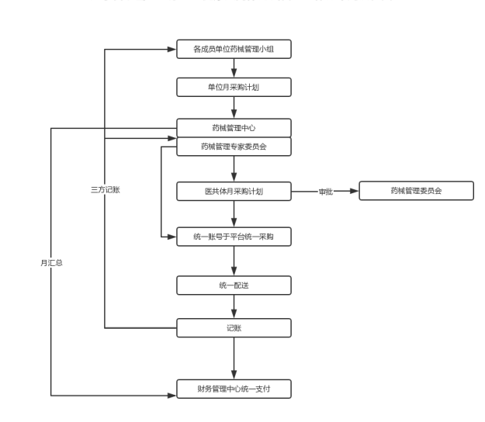
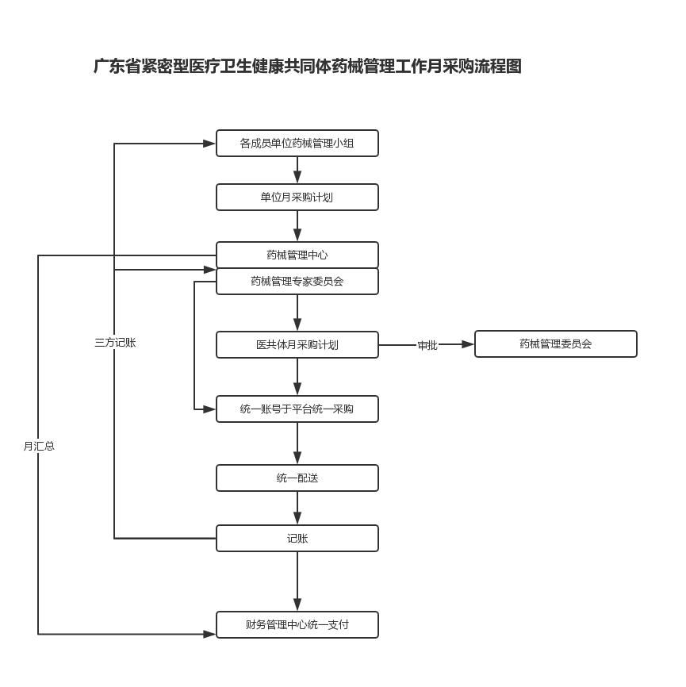

广东省紧密型县域医疗卫生共同体消毒
供应中心运营指南（试行）

根据《广东省人民政府办公厅关于印发广东省加强紧密型县域医疗卫生共同体建设实施方案的通知》（粤府办〔2019〕18号）和《广东省卫生健康委办公室关于印发广东省加强紧密型县域医疗卫生共同体建设指南的通知》（粤卫办〔2020〕2号）的文件要求，优化资源配置、避免资源浪费，推进县域内医疗卫生资源合理利用，提高县域医疗质量安全，预防和减少医院内感染的发生，积极发挥县域医共体共建共享和辐射作用，制定本指南。
一、工作目标
探索以紧密型县域医疗卫生共同体（以下简称县域医共体）为基础的新型医疗服务体系，采取标准化的集中处理统一供应模式，为县域医共体内所有医疗机构提供“复用”医疗物品服务，确保分院医疗质量和医疗安全，有效控制医院感染发生，实现资源共享，节约人力、财力、物力，为分院提供安全、及时、有力的后勤保障。
二、主要措施
（一）统一组织领导。
成立消毒供应中心运营管理工作领导小组。由总医院院长任组长，成员由总医院分管副院长、各分院院长和消毒供应中心负责人共同参与的议事机制，下设办公室，负责领导小组的日常事务。
（二）统一消毒供应机构。
在县域医共体总医院设置消毒供应中心，由总医院提供开展工作需要的业务用房、设备、人员和经费。
（三）统一消毒灭菌物品目录。
按照复用医疗器械（包括诊疗器械、手术器械、硬式内镜、外来医疗器械等）、敷料类、消毒物品等三个类别建立物品目录表，对消毒灭菌物品名称、规格、包内配置作出统一标准，实行统一化、集中化、标准化管理。
（四）统一物流配送。
1.购置专用物流配送车，专人专职负责。物流配送车必须符合院感要求，车厢一分为二，设置清洁区和污染区，标识明显，无菌物品和污染物品严格分区存放。
2.配备统一转运密闭箱，县域内配备符合规定的统一规格的物品转运密闭箱，标识明确，无菌物品和污染物品严格分箱存放。
3.必要时可交由符合资质要求的第三方物流配送。
（五）统一管理职责。
1.总医院消毒供应中心职责。
主要负责县域医疗机构的污染物品集中消毒灭菌处置统一供应的工作。与县域医疗机构签订合作协议，明确双方的义务和责任，负责消毒供应中心的质控工作，建立健全岗位职责、操作规程、消毒隔离、质量管理、监测、设备管理、器械管理、及职业安全防护等管理制度和突发事件的应急预案。建立质量管理追溯制度，完善质量控制过程的记录，定期对工作质量进行分析，落实持续改进。统一服务规范，建立质控数据库质控评分体系，定期发布区域质控信息等。
2.分院职责。
建设符合感染控制要求标准的收发站，收发站应分别设污染器械收集暂存间和无菌物品交接发放间，两个区域应互不交叉、相对独立。收发站应由专人负责，按照总医院与分院签订的合作协议，执行分院义务和责任。合作协议见附件。
（六）统一管理流程。
1.配送流程。
总医院消毒供应中心
交接
专人专车物流配送或第三方配送
上送
发放
交接
分院收发站
发放
预处理（简单清洁）
分院临床科室

2.交接流程。
消毒供应中心制定交接手册，明确交接职责，灭菌后物品放入无菌物品密封箱，密封运送至各医疗机构收发站。无菌物品送入收发站无菌物品存放区，与收发站人员共同清点，填写交接登记。
各医疗机构将使用后的污染物品经规范预处理后放入污染物品密闭箱，双方在县域医疗机构污染物品暂存间清点交接，清单一式三份，一份随车送交消毒供应中心去污区工作人员核对，一份留本单位以便核对，另一份送交消毒供应中心保存。
（七）统一质量控制。
1.完善相关制度。
总医院需制定消毒供应中心和分院收发站的院感预防与控制计划，制定详细的转运工作流程、驾驶员及同车运送人员的岗位职责，对所有相关人员进行培训。严格遵照无菌物品卸载、储存、发放等原则进行管理，定期对运送车辆、密封箱、物体表面、工作人员的手等进行采样监测，确保各环节的质量得到有效的控制。
2.建立信息系统。
根据各地情况建立信息系统，对无菌物品发放供应的全过程进行实时监控，对采集的参数和信息作即时记录分析，追溯每一件灭菌物品的动态及每个操作流程的责任人，实现无菌物品处理流程的信息化，形成完善的闭环式质量管理。工作人员携带便携式数据采集器（PDA），进行软件登录、数据记录、数据存储，记录交接运送途中的相关信息，并传递到消毒供应中心追溯系统中心。各医疗机构收发站与消毒供应中心追溯系统数据中心联网，实行订单传导和器械包状态等信息的共享。
（八）统一成本核算。
1.成本结算标准。
主要包括具体耗材类、人力成本、水电费、设备维修等支出。消毒器械、布类包、手术器材使用损耗等成本由总医院根据上两年消毒供应中心运营费用进行测算，以后每一年根据物价指数变动适时进行调整。
2.确认工作量。
总医院根据《收件确认单》确定工作量。
3.结算标准。
（1）消毒器械类。
消毒器械以件为单位进行收费，每单件消毒器械费用是根据总医院上一年全年消毒供应中心运营费用进行测算，计算方法是：每单件消毒器械费用=上一年年总费用/上一年消毒器械总件数。
（2）租用消毒器械类。
租用消毒器械成本=件数×单件每天成本×7天（每包租用时间）。每件按3年使用期计算，单件每天成本=总医院上一年全年购进件数×进货价/3年/360天。
（3）布类包类。
由使用单位清洁包装后送消毒供应中心消毒灭菌，布类包分大、中、小三类不同收费标准。
（4）无纺布、纸塑包装类。
包内器械数量费用加上材料费用（无纺布或纸塑包装袋）。
结算标准可按照物品目录表，根据各种标准器械包进行成本核算。
三、监督管理
（一）总医院主管职能部门建立健全工作质量评价体系，对消毒供应中心工作质量进行指导、监管和落实质量持续改进工作，定期进行检查与评价，对不符合要求的物品，组织协调消毒供应中心和相关部门进行调查分析，提出整改措施。
（二）总医院要完善消毒供应中心（CSSD）各项规章制度，提高业务水平，严格执行操作流程，制定岗位职责。消毒供应中心工作人员应当接受与其岗位职责相应的岗位培训，并根据专业进展，开展培训，持续更新相关专业知识。

附件：《广东省紧密型县域医疗共同体医疗器械统一消
毒集中供应协议书》

附件

广东省紧密型县域医疗共同体医疗器械
统一消毒集中供应协议书

甲方：******分院
乙方：******总医院
为合理利用县域医共体内医疗卫生资源，规范分院物品清洗、消毒、灭菌，防止发生院内感染，保障医疗安全，现就有关***县域医共体统一消毒集中供应事宜，签订如下协议：
一、甲方的权利和义务
1.甲方需灭菌的物品由乙方消毒供应中心提供清洗、消毒、灭菌服务。
2.甲方需灭菌的物品由乙方负责运输，并对接收到已灭菌物品后负责核对是否存在破损、污染、散包等问题。
3.甲方需消毒、灭菌的物品由甲方派专人负责收集，按双方约定时间运送至甲方存放指定点，乙方当面清点并签字确认。
4.甲方严格按照消毒无菌物品有关管理规范存放、使用消毒物品，如已消毒、灭菌合格的物品因甲方存放、使用的问题导致其破损、污染、开包、过期使用等，造成不良后果的由甲方承担责任。
5.甲乙双方对灭菌包清点交接，以书面手续为准，发生丢失或短少等问题，以书面交接手续和系统记录界定责任。
6.特殊感染病人使用后的器械由甲方负责按国家卫计委相关规定进行处理，包装，并标示明确。因甲方包装不合格或未明确标识给双方工作人员造成职业暴露的由甲方承担全部责任。
7.甲方可不定期指派专业技术人员对乙方消毒供应中心进行督查，以达到甲方医疗清洗、消毒、灭菌需求，或指派专人参与乙方消毒供应中心的质量管理。
8.甲方如有新增医疗消毒灭菌服务需求，应提前与乙方协商，乙方应尽力满足甲方之需要。
二、乙方的责任和义务
1.乙方根据国家有关法律、法规按照医院消毒供应中心管理规范的要求，保证本院消毒供应中心符合并严格执行消毒供应中心建设与管理规范，对消毒供应室建筑合理布局,配置设施设备、耗材及防护用品，以确保甲方消毒灭菌物品质量。
2.乙方须达到“医院消毒供应中心”验收标准，及相应的工作能力，并设置专用的场地满足污染物品回收和无菌物品发放，物流通畅，装卸方便，并有专人负责清点接收，且保证环境符合规范要求。
3.乙方应对甲方清洗、消毒灭菌的物品认真负责，严格按照国家规定标准做好清洗、消毒、灭菌、监测工作，确保甲方消毒、灭菌物品达到国家卫计委标准要求，如果未达标，责任由乙方承担。
4.乙方对甲方精密、贵重物品在清洗过程中应专人交接，轻拿轻放，采用不同的清洗手段和灭菌程序，以保证其性能不被损坏，如发生损坏应由乙方承担（正常破损、耗损除外）。
5.乙方在消毒灭菌完成后，必须对灭菌结果进行确认后方可发放，同时做好无菌物品发放前的质量监控和记录留存。
6.乙方为甲方开设绿色通道，若甲方因急诊、急救等需进行手术包紧急消毒时，乙方为甲方提供紧急消毒服务。
7.乙方须及时满足甲方的医疗消毒灭菌需要，保证处理质量及处理效率，并具有不低于饱和工作量10%应急增量能力；
8.乙方可根据国家相关标准要求在征得甲方同意后，对甲方各类物品回收、运送货物存放等工作流程进行指导，并不定期对器械存放情况进行抽检，对灭菌的物品进行无菌检验和细菌培养，以便进一步对消毒物品进行监控，并及时将检验结果与甲方沟通。
9.如遇不可抗拒的自然灾害或停水、停电、运输车祸等情况，乙方应立即书面通知甲方，以便甲方统筹安排工作，双方协商解决。
10.如因乙方清洗、消毒、灭菌不合格而导致的医院院内感染，由乙方承担相应责任。
三、其他约定事项
1.乙方承担运输职责，包括待消毒灭菌物品和已消毒灭菌物品的转运，同时要保证消毒灭菌物品的运输安全，对发现的问题及时沟通，以达到转运无缝衔接。
2.消毒供应产生的费用暂由乙方垫付，每年底统一成本核算。
3.因运输产生的费用纳入成本核算。
4.本协议生效后，甲、乙双方因不可抗力原因部分或全部不能履行本协议的，互不承担责任，遭受不可抗力事件的一方应采取一切合理措施减少因这一事件造成的损失，并以书面方式通知对方并提供相应证明材料。
5.未尽事宜，甲、乙双方应协商解决。
6.本协议一式三份，甲方执一份，乙方执一份，县主管局存档一份，双方签字盖章后立即生效。

甲方（盖章）： 乙方（盖章）：
法定代表人（签字）： 法定代表人（签字）：
年 月 日 年 月 日

广东省紧密型县域医疗卫生共同体区域急救
体系闭环运作指南（试行）

根据《广东省加强紧密型县域医疗卫生共同体建设实施方案》（粤府办〔2019〕18号）以及《关于做好2020年紧密型县域医共体建设工作的通知》（粤卫基层函〔2020〕2号），为构建紧密型县域医疗卫生健康共同体（下简称县域医共体）内区域急救体系的闭环，制定本指南。
一、县域医共体急救体系运行目标
县域医共体内急救体系能满足日常急救和应对突发重大公共事件的双重需要。规划布局与建设统一标准的分级医疗急救机构，分工合作，做到院前和院内急救系统的无缝衔接，形成区域急救体系闭环（图1），提高急救效率。
图1 急救体系闭环示意图
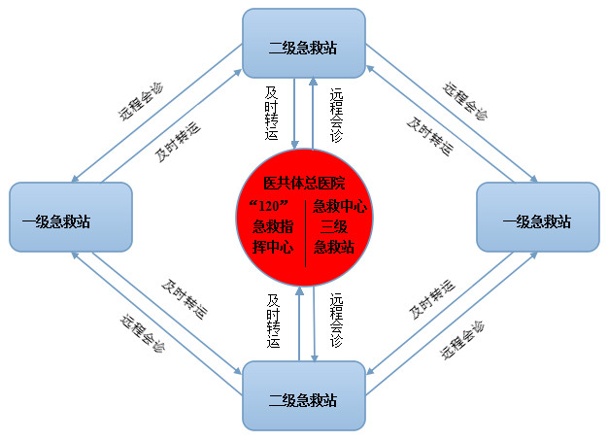
二、县域医共体急救体系架构与管理
（一）县域医共体的牵头医院作为全县（市）急救中心，要建立完善的院前急救—院内抢救—重症监护的急诊医疗服务体系（EMSS），通过培训、下乡授课、资源下沉等方式，帮扶带动区域分片布局的若干成员单位完成急救分站标准化建设，利用EMSS对危重疾病实施标准流程救治。成立县域急救体系质量控制中心，主任由牵头医院院长或主管业务副院长担任，委员由各成员单位院长或主管业务副院长组成，负责急救体系的运作管理和监督。
（二）县域120急救指挥中心设置在县域医共体牵头医院，由牵头医院管理，统一协调、指挥、调度全市院前急救工作，统筹医疗急救资源。120急救指挥中心负责完善现有院前急救工作标准和服务范围、注重院前急救环节的质量控制工作，同时加强对要素的控制，重点对人员、车辆、网络通信、时间、医疗技术等要素实施质控。开展伤病员的现场急救、转运和重症病人途中监护。紧急援助时可与公安（110）、消防（119）等应急系统联合行动，实施突发公共事件的紧急医学救援。
（三）加强急救网络各成员单位急救分站建设。
1.县域医共体牵头医院的急救中心设立三级急救站，原则上应建立胸痛中心、卒中中心等，负责医院周围及周边地区居民的一般急诊急救工作，承担县域内突发公共事件（包括自然灾害、事故灾难、公共卫生事件、社会安全事件）、疑难危重症病人的医疗救护和二级、一级急救分站危重症病人的转诊，承担县域院前急救人员（包括二级、一级急救站急救人员的能力提升针对性培训）的培训计划与安排。院内要成立内、外、妇产、儿、眼、口腔、耳鼻喉、皮肤、麻醉、护理等专业组成的医院突发事件紧急医学救援专业队伍，人数不少于50人，且人员结构合理，副高以上职称人员的数量不低于25%，一旦发生突发公共事件，能迅速调集，及时开展紧急医学救援工作。
2.在其他二级医疗机构、中心乡镇卫生院或具备条件的专科医院（含中医院）分片区设立二级急救站，原则上应建立胸痛救治单元，负责医院周围、及周边地区居民的一般急诊急救工作，承担辖区内突发公共事件、疑难危重症病人的医疗救护和一级急救站危重症病人的转诊，承担辖区内社区医院、卫生站的培训任务；院内要成立内、外、妇产、儿、眼、口腔、耳鼻喉、皮肤、麻醉、护理等专业组成的医疗院内应急救护专业队伍，人数不少于30人，且人员结构合理，副高以上职称人员的数量不低于15%。
3.在其他一般乡镇卫生院设立一级急救站，承担辖区内一般急诊病人的医疗救护及急危重症病人的转运，承担辖区内灾害事故医疗救护任务，承担辖区内村卫生站的培训任务。院内要成立内、外、妇产、儿、护理等专业组成的医疗院内应急救护专业队伍，人数不少于15人，且人员结构合理，主治医师以上职称人员的数量不低于5-10%，如果确实达不到条件的卫生院，可安排具备10年以上急诊经验的执业医师2-3名以上。
4.各级急救站负责接收急诊病人和120指挥中心调度转运的伤病员，提供医疗急救救治，并向相应专科病房或上级医院转送；突发公共事件发生时，接受急救中心指挥、调度，承担伤病员的现场急救和转运。
5.县域医共体牵头医院在创建胸痛中心、卒中中心、创伤中心的过程中，要根据各成员单位专科特长、所在区域人口、辐射范围及常见病、多发病的特点，帮扶带动条件较好的成员单位完成胸痛、卒中、创伤救治单元建设，然后逐步推广到县域医共体其它成员单位。
三、院前急救网络运行规范
（一）院前急救网络由县域“120”急救指挥中心、急救中心、“120”急救分站组成，依托“120”指挥调度平台，通过各急救成员单位实施院前急救与院内救治，形成统一指挥、合理分流、就近派车、快速反应、有效救治的急救网络。
（二）院前急救工作总体遵循“就近、就急、考虑医院救治能力、兼顾患者意愿”的原则，保证急救工作高效、及时、安全。
（三）急救中心及其分站要组建有专业特长（创伤、传染病、生化中毒等）的应急专业救护队，除承担本院日常急诊任务外，在突发事件发生时，由急救中心调遣参加救护工作。
（四）急救中心要在遵循科学性、可行性、高效性和持续改进的的原则下完善本县域多发病的危重疾病救治标准流程。组织区域内各成员单位学习、考核、演练及实施。急救中心每季度要通过质量分析会和典型病例讨论会对阶段性数据分析，客观评价运行质量，展现成绩，发现问题和原因，通过分析提出改进措施。
（五）完善信息化系统建设，提供连续性医疗服务。承担院前急救任务的医院救护车上的数据应实时传至急救中心，并实现可视化。前期可通过微信平台建立胸痛群、创伤群、卒中群等，上传患者信息，中心专家团队随时线上解读实施救治，做到院前急救—院内急诊无缝衔接。同一时间，3台以上救护车驶向同一地点，即发出预警。
（六）充分发挥远程会诊中心在急危重症抢救中的作用。各县域建立远程会诊系统，远程会诊中心设在县域医共体牵头医院，县域内各医疗机构均有远程会诊端口。上级医院可通过远程会诊指导下级医院对不适宜转运的危重患者的抢救。
四、急救中心及网络成员单位建设
（一）县域医共体急救中心设置在牵头医院急诊科，树立急诊科是本区域急诊急救大平台的理念，创造条件实行院前急救—院内急诊—急诊重症监护室（EICU）—急诊综合病房等连贯性一体化的急危重症救治管理体制。按照《中国县级医院急诊科建设规范专家共识》的要求，以“胸痛中心、卒中中心、创伤中心”建设为契机，积极主动参与，并按医院实际需求积极参与“危重孕产妇救治中心和危重儿童和新生儿救治中心”等多中心建设。按照胸痛中心、卒中中心、创伤中心等的相关建设标准，逐步做实、做强、做大急诊科“中心化”建设，尽快完成从主动参与者到主导者的角色转变。按照国家卫生健康委要求完成五大中心建设，同时根据自身医院特点，增加中毒中心等其他诊疗中心，逐步实现“5+N”中心化建设。切实加强以急救绿色通道为核心的急诊工作管理制度，早期正确处理、高效快速转运，以创伤、介入、心内、神经内科等专科为依托多学科协作，提供高效的综合性救治服务。随着老龄化加快，复杂急危重症患者将越来越多，对综合性救治服务的需求也将越来越大。急诊科是院前急救和院内专科之间的枢纽，是多学科高效协作提供综合性救治服务的最佳场所。大平台以急诊科为基地，借鉴临床多学科诊疗团队（MDT），组建以急诊科为核心的多学科急救团队，整合多方优势资源，提高协作效率，从而为患者提供最佳综合救治方案。
（二）区域内其它成员单位急诊科建设：区域内的基层医疗机构是区域急救医疗体系的一部分，要按照乡镇卫生院急诊科、急救网站建设标准（附件），逐步完善基础设施、设备、人员、制度、技术，协同县域牵头医院在创建胸痛中心、卒中中心、创伤中心等过程中不断完善提高应急能力、急救水平，更好的服务辖区内最广大的人民群众。

附件：乡镇卫生院急诊科建设基本标准（试行）

附件

乡镇卫生院急诊科建设基本标准（试行）

一、设置原则
1.乡镇卫生院急诊科应设在卫生院显著位置。
2.有专用停车场地，道路平坦，救护车可直达门前，确保急救绿色通道畅通。
3.急诊科建筑面积≥80平方米，设有抢救室、清创缝合室、观察室、医护办公室等（抢救室、清创缝合室基本设置标准见附件①）。
二、组织管理
1.建立健全乡镇卫生院急救组织领导体系，明确一名业务院长负责急救工作。
2.有应对突发医疗应急事件的人员、设备、设施调配方案。
3.建立健全乡镇卫生院对急诊科工作的质量控制管理制度。
4.乡镇卫生院急诊科主任应由大专以上学历，医师以上职称，组织协调能力较强的人员担任。
5.护士长应具备中专以上学历，护师及以上资格。
6.有年度工作计划、总结。
7.按照卫生行政部门要求统一着装。
三、制度、应急预案
1.乡镇卫生院急诊科应健全工作制度、管理制度。
2.各级各类人员岗位职责健全，任务明确。
3.有各种急救应急预案：突发公共事件的紧急医学救援工作应急预案、常见食物中毒应急预案、急危重症病人抢救应急预案等。
4.医务人员职业暴露防护措施到位。
四、人力资源配置
乡镇卫生院急诊科实行24小时应诊制，接到120指挥中心调度任务5分钟内出诊，专业人员配备应与急救工作量、功能任务相匹配，工作人员须经市级以上急诊急救专业岗位培训合格，并相对固定。
（一）急诊科医师配备及准入条件。
1.医师≥3人。
2.身体健康。
3.医学专业中专以上学历，具有两年以上临床医疗工作经验。
4.必须取得《中华人民共和国医师执业证书》或《中华人民共和国执业助理医师证书》。
5.必须取得市级以上卫生行政部门急诊急救专业岗位培训证书。
（二）急诊科护士配备及准入条件。
1.护士≥6人。
2.身体健康。
3.护理专业中专及以上学历，从事护理工作二年以上。
4.必须取得《中华人民共和国护士执业证书》。
5.必须取得市级以上卫生行政部门急诊急救专业岗位培训证书。
（三）急救司机准入条件。
1.年龄50岁以下，身体健康。
2.具有B₁照以上驾驶证。
3.经过急诊急救相关知识培训。
五、车辆配置
1.救护车≥1辆，救护车性能良好。
2.车载抢救设备及物品齐全（见附件②）。
3.车载抢救药品齐全（见附件③）。
4.急救车配备移动电话一部,心电图机一台，心电除颤器一台。
5.按卫生行政部门统一要求进行救护车喷饰。
6.可配备GPS定位及无线对讲通讯系统。
六、通讯设施
1.乡镇卫生院急诊科必须确保24小时通讯设备联络畅通，接到急救电话后3分钟内出诊。
2.至少配备2部电话，一部与“120”急救指挥中心直通，一部为外部直拨电话。
七、急救技能培训
乡镇卫生院急诊科医护人员应熟练掌握各种抢救技术，有计划和执行情况纪录（急救技术项目名称见附件④），熟悉抢救程序、抢救药品和抢救设施的使用，积极开展急救人员培训，努力提高急救技能。

附件：①抢救室、清创缝合室基本设置标准
②救护车抢救设备及物品配置标准
③救护车抢救药品配备标准
④急救技术项目名称

附件①

抢救室、清创缝合室基本设置标准

抢救室抢救单元≥1个

名称 | 数量 | 名称 | 数量
多功能抢救床 | 1张 | 呼吸机 | 1台/共用
气管插管 | 1套 | 胃肠减压器 | 1套
除颤仪 | 1台/共用 | 自动洗胃机 | 1台
心电图机 | 1台 | 多参数监护仪 | 1台
负压吸引装置 | 1套 | 紫外线灯 | 1套
抢救药品柜（车） | 1组（台） | 灌肠器 | 1套
给氧装置 | 1套 | 麻醉咽喉镜 | 1套
小型储血用冰箱 | 1台

清创缝合室≥12平方米（相对独立设置）

名称 | 数量 | 名称 | 数量
无影灯 | 1组 | 手术床 | 1张
物品柜 | 1组 | 移动式器械台 | 1张
空气消毒装置 | 1套 | 清创缝合包 | ≥3个

附件②

救护车抢救设备及物品配置标准

（每急救车单元）
品名 | 规格 | 数量 | 品名 | 规格 | 数量
急救箱（包） | 只 | 1 | 小刀 | 个 | 1
心电图机 | 台 | 1 | 心电除颤设备 | 台 | 1
听诊器 | 只 | 1 | 敷料 |  | 若干
血压计 | 只 | 1 | 夹板 |  | 若干
牙垫 | 只 | 1 | 三角巾 | 条 | 若干
开口器 | 个 | 1 | 氧气（10L） | 瓶 | 1
舌钳 | 个 | 1 | 给氧装置 | 套 | 1
压舌板 | 个 | 2 | 呼吸球囊面罩 | 套 | 1
手术剪 | 把 | 1 | 止血带 | 根 | 2
止血钳 | 把 | 1 | 担架 | 付 | 1
镊子 | 把 |  | 伤情识别卡（红黄绿黑） | 盒 | 1
体温计 | 个 | 1 | 快速手消毒剂 | 瓶 | 1
一次性无菌手套 |  | 若干 | 安尔碘 | 瓶 | 1
无菌敷料 |  | 若干 | 砂轮片 | 片 | 1
各型号一次性注射器 | 具 | 若干 | 胶布、绷带 | 卷 | 若干
各型号一次性输液器 | 具 | 若干 | 手电筒 | 只 | 1
一次性头皮针 | 只 | 若干 | 一次性给氧鼻导管 | 根 | 若干
负压吸引器（脚踏） | 台 | 1 | 止血海绵脱脂棉签 | 包 | 若干
颈托 | 套 | 1 | 套管针 | 支 | 2

附件③
救护车抢救药品配备标准
序号 | 品 名 | 规格 | 数量（支）
1 | 盐酸肾上腺素注射液 | 1mg /支 | 10
2 | 盐酸异丙肾上腺素注射液 | 1mg /支 | 3
3 | 尼可刹米（可拉明）注射液 | 0.375g /支 | 3
4 | 盐酸洛贝林注射液 | 3mg 支 | 3
5 | 重酒石酸间羟胺（阿拉明）注射液 | 10mg 支 | 3
6 | 盐酸多巴胺注射液 | 20mg /支 | 3
7 | 硝酸甘油注射液 | 5mg /支 | 3
8 | 盐酸纳洛酮注射液 | 0.4mg /支 | 3
9 | 地西泮（安定）注射液 | 10mg /支 | 3
10 | 毛花苷丙（西地兰）注射液 | 0.4mg /支 | 3
11 | 呋塞米（速尿）注射液 | 20mg /支 | 3
12 | 氨茶碱注射液 | 0.25g /支 | 3
13 | 垂体后叶注射液 | 6u /支 | 3
14 | 硫酸阿托品注射液 | 1mg /支 | 3
15 | 地塞米松磷酸钠注射液 | 5mg /支 | 3
16 | 20%甘露醇注射液 | 250ml /支 | 1
17 | 盐酸利多卡因注射液 | 100mg 支 | 3
18 | 盐酸甲氧氯普胺（胃复安）注射液 | 10mg /支 | 3
19 | 氢溴酸山莨菪碱（654-2）注射液 | 10mg /支 | 3
20 | 解磷定注射液 | 0.5 /支 | 3
21 | 缩宫素（催产素）注射液 | 10u /支 | 3
22 | 注射用苯巴比妥钠（鲁米那） | 0.1g /支 | 3
23 | 10%葡萄糖酸钙注射液 | 10ml /支 | 2
24 | 10%氯化钾注射液 | 10ml /支 | 2
25 | 50%葡萄糖注射液 | 20ml /支 | 2
26 | 0．9%氯化钠注射液 | 250ml /袋 | 3
27 | 硝酸甘油片 | 0.5mg /片 | 10片
28 | 硝苯地平片 | 5mg /片 | 10片
29 | 25%硫酸镁注射液 | 10ml /支 | 2
30 | 立止血 | 1u /支 | 2
31 | 止血敏 | 0.25/支 | 3
32 | 5%葡萄糖 | 250ml /袋 | 3
33 | 5%碳酸氢钠注射液 | 20ml/支 | 3
34 | 阿司匹林肠溶片 | 100mg/片 | 3
35 | 阿托伐他汀钙片 | 20mg/片 | 4
36 | 硫酸氢氯吡格雷片 | 75mg/片 | 4

附件④

急救技术项目名称

1.心肺复苏术
2.经口气管插管术
3.电除颤技术
4.面罩氧疗术
5.机械通气术
6.洗胃术
7.外伤止血、包扎、固定、搬运术
8.清创缝合术
9.气道异物紧急排出
10.胸腔闭式引流术

广东省紧密型县域医疗卫生共同体内区域
胸痛中心运行指南（试行）

根据《关于印发广东省加强紧密型县域医疗卫生共同体建设实施方案的通知》（粤府办〔2019〕18号）（以下简称《实施方案》）以及《关于做好2020年紧密型县域医共体建设工作的通知》（粤卫基层函〔2020〕2号），为构建紧密型县域医疗卫生健康共同体（以下简称县域医共体）内区域胸痛中心的闭环体系，特制定本指南。
一、工作目标
国家卫生健康委于2017年10月发布的《胸痛中心建设与管理指导原则（试行）的通知》（国卫办医函〔2017〕1026号），要求所有县级医院均应建立胸痛中心；原广东省卫生计生委办公室于2017年3月印发《2017-2019年广东省胸痛中心创建活动方案的通知》（粤卫办〔2017〕13号），要求县级综合医院均应建立胸痛中心，其中至少50%的医院通过广东省胸痛中心验收，并把胸痛中心创建工作将纳入等级医院评审、重点专科建设等工作中。县域医共体胸痛中心闭环运作体系，是在县域医共体六个统一的基础上，由县医院胸痛中心实施统一管理，形成由县医院、镇卫生院、村卫生站三级医疗机构构成的一套集预防、治疗、康复为一体的心血管疾病健康管理体系，从而降低县域内心血管疾病发病率，提高急性胸痛患者在县域内就诊率，缩短急性心肌梗死患者血管开通时间，降低病死率、致残率。
二、管理模式及职责分工
（一）县域医共体总医院负总责，建立由总医院和各成员单位共同参与的议事决策机制，统筹区域胸痛中心的建设、培训、运行、验收、质控。
县域医共体成立县域医共体胸痛中心委员会，由总医院院长担任委员会主任委员，总医院分管胸痛中心的院领导担任副主任委员，医务科、质控科、护理部和各单位胸痛救治相关科室负责人为委员，委员会下设办公室在总医院医务部，由医务部主任担任办公室主任。
（二）县域医共体胸痛中心委员会的职责包括全面统筹县域医共体胸痛中心的建设和运行；制定胸痛中心发展战略、计划及财政预算；执行上级急性胸痛相关疾病管理标准，建立规范的医疗服务流程；制定县域内医共体胸痛中心培训计划；制定县域医共体各单位胸痛救治的考核标准，组织定期全面质控检查，并提议将考核结果列入各单位年度绩效考核。
（三）县域医共体成员单位职责。
县域医共体胸痛中心按规定要求落实县镇村三级服务体系功能定位，各级医疗机构做好防治合作和分工。
1.县域医共体总医院职责。
（1）负责构建县域医共体内胸痛救治分工协作机制，组织成员单位共同制定双向转诊、对口扶持、人员带教与培训、急诊绿色通道、临床会诊和远程会诊等工作细则；
（2）承担急危重症和疑难复杂疾病的诊疗。负责接收、处 置下级医院上转病人；
（3）承担对县域医共体内所有下一级医疗机构的业务指导。负责提供下级医疗机构医务人员进修、培训工作；
（4）负责组织县域医共体胸痛中心委员会会议、工作信息和数据的收集和汇总；
（5）提升医疗服务技术水平，控制向外转诊率，负责本区域医共体内确实无法诊治的胸痛相关疾病出具转诊单向上级医院转诊工作。
（6）引导医共体内所有下一级医疗机构进行规范化胸痛救治单元建设，指导开展基本急救技能为主的全员培训与考核，要求每年不少于一轮。
2.镇卫生院职责：成立胸痛救治单元，明确组织架构及主要岗位人员职责；认真落实基层首诊，急性胸痛病例的快速识别、初步处理和转诊，转诊要根据“就能力、就近原则”；负责接收上级医院根据需要下转的手术后、慢病康复病人的后续治疗。
3.村卫生站职责：配合乡镇卫生院做好急性胸痛的筛查（心电图及病史的远程传输），慢病管理、疾病基本公共卫生服务工作、健康宣教工作。
三、建设和运行方式
（一）县域医共体总医院及成员单位通过参与胸痛中心建设与胸痛救治单位的建设，提高相应的胸痛诊疗能力，规范救治、转诊流程。
1.县域医共体胸痛中心总医院按照胸痛中心认证标准进行建设。在2021年底前先完成广东省胸痛中心验收，再参加国家版胸痛中心认证（根据医院条件选择基层版或标准版），并且按照《广东省胸痛中心常态化质控标准》进行常态化质控。
2.县域医共体其他成员单位（包括乡镇卫生院、社区卫生服务中心）按照国家胸痛中心总部《胸痛救治单元建设实施方案》（第一版）进行胸痛救治单元建设。较大的中心卫生院符合条件的可以参加广东省基层胸痛中心验收以及国家基层胸痛中心认证。总医院先根据县域急救体系分区分片原则，每个片区至少遴选并培育一家条件较成熟的成员单位参加胸痛中心/胸痛救治单元建设，辅助其达标，并且列入绩效考核，再逐渐铺开全县域各医疗机构均按照相应的建设标准建设。县医院胸痛中心建设与其他成员单位胸痛救治单元建设，有利于患者的连续救治服务，畅通县域内急诊绿色通道。
3.以急性心肌梗死救治为切入点，建立急性胸痛规范而快捷的救治体系。县域医共体胸痛中心建设的主要目标是依据中国胸痛中心认证和中国基层胸痛中心认证标准，建立在首次医疗接触后10分钟内确诊ST段抬高急性心肌梗死的机制，并根据医共体内部和周边医院条件确定本地区ST段抬高急性心肌梗死患者的首选再灌注治疗策略并在30分钟内实施。确定再灌注治疗策略的基本原则是：如果县域医共体医院有导管室并且能全天候开放导管室，就应该首选急诊介入治疗，并且要在确诊后30分钟内将患者送进导管室开始急诊介入治疗；当医共体医院无导管室或者虽有导管室但不具备开展急诊介入治疗能力时，如果能在120分钟内将患者转运到上级医院或者周边有急诊介入条件的医院并完成急诊介入治疗，就应该首选转运介入治疗，并在30分钟内将患者转运出去；如果达不到上述要求，则应首选溶栓治疗，并要在30分钟内开始溶栓治疗，溶栓药物（建议使用第二、三代溶栓药物）所有溶栓后患者应在溶栓后尽快转运至有急诊介入治疗条件的医院接受后续治疗。
4.打造有效的区域协同救治网络：鉴于绝大多数县域医共体医院可能存在诊治能力不足的问题，建立胸痛中心时原则上均应与至少一家建立了规范化（最好是通过了认证的）胸痛中心的上级PCI医院建立协作关系，通过签署联合救治协议、建立信息共享平台及“一键启动“联络机制，以便在自身能力不足时能随时借助上级医院的力量为急性胸痛患者提供远程会诊、确诊、转诊等服务。县域医共体内部医院以及与接收转诊的上级医院应制订双向转诊机制，在患者病情稳定后及治疗条件允许时及时将患者转回县级医院继续后续治疗。同时县域医共体胸痛中心必须将所属全部乡镇医院/卫生院纳入其区域协同救治体系建设之中，与基层的乡镇医院/卫生院签署联合救治协议，建立联合救治体系，以便能够为首诊于乡镇医院/卫生院首诊的急性胸痛患者提供快速诊疗服务。同时要制订对乡镇医院/卫生院的培训计划，培训方式可以根据实际需要采用多家卫生院集中进行重点培训或到点进行全员培训，加强基层医护人员的相关培训，优化资源利用，逐步建立区域性急性胸痛现代救治新模式，实现“市县乡”一体化化救治格局。
5.充分利用“互联网+医疗”，以心内科、急诊科、重症医学科、导管室、院前急救系统为核心，对急性胸痛患者进行早期诊断、危险分层及分类治疗，对经救护车送院的急性胸痛患者采取“双绕”（绕行急诊科、绕行重症监护室）、“先诊疗后付费”等措施，为其建立一条迅速有效、挽救生命的“绿色通道”。
（二）加强县、镇、村三级医疗卫生机构胸痛救治能力建设。
1.县医院通过三甲公立医院的对口帮扶或进修等形式来提高医疗质量和技术水平。正在创建胸痛中心的县医院要将心血管内科列为对口帮扶的重点科室。
2.县域医共体内县医院逐级帮扶带动镇级医疗机构做好胸痛中心/胸痛救治单元建设工作。总医院根据县域医疗资源配置规划以及各成员单位的帮扶需求，做好帮扶计划，通过集中授课、技能操作指导、网络授课、进修等多种形式，做到精准帮扶、有效帮扶。县医院筛选1-2家条件较好的乡镇卫生院，重点帮扶其做好胸痛救治单元建设工作，使其成为示范单位，再推广到县域医共体其他成员单位，并实行统一质量管理。
（三）根据《实施方案》，对胸痛中心实行统一质量管理、药械管理、信息系统管理，并建立心电诊断中心。
1.统一质量管理：县域医共体内胸痛中心/胸痛救治单元，按照相应的建设标准和质控标准，进行统一质量管理。对相同级别的医院进行统一管理规范、技术规范等。县域医共体胸痛中心委员会组织专家每半年进行一次全面质控检查，按照统一的质控标准进行打分，最后评分结果列入各单位年度绩效考核。
2.统一药械管理：统一用药目录，各级医疗机构根据各药品耗量准备库存。冠心病、高血压、糖尿病等慢性疾病需长期治疗和管理，县域内药品目录统一有利于把恢复期患者转回基层继续治疗和长期治疗。统一用药目录需要医保政策支持才能更好落地。
3.统一信息系统建设：胸痛中心总部将胸痛中心认证数据管理云平台与胸痛救治单元信息化平台关联，使共同患者的数据可以共享，各级医院只需填报患者在本医院的时间节点，可以减少医务人员工作量，也减少数据填报错误。
4.建立心电诊断中心：全县医疗机构统一采购可以远程传输的心电图机，并且建立心电诊断中心，24小时值班制，保证急诊心电图传输后10分钟内出初步诊断结果。若暂未建立心电诊断中心，可以将急诊心电图上传到胸痛中心微信群，由单位胸痛中心的医生进行在线诊断。
（四）加强健康宣教，做好预防管理。做好健康宣教、慢病管理也是县域医共体胸痛中心建设的重要内容。胸痛中心要做好定期宣教的计划，通过现场宣传、网络、媒体等途径向辖区内的老百姓进行健康宣教。除了按照胸痛中心/胸痛救治单元认证标准相关条款完成社区培训教育外，还应根据相关数据反馈（比如STEMI患者中呼叫120入院的比例、STEMI患者发病后2小时内就诊的比例等）进一步调整培训的强度、范围或方式。

广东省紧密型县域医疗卫生共同体内创伤救治中心运行指南（试行）

根据《广东省加强紧密型县域医疗卫生共同体建设实施方案》（粤府办〔2019〕18号）、《广东省卫生健康委 广东省中医药局关于做好2020年紧密型县域医共体建设工作的通知》（粤卫基层函〔2020〕2号），为进一步规范和指导紧密型县域医疗卫生共同体（以下简称县域医共体）下创伤救治体系的建立，提高创伤医学救治水平，加强应对突发事件应急医疗救治能力，建立高效、科学、规范的县域创伤救治体系，制定本指南。
一、总体目标
通过县域医共体下县域创伤救治中心体系建设，建立集预警网络、分检、转运、救治、康复、随访为一体的县域三级创伤救治一体化健康管理体系，提升县域整体创伤救治能力，建立流畅的、闭环的严重创伤院前急救和院内救治一体化救治流程，明显降低县域创伤致残率和致死率。
二、具体要求
（一）建立创伤患者的快速评估、检伤分类和分级诊疗机制，对创伤患者尤其是严重创伤患者进行“快速评估，抢救生命，损伤控制，降低伤残”。

（二）不断改善医疗服务流程，提升创伤规范化诊治能力。建立多学科联合诊疗模式，重点提高严重创伤和多发伤的综合救 治能力，提高群发伤和突发公共事件的应对能力。
（三）创伤中心能够常规开展急诊创伤的生命支持（心肺复苏，抗休克和紧急气道管理等），并能高效联动院前急救和院内创伤综合救治团队。
（四）能够对全部的创伤患者进行确定性治疗。
（五）向签订协同救治协议的县域医疗机构提供远程会诊和远程教育，建立患者信息共享平台。
（六）开展面向社会大众的急救和健康宣传教育，提高公众健康意识、自救和互救能力。
三、主要措施
（一）在县域医共体下建设县域创伤救治中心。
1.依托广东省高水平医院医疗技术力量支持，通过县域医共体建立县域创伤救治中心，建立总医院总负责、牵头医院和各成员单位共同参与议事的决策机制，统筹县域创伤救治中心网络构建、培训、运行与质控评价工作。
2.明确牵头医院的核心作用。县域医共体下，总医院是创伤救治体系的核心单位，是Ⅰ级创伤中心。具备收治严重创伤患者的条件和水平；承担收治下级创伤中心或其他医疗机构转诊的严重创伤患者；参与指导帮助县域内具备条件的各级医疗机构建设符合要求的各级创伤分中心；参与建立创伤中心救治网络联动工作机制，构建创伤患者转诊及远程会诊、救治体系；参与建立省创伤救治信息库，为预防创伤发生、提高创伤救治质量，降低伤残率、医疗费用，以及制定相关卫生政策，提供信息支撑。
3.生命救治优先，重在康复回归社会。县域医共体内创伤救治中心实行闭环管理，落实县镇村三级服务体系功能定位，形成由牵头医院多学科协作的县级创伤救治中心，由部分（根据区域及救治能力划分）镇卫生院成员单位为主的镇级创伤分中心，由此形成网格化的创伤救治网络，网络内所有义务均需具备对伤员的快速评估、院前急救、院内急救的能力；根据创伤严重分级，优先救治严重创伤患者，参与本区域突发公共事件紧急医学救援工作，创伤后予以康复，促进患者回归社会。
（二）成立创伤中心管理委员会。
1.人员架构。
由总医院担任创伤中心主任，各牵头医院核心科室医务处、信息处、护理部科室主任以及各成员单位核心科室主任组成创伤中心管理委员会。管理委员会下设创伤中心指挥部、120信息指挥中心、创伤中心医政管理组、后勤保障组五个管理办公室。
2.职责。
- 全面负责创伤中心的技术方面和日常行政管理工作。
- 主持制定创伤中心的发展战略和计划，各类培训计划和方案。
- 负责能力建设和管理，包括制度制定，质量持续改进，培训队伍的训练管理。
- 负责县域医共体创伤中心联合例会的组织工作，定期检查工作落实情况，及时向各级医疗机构反馈信息。
- 负责各级创伤中心的定期技术分析和质量分析工作，主持典型病例讨论会和质量分析会，制定改进方案。
- 对各级创伤分中心建立协同联动机制，做到持续改进。
- 建立例会制度，每季度召开例会，特殊事件随时召开紧急会议讨论，提高运行效率。
（三）设立I级创伤救治中心。
县域医共体可根据县域大小以及各成员单位创伤救治能力设立1-3个牵头单位，牵头单位必须设置院前急救、急诊科、骨科、普通外科、神经外科、泌尿外科、胸外科、颌面外科、烧伤科、整形外科、输血科、重症医学科、麻醉科、介入放射学专业等创伤救治相关临床专科，具备救治严重创伤患者的条件和水平。
主要职责：
1.承担收治下级创伤分中心或其他医疗机构转诊的严重创伤患者；
2.参与指导帮助具备条件的各级医疗机构建设符合要求的各级创伤分中心；
3.参与建立创伤中心联动工作机制，搭建创伤患者转诊及远程会诊、救治体系；
4.参与建立创伤救治信息库，为预防创伤发生，提高创伤救治质量，降低伤残率、医疗费用，以及制定相关卫生政策，提供信息支撑；
5.参与全县创伤分中心的业务指导、技术培训以及创伤急救知识宣传教育工作；
（四）设立Ⅱ级创伤救治中心。
1.人员构成。
二级医院或创伤救治条件成熟的中心乡镇卫生院创伤管理小组，可由单学科的外科医师、全科医学科医师组合成救治团队。
2.职责。
- 承担收治辖区创伤患者；
- 合理正确运送严重创伤患者至下级创伤中心；
（3）参与本区域创伤急救知识宣传教育和突发事件应急救援工作。
（五）设立Ⅲ级创伤救治中心。
1.人员构成。
一般乡镇卫生院、社区卫生服务中心为Ⅲ级救治分中心管理成员。
2.职责。
- 规范运送创伤患者至上级创伤中心；
- 规范对伤员进行快速评估、复苏，稳定生命体征；
- 参与本区域内创伤急救知识宣传教育和突发公共事件紧急医学救援工作。
- 负责所有创伤患者二期康复及随访问题。
（六）各级创伤中心运作方式。
各级创伤中心应建立绿色通道，规范各项急救流程，实现信息共享。各级创伤中心应当具备与其级别相适应的场所、设施、设备、药品和技术力量，各功能区域设置合理、布局紧凑、流向顺畅，并有醒目的标识及引导指示标牌，以保障创伤急救工作畅通、高效、规范开展。各级创伤中心之间建立包含远程会诊、微信群、手机短信、传真等多种形式的信息共享平台。各级创伤中心需与当地120院前急救建立适时信息传输系统，逐步扩大到III级创伤中心，以便及时为其提供技术支持。鼓励I级创伤中心与国家创伤医学中心和国家创伤区域医疗中心建立远程会诊制度及专家现场会诊制度。
1.牵头单位创伤中心。
（1）区域性严重创伤救治体系的规范化流程。
—参照《创伤中心建设与管理指导原则（试行）》建设符合国家标准的创伤中心，指导县域完成区域内严重创伤急救治疗现况调研，结合当地地域、人口特点，建立适应当前社会条件与现状、满足广大群众需求的高效、科学的县域创伤救治体系。
—持续加强和完善严重创伤院前急救与院内救治的信息交流规范和平台建设，为缩短院前急救时间，提高院前与院内救治的衔接效率，提高早期救治成功率提供保障。
—在实践中逐渐完善县域总医院与分院创伤救治体系，以促进严重创伤救治体系闭环与能力的不断提升。
（2）进行救治中心网络人员的规范化培训。
—组建创伤救治人员培训的专家队伍，集严重创伤救治各个学科的骨干专家，建立严重创伤救治的专家委员会，开展区域创伤救治的专业化培训。
—建立创伤中心科研项目研究基地，并以此基地为平台开展数据调研、数据整理及救治方法改进等系列工作。
—对中心网络内骨干医护人员进行院前急救培训、院内救治培训、管理、流程、路径、关键技术培训。
—开展多层次严重创伤救治人员培训：针对不同级别医院、及不同层次的医务人员分别开展相应程度及水平的严重创伤救治培训。培养一批专业救治人员、业务骨干，整体提高严重创伤救治机构的救治水平。
—每年至少举办1次创伤急救相关继续教育学习班，每年至少举办1次社区创伤预防相关的普及教育活动，开展创伤外科专科医师和院前急救队伍创伤救治培训工作。
（3）建立院前、院内应急救治体制。
—接到上级卫生行政部门或者指挥部应急医疗救治指令后，立即组织调配最近镇创伤救治分中心接收伤病员或者组建紧急医学救援队的准备工作，根据需要及时赶赴救治现场；
—完善县域医共体内成员单位创伤医疗救治应急队伍的组建、管理，满足创伤救治的需要，健全创伤中心应对创伤急救的应急预案，组织各级创伤中心对预案的演练；制定完善工作流程；紧急状态下，调用院内一切抢救措施（包括医护人员、医疗设备、药品等）投入抢救；
—检查重点部门急救药品、物品、设备，保证随时能够参加抢救工作。在重大创伤急救中，经总院领导授权，创伤中心有权调用全院临床、医技科室的人员、抢救设备。
—监测、收集下级创伤分中心创伤患者的医疗救治相关的信息，按照要求及时报送牵头医院管理部门。
（4）建立实施严重创伤救治的预警和联动机制。
建立完善的院前、院内预警系统，创伤中心要与当地120院前急救中心建立制度化联动协作机制，签订协议，明确责任，实现信息共享，做到快速转运、救护协同、分级分流、及时处置。对创伤患者院前快速评估分检体系以及完善的院内评估分检体系；有效降低院前专用和院内救治时间，整体提高救治医院对严重创伤的综合救治能力和水平。
2.Ⅱ级创伤救治中心。
（1）执行上级卫生行政部门级Ⅰ级创伤中心的各项指令，并接受上级对应对突发公共事件的处置指挥；
（2）立即组织本级创伤中心接收创伤病员或者组建紧急医学救援队的准备工作，根据需要及时赶赴救治现场；
（3）与Ⅰ级创伤中心签署培训指导、技术支持及转诊等协议书，通过微信群、电话、网络（远程会诊）等多种技术手段完成急救信息联动，有责任参加咨询、会诊、人员培训和技术指导。
（4）负责的创伤患者信息登记制度、诊疗数据记录、随访、健康宣教制度，并定期对创伤患者诊疗过程进行随访、统计、分析，总结提高医疔服务质量和加强患者安全的措施。
3.Ⅲ级创伤中心。
（1）常规创伤救治所需医疗设备、耗材及药品处于备用状态；服从120指挥中心调度，及时赶往救治现场开展院前急救及患者初步评估；对危及生命急症患者第一时间进行抢救生命工作，对重症患者及时转运到指定医院救治，对轻症患者转运到卫生院及时救治。
（2）及时收集本辖区患者信息，完善健康档案的录入；
（3）根据Ⅱ级创伤中心要求在创伤救治平台信息推送，及时随访，必要时安排患者复诊。
四、质量控制指标
1.创伤患者到达医院后至开始抢救的时间；
2.诊断完成全身快速CT、胸片和骨盆的检查时间；
3.需紧急输血时，从提出输血申请到护士执行输血的时间；
4.存在有呼吸道损伤、狭窄、阻塞、气管食管瘘等影响正常同期时建立气道时间；
5.张力性气胸或中等量气血胸时，完成胸腔闭式引流时间；
6.抢救室滞留时间中位数：急诊抢救室患者从进入抢救室到离开抢救室的时间（以小时为单位）由长到短排列后取其中位数；
7.严重创伤患者从入院到出院之间的手术次数；
8.严重创伤患者重症监护病房住院天数；
9.严重创伤患者呼吸机使用时长（以小时为单位）和呼吸机相关肺炎发生率；
10.严重创伤患者（ISS≥16者）抢救成功率；
11.创伤患者入院诊断与出院时确定性诊断的复合率；
12.年收治创伤患者人数；
13.接受外院转换诊患者比例；
14.需要转诊治疗的创伤患者转诊比例；
15.创伤患者年平均入院日；
16.创伤患者均次住院费用。

附件：1.县域创伤中心架构图
2.创伤中心创伤绿色通道管理救治基本流程
3.县域创伤中心创伤救治闭环图

附件1

县域创伤中心架构图

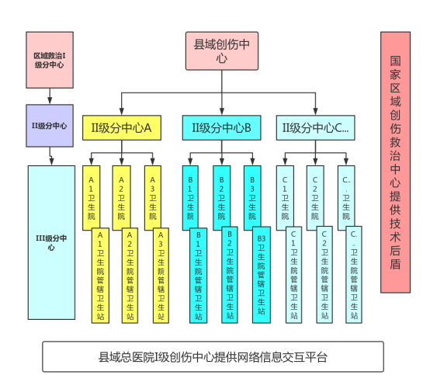

附件2
创伤中心创伤绿色通道管理救治基本流程

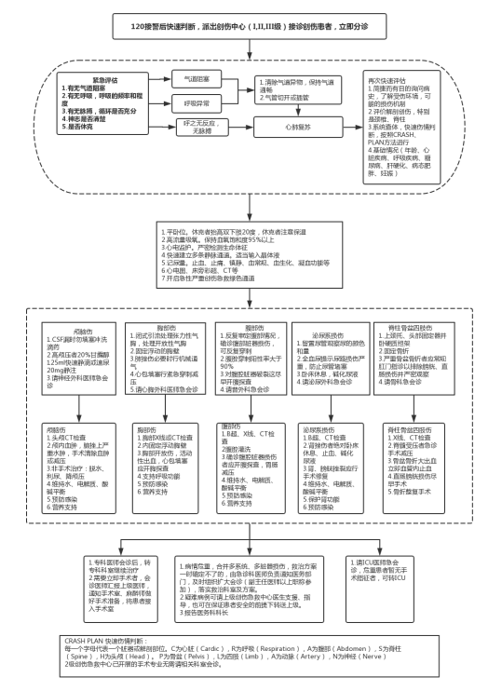

附件3

县域创伤中心创伤救治闭环图

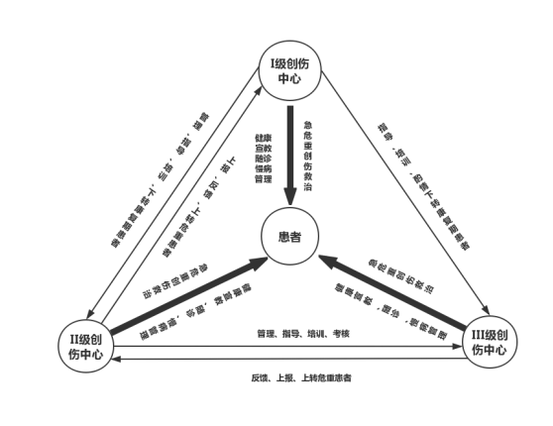

广东省紧密型县域医疗卫生共同体卒中中心
运行指南（试行）

根据《广东省人民政府办公厅关于印发广东省加强紧密型县域医疗卫生共同体建设实施方案的通知》（粤府办〔2019〕18号）和《广东省卫生健康委办公室关于印发广东省加强紧密型县域医疗卫生共同体建设指南的通知》（粤卫办〔2020〕2号），为提高紧密型县域医疗卫生共同体（以下简称县域医共体）脑卒中诊疗规范化水平，形成脑卒中健康管理与诊疗服务体系，推动建立多学科联合的卒中诊疗管理模式，提升县域内脑卒中救治能力，制定本指南。
一、工作目标
通过县域医共体统一管理，在县域内建立集预防、筛查、治疗、康复以及随访为一体的脑血管疾病健康管理体系，同时发挥卒中中心的带动和引领作用，构建全县域脑卒中防治体系，提高脑卒中规范救治率以及降低脑卒中发病率、致残率和死亡率。
二、具体要求
（一）在县域医共体架构下建设卒中中心，通过建立由总医院总负责，由牵头医院和各成员单位共同参与的议事决策机制，统筹县域卒中中心的建设、培训、运行、考核工作。
（二）明确牵头医院的核心作用，强化牵头医院的卒中中心服务及技术能力，在牵头医院卒中中心建设为符合国家评审标准的卒中中心过程，以评促建，按照卒中中心的评审标准完善卒中中心的管理体系和技术体系，促进卒中中心优化资源配置，采用快速、标准化的诊断方案对脑卒中患者提供更快和更准确的评估和诊疗，提高县域医共体卒中中心的核心服务技术能力。
（三）健康优先，医防融合，县域医共体内闭环管理。县域医共体卒中中心需要落实县—镇—村三级服务体系功能定位，由总医院卒中中心实施统一管理，形成由牵头医院各科专家整合而成的卒中急救中心—乡镇卫生院（社区卫生服务中心）卒中康复及慢性管理—村卫生站乡村医生网格内慢性患者监测的无缝管理，在夯实基层首诊、双向转诊、急慢分治、上下联动的分级诊疗体系基础上做到健康优先，医防融合。
三、主要措施
（一）设立卒中中心管理委员会。
1.人员组成。
由总医院院长任卒中中心管理委员会主任，总医院的分管院长任常务副主任，各县级医疗机构卒中中心主任、医院医务处、信息处、护理部和各相关科室主任、各成员单位负责人以及乡镇卫生院的核心科室主任组成卒中中心管理委员会，总医院下设综合事务管理办公室，办公室主任由卒中中心管理委员会主任聘任。
2.职责。
（1）全面负责卒中中心的技术方面和日常行政管理工作。
（2）组织制定卒中中心的发展战略和计划、各类培训计划和方案。
（3）负责技术队伍建设和管理，包括制度制定、质量持续改进、培训队伍的训练和管理。
（4）负责县域医共体联合例会的组织工作，定期组织检查落实情况，及时向各成员单位反馈信息。
（5）负责卒中中心定期技术分析和质量分析工作，主持卒中中心网络典型病例讨论会和质量分析会，制定改进措施。
（6）参与制定与县域医共体卒中中心闭环“关键因素”有关的战略规划、实施及财政预算。
（二）设立县级医疗机构卒中中心。
县域医共体可根据县域的大小以及各成员单位的卒中救治能力设立1-2个县级医疗机构（含总医院在内的县级医疗机构）作为牵头医院，建设医院卒中中心，牵头医院必须为设置神经内科、神经外科、急诊科、CT科、介入科、MRI科、重症医学科及超声科的二级或以上的医院，并至少具备静脉溶栓、卒中早期康复治疗以及重症卒中患者救治等能力。
1.人员组成。
县级医疗机构院长任本院卒中中心主任，由分管院长、医务处、信息处、护理部和卒中中心救治团队组成；由神经内科、神经外科、介入科、急诊科、重症医学科、康复科、药剂科、影像科、超声科和卒中护理团队组成卒中中心救治团队。
2.职责。
（1）负责医院卒中中心的急诊及院前急救工作、与120的协同工作，整合医院以及成员单位卒中中心闭环节点，完成卒中中心闭环联合。
（2）整合医院内各学科合作，整合医疗技术并提供支持。
（3）主持制定并组织实施卒中中心的各类工作流程、目标和计划。
（4）负责县域医共体联合例会的组织工作，定期组织检查落实情况，及时向各级医疗机构领导反馈信息。
（5）负责卒中中心定期进行技术分析和质量分析工作，主持典型病例讨论会和质量分析会，制定改进措施。
（6）向卒中中心管理委员会反馈具体情况以及提出建议，参与制定与县域医共体卒中中心闭环“关键因素”有关的战略规划、实施及财政预算。
（三）设立乡镇卫生院（社区卫生服务中心）卒中管理小组。
1.人员组成。
乡镇卫生院（社区卫生服务中心）卒中管理小组由公共卫生科、全科团队及康复科组成。
2.职责。
（1）负责对辖区内卒中患者的慢病管理、卒中健康宣教、急性卒中救治转运以及卒中康复的治疗。
（2）卒中管理小组须对牵头医院医院卒中中心负责，同时做好本辖区内村卫生站医生管理工作，定期培训村卫生站医生，指导村卫生站进行卒中患者管理，做好考核工作。
（3）参与县域医共体闭环内急性卒中患者的绿色通道工作，参与患者的检查、转运和救治工作。
（四）村卫生站职责。
协助乡镇卫生院负责对辖区内卒中慢病管理、卒中高危患者个体化管理以及急性卒中患者的排查工作，协助县镇两级医疗机构做好卒中宣传及宣教。
（五）各级医疗机构卒中中心运作方式。
1.县级医疗机构卒中中心。
（1）按照国家卫生健康委员会的《医院卒中中心建设与管理指导原则（试行）》《2019年度国家卫生健康委脑卒中防治工程委员会卒中中心现场评价指标（试行）》要求，建设符合国家标准的卒中中心，以评促建，明确功能定位和卒中流程改进，整合急诊科、神经内科、介入科和神经外科力量，在卒中诊断、静脉溶栓、介入治疗、外科手术处理、早期康复治疗的卒中治疗链上进行严格的责任划分，人员职责明确。
（2）卒中中心备有卒中救治专用值班手机，保证最短时间内可以联系卒中中心的值班医生。
（3）院内卒中诊疗流程随着独立病区的成立优化，急性期卒中诊疗的关键在于迅速启动卒中急救诊治的固化流程，规范脑血管病及急性缺血性卒中的标准化治疗流程。
（4）急诊医务人员接诊急性卒中患者后，快速对患者进行简易评估，完善初步检查后，在溶栓时间窗内，立即电话通知卒中医生介入，启动标准流程。
（5）当卒中病情诊断需要进行介入或外科治疗时，则由卒中病区神经内科或外科医生对有适应证的患者开展神经介入或外科手术治疗，包括神经血管造影技术应用、支架植入、溶栓和取栓等。
（6）建立县域医共体卒中闭环工作群及急救群，利用工作群实现县医院专家指导镇村医生进行卒中相关慢病患者的管理或康复，确实做到技术下沉，利用急救群实现卒中中心闭环中各个部门在急性卒中患者救治中的协调作用，以网络空间换时间，启动绿色通道后，统筹做好各个环节的工作布置，缩短急性缺血性卒中患者脑血管开通时间以及出血性卒中患者的救治时间。
（7）利用县域医共体信息化统一，实现县域医共体卒中中心闭环内慢病患者医疗数据共享，县医院专家联合乡镇医生在卒中预防、康复以及急性卒中发作的诊疗方面做到医疗技术同质化，夯实卒中预防及康复，提高卒中中心急性救治组的诊疗能力。
（8）卒中中心履行中心向各乡镇卫生院及社区卫生服务中心医疗辐射功能，在基层完成基础筛查后，挑选出高危人群由神经内科、神经外科高级医师、资深超声医师、护理人员组成的卒中高级筛查团队，进行现场检查、评估和调整治疗方案,并记入县域医共体卒中患者管理数据库。
（9）制定县域医共体内卒中防治的宣传方案，向乡镇卫生院（社区卫生服务中心）布置宣教任务，充分利用县域医共体的行政管理优势，通过现场宣传、网络宣传以及手机个体化提醒相结合的方式，向辖区内的群众进行健康宣教。
（10）利用集中授课、技能操作、现场实践以及网络授课多种形式相结合，经过反复的教育和培训，强化卒中中心的运作原则、要求、体系和各项流程，使卒中中心所涉及到的县域医共体卒中中心闭环各部门、人员在全面了解卒中中心的主要目标和运作机制的基础上，明确自身的职责和任务，使整个卒中中心系统正常运行，并发挥各部门和人员的主观能动性，推动卒中中心工作质量的持续改进，最终达到提高县域医共体覆盖区域的协同救治水平。
（11）创亲卒中慢病互联网管理模式，联合网络软件公司进行科学研究，探索卒中慢病患者相关指标数据与病情进展的相关性，结合穿戴医疗，对卒中慢病患者的体温、血压、心率、呼吸、睡眠时长及节点、运动量、体表湿度、血氧、血糖等信息做到碎片化资料收集，运用医学知识及智能算法开发医疗智能管理软件，对于卒中慢病患者、高危患者和急性卒中前期患者，智能软件系统每天作出合理判断或提醒，在不增加或减少人力成本的基础上确实做到县域医共体卒中闭环内卒中患者的个体化全方位管理。
2.乡镇卫生院（社区卫生服务中心）卒中管理小组。
（1）利用县域医共体内的信息化以及完善的医疗机构功能，在县级医疗机构卒中中心的指导下，对辖区内卒中患者进行慢病管理、急性卒中救治、卒中康复的治疗。
（2）卒中管理小组须做好对辖区内的村卫生站乡村医生的管理、培训及指导工作，定期检查村卫生站乡村医生的卒中管理工作，通过互联网和现场核查的方式评价乡村医生的卒中管理工作量和工作质量，并根据评价结果发放绩效。加强培训及指导，提高村卫生站乡村医生的卒中慢性患者健康管理能力。
（3）按照慢病管理的工作要求联合村卫生站做好卒中慢病管理工作。
（4）卒中管理小组定期参加县级医疗机构卒中中心及县域医共体卒中中心管理委员会的培训会议和管理会议，加强自身专业技术提升，夯实卒中中心闭环管理的能力。
（5）卒中管理小组全面开展卒中康复工作，接收牵头医院下转的卒中患者，并在牵头医院专家指导下进行有效卒中康复，提高卒中患者的生活质量以及生活自理能力。
（6）卒中管理小组提高急性卒中患者的救治能力，在急性卒中患者的救治早期提早介入，降低急性卒中患者的死亡率和致残率。对极高危患者须及时通过微信工作群申请县医院专家会诊，并根据会诊结果做出诊疗干预。
（7）参与县域医共体闭环内急性卒中患者的绿色通道，参与患者的检查、转运和救治。
（8）执行卒中中心卒中防治的宣传方案，落实好卒中的防治宣教工作。
3.村卫生站。
（1）村卫生站乡村医生须对乡镇卫生院卒中管理小组负责，做好本辖区内卒中患者管理台账工作，并接受乡镇卫生院卒中管理小组的工作管理。
（2）按要求参加县级医疗机构卒中中心的培训会议和管理会议，接受乡镇卫生院卒中管理小组的培训，加强自身专业技术提升，夯实卒中中心闭环管理的能力。
（3）结合慢病管理制度对卒中慢病患者进行管理，加强对卒中慢性患者相关指标数据的采集以及随访工作，在乡镇卫生院指导下，对高危患者需进行每3天1次的资料采集和随访。
（4）加强对卒中高危患者的个体化管理，利用网络或电话等通讯方式进行多维度的监测，加强辨别卒中早期急性发作的能力，及时向乡镇卫生院卒中小组早报告，对该类患者做出医疗干预或上转。
（5）在县、乡镇医疗机构指导下加强卒中健康宣教、社区康复指导，提高辖区内居民卒中知识普及率，居民在做好卒中预防工作同时也增加急性卒中发作时的救治方式认知度，从而缩短急性卒中患者的起病治疗窗口期。
4.县域医共体卒中网络化管理。
（1）县域医共体信息网络的统一是县域医共体卒中中心管理闭环的管理基础，必须做到县域医共体所覆盖区域医疗机构网络互联互通、信息数据相互共享、医疗软件品牌一致性保障操作一致性，并做培训，必须做到县域医共体卒中中心闭环内每个成员全部会操作。
（2）建立县域医共体卒中患者管理数据库，含括卒中患者及卒中相关疾病慢病患者，包括但不限于以下条件的人群应予建档：＞60岁的老年人、高血压病、糖尿病、既往卒中史患者、血液高凝状态患者、房颤患者、长期卧床患者等。县级医疗机构卒中中心专家向信息中心和软件公司提供卒中慢性患者的分级标准，系统将根据录入数据标记极高危患者（红色）、高危患者（橙色）、中危患者（黄色）、低危患者（绿色），利用大数据分析并实施动态调整。
（3）县域医共体卒中网络化管理须根据不同县－镇－村各级医疗机构的工作内容开发适合的操作界面，最大程度上减少工作量，节省人力成本，并通过后台做到信息数据共享。
（4）县域医共体卒中网络化管理须做到个人隐私保护及信息安全，卒中中心各个管理电脑终端进行可溯源性监控，实现信息安全。
（5）探索穿戴医疗，利用网络和大数据分析，切实做到县域医共体卒中闭环内卒中患者的个性化全方位管理。

附件：1.紧密型县域医共体卒中中心管理闭环简图
2.紧密型县域医共体卒中患者管理流程简图
附件1

紧密型县域医共体卒中中心管理闭环简图
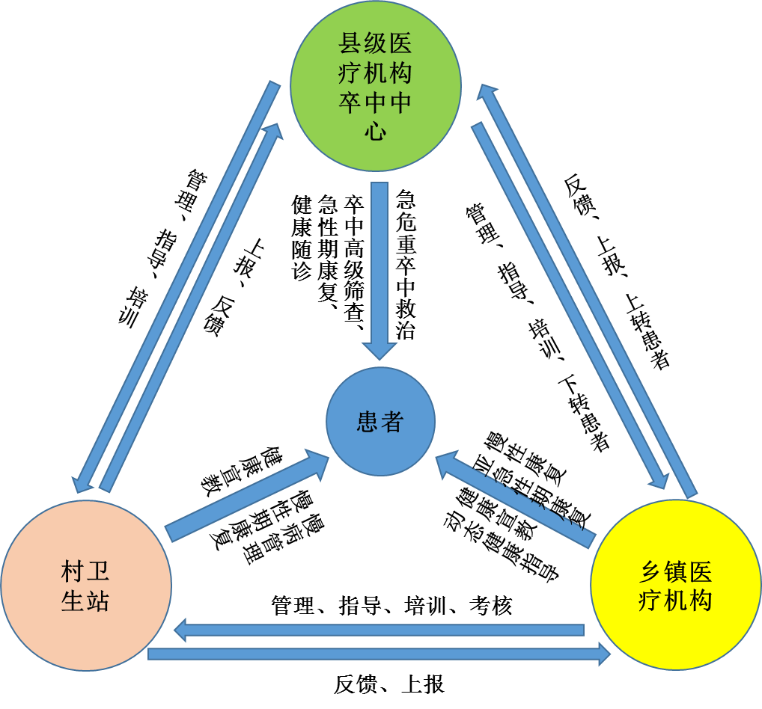

附件2
紧密型县域医共体卒中患者管理流程简图

广东省紧密型县域医疗卫生共同体内统一

信息系统建设目标需求指南（试行）

为落实《广东省人民政府办公厅关于印发广东省加强紧密型县域医疗卫生共同体建设实施方案的通知》（粤府办〔2019〕18号）和《广东省卫生健康委办公室关于印发广东省加强紧密型县域医疗卫生共同体建设指南的通知》（粤卫办〔2020〕2号）文件要求，指导我省紧密型县域医疗卫生共同体（以下简称县域医共体）规范、科学、有效地推进县域医共体信息化建设，从总体思路、基本原则、业务架构、技术架构、系统功能等方面提供一套结构性、框架性的指引意见，制定本指南。
一、工作目标
以科学规范、满足县域医共体要求、符合基层医疗机构需求的指引性文件，指导各地基于本地实际，开展县域医共体模式下的统一信息系统建设，提高信息化建设效率和质量，降低系统建设风险，建立专业化、集约式、智慧化的数字县域医共体，支撑县域医共体的集团化管理、一体化运营和连续式服务。

二、工作思路

（一）总体要求。
县域医共体建设以县级医院为牵头医院，整合县域内优质医疗卫生资源，实施集团化运营管理，促进县域医疗卫生资源合理配置，着力完善县级医院、乡镇卫生院（社区卫生服务中心）的管理体制和运行机制，形成服务共同体、责任共同体、利益共同体和管理共同体。
县域医共体信息化要能全面支撑县域医共体建设的工作需要，按照标准统一、数据互通、资源共享的基本要求，因地制宜升级或改造现有信息系统，建设县域医共体卫生健康信息综合集成平台，依托共享接口和协同服务对接各成员单位业务系统，完善一体化数据管理服务，推进县域医共体内外的信息共享和业务协同，促进医疗卫生资源整合与综合利用。
通过统筹建设县域医共体信息系统，实现县域医共体间信息共建共享、互联互通、管理同标同质、服务优质高效，提升基层医疗卫生服务能力，更好满足县域内广大群众的医疗健康服务需求；全面推进县域医共体资源调配、业务经营、质量评价、财务分析、效率监测等数字化管理，提升基于大数据的服务运营能力；进一步优化服务流程、降低运行成本、提高服务质量和资源利用效率，打造数字化、智慧型的县域医共体。因此县域医共体信息系统应支持以下基本业务要求：
1.支撑集团化管理、一体化经营和连续式服务，实现资源共建共享、管理同标同质和服务优质高效。
2.支撑县镇村卫生信息一体化管理，推进基层医疗卫生机构标准化建设，改善乡村医疗卫生条件和就医环境。
3.支撑县域医共体医疗卫生资源共享，推动“基层检查、基层收费、上级诊断”创新服务模式，实现检验、检查报告区域互认。
4.支撑人员统筹使用、资源共享、集约利用、财务集中，实现县域医共体内部人、财、物统一管理。
5.支撑药品耗材统一管理，统筹县域医共体药事管理，提升服务管理效能，促进药品耗材合理使用。
6.支撑县域医共体绩效评价考核制度和薪酬制度，完善县域医共体内部的分层级绩效考核体系，合理提高医务人员薪酬水平。
7.支撑卫生健康管理部门对医共体的综合监管和监督指导，整合贯通医疗、医保、医药等相关信息，实现实时、动态、连续、综合的监管服务机制。
8.支撑家庭医生签约服务和分级诊疗制度，实现“基层首诊、双向转诊、急慢分治、上下联动”的分级诊疗制度落实。
9.支撑跨县域医共体的居民健康连续管理和业务协同，推进疾病预防和连续管理，提供全方位、全周期健康服务，促进县域医共体更好落实基本公共卫生服务，完善医防协同工作机制，做到防治服务并重。
（二）建设部署模式。
县域医共体应基于本地实际情况探索创新模式与创新应用，建立以信息资源共建共享为目标的县域医共体卫生健康信息综合管理平台，作为县域医共体信息化体系结构的基础支撑、数据采集的基本入口和服务功能的关键出口，通过卫生健康信息综合管理平台实现县域医共体内或跨县域医共体间的信息互联互通；建设县域医共体统一区域化信息系统（如：电子健康档案、公共卫生相关系统等）供县域医共体各成员单位使用；根据县域医共体实际情况是否统筹建设县域医共体统一信息系统（如HIS、PACS、LIS、电子病历等）。
根据县域医共体信息化建设实际情况和县域医共体建设发展规划，选择县域医共体信息系统建设部署模式：分散式部署和一体化部署。
1.分散式部署模式。
根据县域医共体实际情况，县域医共体各成员单位可继续使用医院原有成熟的信息系统，保留机房、数据库、应用服务器和IT运维人员，根据县域医共体一体化管理要求进行系统改造，通过县域卫生专网把数据接入到县域医共体卫生健康信息综合管理平台实现县域医共体间信息互联互通，同时兼顾使用区域化信息系统（电子健康档案、公共卫生相关系统等）。此模式属于异构系统接入，县域内的县级医院与基层医疗卫生机构的业务信息系统由不同的供应商提供，属于非统一标准的异构系统。各个异构系统在各成员单位都有各自不同的异构数据库，每个数据库都具有自身的管理特性、应用特性和安全特性，相应的数据标准因提供商或者版本不同而不一致。
2.一体化部署模式。
（1）异构型一体化部署模式。
依托县域医共体统一云资源数据中心，提供足够的服务器、存储、网络等资源给县域医共体各成员单位统筹使用。各成员单位可按分散式部署模式把原有的数据库、应用服务器、业务系统等统一迁移到县域医共体云资源数据中心统筹资源使用，仅保留与云资源数据中心连接的汇聚机房和运维技术人员。由县域医共体信息中心对服务器、存储、网络、设备等资源进行统一管理，业务系统继续由各成员单位自行运维。此模式同属于异构系统接入，除由县域医共体信息中心统筹管理云资源数据中心资源外，其他建设原理与分散式部署模式基本一致。
（2）同构型一体化部署模式。
依托县域医共体统一云资源数据中心，县域内的县级医院和各基层医疗卫生机构的业务系统都由同一家供应商提供，满足县域医共体一体化管理需求，县域医共体卫生健康信息综合管理平台和信息系统均统一存放在云资源数据中心中，实现县域医共体间信息互联互通，提升县域医共体的信息整合，属于同构性系统。根据各成员单位不同的管理职能和业务需求分级部署不同类型的信息系统（如B/S、C/S架构混合使用），不同医疗机构的业务数据通过医疗机构执业许可证唯一代码进行区分，系统之间、数据库之间保持相对统一，但又能按不同管理要求进行信息系统个性化独立扩展。此模式下，各成员单位的数据库、应用服务器、业务系统、运维升级等均由县域医共体信息中心统筹管理，各成员单位仅保留与云资源数据中心连接的汇聚机房和运维技术人员。
（3）同一型一体化部署模式。
依托县域医共体统一云资源数据中心，尽可能利用县域医共体牵头单位现有成熟的信息系统（HIS、PACS、LIS、电子病历等），经过改造并构建符合县域医共体一体化管理要求的信息系统（或新建一套符合县域医共体管理要求的一体化信息系统）供各成员单位统一使用，同时各成员单位按管理职能不同兼顾使用区域化信息系统（如电子健康档案、公共卫生相关系统等）。此模式下，县域医共体内的县级医院与基层医疗卫生机构共用一套统一的业务系统，共享一个数据中心，属于多院区统一管理类型。基础数据共用一套、数据标准一致、接口规范统一、应用标准统一和管理统一，不同医疗机构的业务数据通过医疗机构执业许可证唯一代码进行区分，统一采集和存储医疗健康服务与管理数据。
（4）根据以上几种建设模式的优缺点（详见附件：县域医共体信息系统建设部署模式分析），从整体运维效果、后期运维费用、总体成本和信息化后期扩展简易性等方面综合分析，县域医共体信息化建设可采用同构型一体化部署模式进行整体规划。
三、建设目标
（一）提高监管决策水平。
通过县域医共体信息化建设，整合医疗、医保和医药信息，实现对业务收入、医疗质量、病种结构、药品、耗材使用和医疗费用等的常态监管和动态分析，为政府和卫生健康行政主管部门统筹县域医共体的规划建设、项目实施、财政投入、人事安排、薪酬水平确定和考核监管提供决策依据。
（二）提高医疗卫生服务能力。
通过县域医共体信息化建设，医疗健康信息能在县域医共体内不同层级医疗卫生机构间顺畅流转，优质医疗资源从上级大医院向县级医院、基层医疗卫生机构贯通；推进县域医共体内、跨县域医共体间远程会诊和双向转诊，提升基层服务能力，助推医疗机构间业务协作体系建设，打造连续服务闭环，构建分级诊疗制度，为居民提供全生命周期的健康管理服务。在公共卫生方面，为疾病预防控制、卫生监督、健康教育、妇幼保健、血液管理、慢病管理、传染病管理等提供全过程的信息共享、业务数据统计分析，提高公共卫生服务水平和效率。
（三）提高群众就医满意度。
结合深化医疗卫生服务领域“最多跑一次”改革，探索县域医共体建立快捷、高效、智能的诊疗服务形式和全程、实时、互动的健康管理模式，推广分时段预约挂号、检验结果查询、诊间结算、先诊疗后付费等一系列“互联网+医疗健康”服务，优化就医流程，改善群众就医体验。

四、建设原则
（一）标准化原则。县域医共体信息化建设满足县域医共体内部信息共享、数据交换和业务协同的需求，要把标准化工作作为最重要的基础性工作，遵循统一的基础类标准、数据类标准、技术类标准、管理类规范。
（二）可行性原则。县域医共体信息化建设要充分考虑县域内经济社会发展和信息化工作基础，基于县域医共体各成员单位现有系统的状况，进行整体规划、充分论证、分步实施，避免重复建设，确保项目建设方案可实际落地实施。
（三）实用性原则。县域医共体信息化建设在适当保持技术安全、可靠、先进的前提下，以满足业务需求为要务，保证软硬件投入具有较好的性价比，力求达到资金投入少、实用价值高、应用效益好的效果，确保信息系统整体运行效率。
（四）可扩展性原则。县域医共体信息化建设应兼顾满足已知需求的处理能力和性能要求，以及今后卫生健康业务发展需求，充分考虑业务模式的发展趋势，延长业务系统生命周期。技术上应采用开放式体系架构，使系统具备较强的动态适应性。
（五）安全性原则。县域医共体信息化建设要强化风险意识，强化新的管理模式下数据和系统的可靠性和安全性，加强网络和数据安全，保护广大群众的个人隐私，促进信息化有序发展。

（六）统一化管理原则。
1.统一云资源数据中心。充分利用县域医共体成员单位条件较好的机房自建或通过租赁第三方运营商云资源平台建立符合等保2.0第三级要求的安全、稳定、统一的县域医共体云资源数据中心。云资源数据中心统一存储县域医共体卫生健康信息综合管理平台、区域化信息系统。县域医共体各成员单位使用县域医共体统一提供的信息系统，各成员单位内部不再保留信息系统服务器和应用服务器，仅保留与数据中心交互的数据接入机房。县域医共体信息中心负责统一平台和区域化信息系统的统一管理和运维；各成员单位原有的信息系统数据库和应用软件不纳入医共体统一管理，由各成员单位自行运维。
2.统一码管平台。建立基于健康卡、社保/医保卡、居民身份证等的一卡通平台和电子健康码实时对接，实现县域医共体各成员单位信息互联互通。通过电子健康码实现患者信息在县域医共体内或跨医共体间统一化管理，构建以电子健康码为主索引（EMPI）的县域医共体信息化“一码通用”体系。
3.统一第三方电子认证。建立县域医共体内基于第三方电子认证体系，快捷、安全、稳定扩展县域医共体内后期各类移动应用服务，节省应用系统的新增改造费用。
4.统一数据交换平台。建立统一的县域医共体数据交换平台，实现县域医共体内部公共卫生服务和医疗业务协同。打造县域医共体医学影像诊断中心、区域心电诊断中心、区域医学检验中心、区域病理诊断中心、区域远程会诊中心和区域“互联网+医疗健康”应用等便民惠民服务，实现“基层检查、基层收费、上级诊断”运行模式，达到区域内影像、心电、检验、病理等报告同质化管理、县域医共体间报告互认等，实现县域医共体间“一体服务”体系。
5.统一应用系统。建立硬件投入少、系统扩展灵活、维护成本低、接口采集方便、统一数据字典、灵活的B/S、C/S混合架构的同构型一体化应用系统，有利于减少系统改造成本和接口费用；保证数据治理质量；快速、方便、有效地实现与上级系统的对接；因地制宜，尊重实际，以共性系统统一规划，个性系统自行建设的方针，兼顾医共体各成员单位信息化发展的共性及个性的需求。
6.统一病历管理。建立县域医共体内统一病历管理体系，持续提高县域医共体各成员单位电子病历信息化整体水平。通过优化电子病历流程，提高医疗服务质量；做好电子病历质量质控，把电子病历的质量控制作为医疗质量管理的重点，促进县域医共体病历管理同质化，实现县域医共体间“医疗质量一体管理”体系。
7.统一卫生专网。建立县域医共体统一卫生专网，实现县域医共体内统一网络安全管理和防护，优化县域医共体信息系统网络架构，减少网络安全整体运维成本，保证网络信息安全，实现县域医共体间“一网连通”的安全管理体系。
8.统一运维管理。由县域医共体信息中心行使信息化行政管理职能，保障县域医共体信息化建设的实效性和可持续性，形成综合性、专业性的信息化运维管理模式，对县域医共体内提供统一组织保障和技术支撑，解决各成员单位信息技术人员不足情况，实现县域医共体信息化运维管理高度统一的“一体化运维”体系。

五、业务架构
（一）总体架构。
县域医共体建设统一云资源数据中心，以卫生健康信息综合管理平台为载体，统一采集和存储各成员单位医疗健康服务、公共卫生数据和管理数据，实现县域医共体内部或跨县域医共体间信息互联互通，满足县域医共体的一体化管理要求。县域医共体卫生健康信息综合管理平台主要包括县域医共体数据资源中心、县域医共体业务共享协同平台和县域医共体业务应用等三方面。
1.县域医共体数据资源中心。
主要包括临床数据库、基础数据库、运营数据库和医疗资源库等四个数据库。
（1）临床数据库。以患者为中心，集成门（急）诊/体检/住院、院前/院中/院后各诊疗环节医疗数据。
（2）基础数据库。包括县域医共体各成员单位机构、科室、人员和术语字典等各类基础数据。
（3）运营数据库。围绕县域医共体运营目标，集成县域医共体各成员单位的医疗运营数据。
（4）医疗资源库。汇聚县域医共体内专家（号源）、床位、检查、药品、检验（病理）等各类医疗服务资源。
2.县域医共体业务共享协同平台。
包括通用基础服务和业务共享服务两套服务体系。
（1）通用基础服务。主要实现县域医共体内部各业务系统的数据交换，并提供消息传输、消息交换、数据整合、总线服务、流程整合、交换监控等服务。
（2）业务共享服务。主要提供统一的接口服务标准，并基于县域医共体的实际情况，开展县域医共体协同应用服务。
3.县域医共体业务应用。
主要包括县域医共体运营管理系统和县域医共体决策支持系统两套应用管理系统。
（1）县域医共体决策支持系统。建立面向县域医共体内各级医疗机构、各类人员的绩效考核体系，并针对县域医共体医疗资源、医疗费用、病种分析、医保费用、就医人群、质量评价、DRGs等提供多维度的决策分析应用。
（2）县域医共体运营管理系统。建立县域医共体内各成员单位统一的人力资源管理系统、财务管理系统、物资（耗材）管理系统、药品器械管理系统、医疗资源管理系统等，实现县域医共体内人财物的统一管理。
（二）系统关联。
1.与医疗机构业务系统关联。
（1）牵头医院。
牵头医院院内的HIS、PACS、LIS、电子病历、手术麻醉、重症监护等系统按照县域医共体一体化管理要求进行系统改造，与县域医共体卫生健康信息综合管理平台对接，共享县域医共体内各类临床诊疗和运营管理数据，实现一体化管理。
（2）成员单位。
分散式部署模式下县域医共体成员单位内或区域平台上的HIS、PACS、LIS、电子病历等系统按照县域医共体一体化管理要求进行改造后，与县域医共体卫生健康信息综合管理平台对接，共享县域医共体内各类临床诊疗和运营管理数据，实现县域医共体一体化管理要求。
一体化部署模式下各成员单位直接使用牵头医院或县域医共体统一提供的HIS、PACS、LIS、电子病历等县域医共体内部业务系统，并通过县域医共体卫生信息信息综合管理平台实现县域医共体间或跨县域医共体信息互联互通，继续使用县域医共体统一的其他相关应用，如电子健康档案、区域医学影像系统、区域心电系统、区域远程会诊系统、区域互联网+医疗健康应用、区域妇幼系统、区域分级诊疗平台等。
2.与各级区域全民健康信息平台关联。
县域医共体卫生健康信息综合管理平台须与各级区域全民健康信息平台上的各类应用进行对接，通过卫生健康信息综合管理平台实现县域医共体间或跨县域医共体间的公共业务应用和综合管理，提供各类医疗健康数据的共享调阅和业务协同。
3.与上级统建应用系统关联。
县域医共体卫生健康信息综合管理平台须与上级统建的互联网医院、综合监管、电子健康卡、预约挂号、县域外双向转诊、免疫规划、诊疗信息共享、广东省基层医疗卫生机构管理信息系统等业务应用系统进行对接，实现跨区域一体化应用。

六、技术架构
县域医共体信息系统建设需要具有完善的基础设施体系支撑，包括网络、存储、计算和信息安全等相关要求。根据县域医共体信息化建设不同的部署模式，对基础设施体系也有相应不同要求，需要按照县域医共体实际要求完善内部的基础设施体系。

（一）网络规划建议。
根据县域医共体各成员单位业务规模与业务要求，对县域医共体内网络的基本要求如下：牵头医院能安全、便捷、快速地管理和访问县域医共体卫生健康信息综合管理平台；县域医共体各成员单位能通过卫生专网或加密的互联网宽带访问相关业务系统；县域医共体信息中心负责统筹县域医共体内卫生专网安全运行；群众能通过互联网访问各县域医共体及县域医共体卫生健康信息综合管理平台上的相关服务；可实现远程会诊、远程视频和远程培训等业务；可与医保、药监、血液、疾控、妇幼、卫生监督等部门和单位通过政务内（外）网对接。
根据上述要求，县域医共体网络总体规划：依托卫生专网或加密的互联网宽带，在县域医共体数据中心统一部署卫生健康信息综合管理平台供各成员单位业务系统接入。考虑网络链路故障，县域医共体数据中心采用双运营商、双链路灾备机制。县域医共体各成员单位接入网络要求如下。
1.村卫生站。建议使用不低于6Mb卫生专网光纤线路或加密的互联网宽带访问接入，在实际工作中根据业务量及时调整网络带宽和接入模式。
2.乡镇卫生院、社区卫生服务中心。所有终端经过医疗机构局域网汇聚后通过卫生专网访问接入，建议使用不低于50Mb的环路光纤专线接入，在实际工作中根据业务量及时调整网络带宽。
3.县域医疗机构。所有终端经过内部局域网汇聚后通过卫生专网访问接入，建议使用不低于100Mb双运营商双环路光纤专线接入，在实际工作中根据业务量及时调整网络带宽。
4.牵头医院。所有终端通过内部局域网汇聚后通过卫生专网访问接入，建议使用不低于1000Mb双运营商双环路光纤专线接入，在实际工作中根据业务量及时调整网络带宽。
5.县域医共体和其他系统。县域医共体通过卫生专网或政务内（外）网与县域内其他县域医共体信息系统和上级系统实现互联互通。
（二）计算能力建议。
不同县域医共体信息化建设模式对计算能力需求不同，但总体来说，县域医共体信息化建设应包括文件服务器、数据库服务器、应用服务器、Web服务器等在内的服务与计算能力体系。从未来发展目标、资源整合和后期运维简易性综合考虑，可根据县域医共体信息系统统一部署原则考虑使用第三方云计算资源。
（三）存储建议。
县域医共体信息化建设涉及到结构化数据和非结构化数据的存储需求，且既有医学影像等大文件数据，也有信息系统的高并发随机存储需求，需要对县域医共体信息化的存储容量进行总体规划。存储年限满足《医疗机构病历管理规定（2013年版）》的要求：“门（急）诊病历由医疗机构保管的，保存时间自患者最后一次就诊之日起不少于15年；住院病历保存时间自患者最后一次住院出院之日起不少于30年”。

（四）信息安全要求。

1.总体要求。

（1）县域医共体数据中心应达到公安部信息安全等级保护第三级的要求；

（2）符合《中华人民共和国网络安全法》要求；

（3）县域医共体各成员单位之间及对外的网络安全边界防护和信息安全保障工作应做到统一标准、统一实施和统一管理。

2.技术措施。

县域医共体信息化建设应采取如下信息安全技术措施：

（1）身份鉴别。建立可行的身份鉴别机制，提供禁止明文显示密码、密码符合一定的复杂度策略和输入保护措施、空闲链接关闭机制、防止冒用机制等身份鉴别机制。

（2）访问控制。建立安全的访问控制机制，实行权限最小化管理原则，防止用户访问无权访问的功能或资源等；建立定期检查/锁定或撤销系统中多余的、过期的用户等安全访问控制机制。

（3）安全审计。建立完善的安全审计机制，提供保存和显示客户历史登陆信息的功能，以及相应的查询功能；审计记录应覆盖县域医共体信息化所有操作，记录内容至少应包括事件的日期、发起者、类型、描述和结果等，并定期备份审计记录，保存时间不少于180天；审计记录应具备不可修改性等安全审计机制。

（4）软件容错。建立起高可用的软件容错机制，提供数据有效性检验功能，保证通过人机接口或通信接口输入的数据符合系统安全要求；提供自动保护功能，当出现故障时自动保护当前所有状态并保证系统能够进行恢复；能有效屏蔽系统技术错误信息，不将系统产生的错误信息直接反馈给用户等软件容错机制。

（5）资源控制。保证系统高可用，适当采取措施控制资源使用，防止对系统正常运行造成影响。应对系统最大并发会话连接数、单个用户多重并发会话连接数、同一时间段内总并发会话连接数等进行限制、对系统服务水平降低至阈值进行检测和报警等资源控制机制。

（6）Web应用安全。采取完善的安全措施，保障web应用安全，包括防范敏感信息泄露、防范SQL注入攻击、防范跨站脚本攻击、Web页面防篡改措施、对第三方浏览器浏览进行加固等Web应用安全机制。

（7）数据备份。建立起有效的定期数据备份机制，采用增量和全量备份、异地备份等结合方式对业务数据进行备份，定期检查备份数据的完整性和可用性等数据备份机制。

3.容灾要求。

县域医共体信息系统对系统持续运行的要求较高，需要保证7*24小时不间断服务，在核心服务器、核心交换机、核心存储、核心链路等出现异常的情况下，还能为县域医共体各成员单位提供高可用的服务。

至少采取数据备份、数据复制和数据管理等数据级容灾技术、灾难检测、系统迁移和系统恢复等应用级容灾技术措施，建设数据中心活动备援中心，实现业务级容灾方案，确保异常情况下高可用性。鼓励有条件的县域医共体实现异地双活机制，达到高级别的容灾要求。在核心链路存在故障的情况下，可以通过其他渠道（如互联网链路）临时应急使用。

4.管理要求。
县域医共体应建立起完善的信息安全管理机制。
（1）明确和落实县域医共体主要负责人网络与信息安全责任。
（2）县域医共体设立专门的信息安全保障和风险管理组织架构，配备一定数量的专职信息安全管理工作人员，设置兼顾效率和可行性的授权和审批流程，加强县域医共体内部对于信息安全管理的沟通和协作，并定期进行安全审核检查，根据检查结果制订安全提升计划并执行。
（3）制订县域医共体层面的信息安全策略，并根据安全检查结果和行业发展态势定期或不定期地升级该策略，加强对信息安全风险进行识别、评估、分析，实施安全演练；加强与信息安全等级保护及相关信息安全测评工作的协调机制。
（4）建立贯穿县域医共体信息化全过程的全面安全管理制度，并定期组织相关部门和人员对信息安全管理制度进行审计，根据审计结果更新或废止相关管理制度；对重要核心流程建立操作规程。
（5）建立起有效的人员安全管理机制。
（6）建立覆盖系统设计、产品采购使用、软件自行/外包开发、工程实施、测试验收、交付使用等环节的系统建设安全管理机制。
（7）建立切实可行的县域医共体信息化系统运维安全管理机制。
（8）对信息化操作过程实施规范化管理，确保系统正确运行。

七、建设内容

（一）设立县域医共体信息中心。
为提升县域医共体信息化管理水平，建立统一的信息化组织机构管理体系，设立县域医共体信息中心，并赋予其县域医共体信息化行政管理职能，保障县域医共体信息化建设的实效性和可持续性。中心承担制订和论证县域医共体信息化工作规划、实施信息化建设项目、维护信息化系统、保障信息化安全、负责信息化工作考核等任务，为县域医共体信息化全面发展提供服务。

（二）规范信息化项目管理流程。
在县域医共体信息中心设立的同时，规范信息化项目管理流程，保证信息化项目管理的整体性、规划性、统一性，建立县域医共体内部一致的信息化管理体系。保证已立项的信息化建设项目成功实施，并实现预期目标；根据信息化项目建设的特点，对项目管理流程进行规范；县域医共体内各项新建或改造的信息化项目报信息中心备案，确保符合县域卫生健康信息化建设目标和整体规划，实现信息化项目全过程管理；以信息化项目的规范管理为契机，实现县域医共体从局部到整体项目管理程序规范化。

（三）完善县域医共体区域卫生信息系统。
完善县域医共体区域卫生信息系统服务功能，在全面整合县域医共体各成员单位基本数据的基础上，通过区域卫生信息系统可以查询居民电子健康档案、就诊信息、检查信息、体检信息等，并实现在线查询检查检验报告、预约挂号、移动支付、分级诊疗等功能。在公共卫生方面，为疾病预防控制、健康教育、妇幼儿童保健、慢病管理等提供全过程的信息共享、业务数据统计分析，提高公共卫生服务水平和效率。推进县域内不同医疗卫生机构以及相关部门业务系统间的互联互通、数据整合与信息共享，建成县域医共体内实用、共享、安全的区域卫生信息系统，为开发和推行新的信息化项目提供全面、准确、完整的数据支撑基础。

（四）健立健全县域医共体卫生业务体系。
健立健全县域医共体卫生业务体系，明确县、镇（乡）、村三级信息服务功能与定位，形成上下联动、协同运作的工作模式。县域医共体管理中心：通过县域医共体综合管理平台将县、镇（乡）、村三级医疗机构信息资源整合，建立标准化信息系统，逐步实现县、镇（乡）、村医疗信息系统互联互通和信息共享，避免信息系统重复建设和应用标准不统一。牵头医院：强化牵头医院的龙头地位，加强对各成员单位的技术指导和业务培训，建立县域医共体建立远程医疗合作体系，开展远程会诊、病例讨论及远程培训等活动。各成员单位：以牵头医院信息化系统为参考标准，实现基本业务系统同构型对接，达到各成员单位与牵头医院的医疗资源共享，加快提升自身医疗服务能力。建立县域医共体分级诊疗平台，县域医共体内资源共享、上下贯通，既能为患者提供最佳的治疗，又能减少患者经济负担，形成“大病县级治、康复回乡镇”的双向转诊、上下联动机制；村卫生站医生通过统一的标准化镇村一体化信息系统，将居民基本医疗和基本公共卫生信息与各成员单位和牵头医院实现居民健康档案、电子病历、检验报告信息共享和医疗业务协同。

（五）实现县域医共体统一运营管理。
建设统一人力资源管理系统，实现县域医共体内部人员由县域医共体统一招聘、统一培训、统一调配、统一管理，满足业务需求。作为县域医共体内唯一全岗位管理入口，为县域医共体内部人员统一管理提高效率，为统一招聘、调配人员等工作提供信息的跟踪和溯源。
建立统一财务管理系统。支持统一维护会计科目、财务核算口径等财务基础数据，合并各类财务日报、月报、年报等报表。在统一财务制度的基础上，通过建设统一的财务管理系统，提升成本管理、预算管理、价格管理、资产管理、会计监督和内部控制等水平。
建设统一物资管理系统。通过系统管理整个县域医共体内部各成员单位的相关物资、耗材，使县域医共体能够有效整合内部所有成员单位的相关资源，统一物资编码、统一管理、统一调配、统一解决运行过程中的相关问题。系统从采购、库房、固定资产等多个维度统一管理内部物资，提升县域医共体的整体管理效率。
建设统一药品管理系统。统筹开展县域医共体药事管理，有效提升县域医共体的服务管理效能，促进药品在县域医共体各成员单位的合理使用。以县域医共体为单位，实行药品的统一管理，使药品采购和使用成为一个整体，设立唯一采购账户，统一用药目录，药品价格实行统一谈判，支持统一采购、统一配送、统一支付业务等功能。

（六）实现县域医共体业务协同。
实现县域医共体业务一体化协调管理和同质化医疗服务，搭建县域医共体业务协同平台，逐步实现信息系统基础业务的标准化，形成标准化的业务共享服务。县域医共体业务协同平台支持多角度查询、浏览和分析居民患者基本信息、病历概要、门（急）诊诊疗记录、住院诊疗记录、健康体检记录、转诊（院）记录、法定医学证明及报告等临床数据库；汇聚机构信息、科室信息、术语字典、医疗卫生服务人员等基础数据库；分析挖掘机构财务信息、绩效考核信息、医疗质量信息、运行效率信息等经济运营数据库；共享专家资源、床位资源、检查资源、药品资源、检验资源等医疗资源库。

（七）统筹建设县域医共体卫生健康信息综合管理平台。
以医疗健康资源和信息共享为目标，结合区域卫生信息系统，建设县域医共体卫生健康信息综合管理平台。实现县域医共体人财物、信息系统的全面整合，实施集团化管理、一体化运用，推进人力资源管理系统、财务管理系统、物资（耗材）管理系统、药品管理系统、消毒追溯系统、医疗资源管理系统、办公自动化协同（OA)等软件一体化，管理同标同质，依托县域医共体信息化建设把优质资源向基层医疗机构输送。结合县域医共体实际业务需求，整合区域卫生信息系统和综合管理平台的数据资源，形成县域医共体数据资源库，多网融合，合理分工，便于信息定位、查找和利用。建设基于综合管理平台的便民惠民应用，为居民、医疗卫生工作人员、行政管理人员和县域医共体管理层提供优质、便利的服务。实现县域医共体内部信息系统的集约化建设与统一运维，达到医疗资源上下贯通、信息互通共享、业务高效协同的效果。

（八）打造区域性医疗中心。
建设完善区域医学影像诊断中心、区域心电诊断中心、区域医学检验中心、区域病理诊断中心、区域远程会诊中心等“区域医疗中心”，促进县域医共体内医疗资源集约化运作，统筹建设区域性信息化服务体系，实现医学影像、心电、医学检验、病理等资源共享。以综合管理平台为基础，提供卫生行业的基础服务及数据服务，便于业务系统进行跨县域医共体、跨区域的医疗资源调用服务。

（九）推进电子病历建设。
持续推进以电子病历为核心的县域医共体信息化建设工作，提高县域医共体电子病历信息化整体水平；鼓励有条件的县域医共体各成员单位积极参与电子病历系统应用水平分级评价，以评促建，切实提高电子病历管理水平。通过综合管理平台，保证患者在县域医共体内有一套完整的、随时可调阅的全生命周期的电子病历记录，通过优化电子病历流程，提高医疗服务质量；做好电子病历质量质控，把患者病历的质量控制作为提升医疗质量管理的重点，让电子病历的实时质量监控成为改变医疗质量的管理模式的重要途径之一；县域医共体间实现电子档案、电子病历连续记录和数据共享，实时掌握县域医共体内医疗资源使用情况，对患者医疗行为全程监管；做好医院信息共享工作，完善区域卫生信息系统，促进县域医共体内各成员单位卫生信息系统融合，实现电子病历诊疗服务全覆盖，实现院前预防、院中诊疗、院间转诊、院后康复的全程连续闭环的医疗健康服务。

（十）提供高效的县域医共体决策支持。
基于县域医共体综合管理平台，对医疗协作开展情况的数据进行挖掘分析，实现对县域医共体医疗资源分布、需求及使用情况等信息进行实时监控与跟踪。
基于县域医共体内医疗机构门（急）诊收入和住院收入进行医疗费用相关指标分析、财务效率分析等，了解影响医保患者医疗费用的主要因素，简化县域医共体管理人员的日常分析工作，提高工作效率，辅助管理决策，为控制医疗费用的不合理增长和医疗保险支付方式改革提供参考依据。
以电子病历、居民健康档案为核心，通过标准化接口与区域卫生信息系统互联互通，实现县域内患者就医数据交互与信息共享，了解县域医共体建设对居民就诊流向的影响，加强对县域内就诊人群流向的引导，为促进县域医共体建设高效、和谐、可持续发展提供参考依据。
借助县域医共体综合管理平台的实时统计分析，结合现有基层医疗卫生机构补偿机制改革绩效评价，完善县域医共体内各成员单位规范化的绩效考核，建立精细化管理机制，提高医疗资源运行效率和医疗服务质量。促进医疗业务的持续改进管理与服务，为财政资金进行科学合理的拨付提供支撑，提高政府资金的利用率，实现对区域内医疗机构的综合绩效管理。
建立基于县域医共体疾病诊断相关分组系统（DRGs），支撑县域医共体绩效评价和医保支付方式改革，促进精细化管理，将临床路径、合理用药、支付政策等规则嵌入区域卫生信息系统，实现事前提醒、事中监督、事后审核管理机制。

（十一）深化“最多跑一次”改革。
利用“互联网+医疗健康，深化医疗卫生服务领域“最多跑一次”改革，探索建立快捷、高效、智能的诊疗服务形式和全程、实时、互动的健康管理模式。进一步发展“互联网+”医疗服务、健康服务、分级诊疗服务，提供移动服务和远程会诊服务，进一步推广应用集约化线上服务平台，推广“互联网+慢病管理”模式和居民电子健康卡，助力“最多跑一次”。通过信息化手段，实现线上线下服务融合，让广大群众在医疗卫生服务改革中增强健康获得感，提升群众对医疗服务的满意度。

（十二）做好县域医共体信息安全防护工作。
制订县域医共体层面的信息安全策略，根据安全检查结果和行业发展态势定期或不定期地升级该策略，加强对信息安全风险进行识别、评估、分析，实施安全演练。充分认识信息化条件下信息安全的严峻形势，对物理环境、网络通信、硬件设备、应用数据提出安全要求，对系统运营、等保工作、应急处理、日志安全提出管理要求，切实做好信息安全保障工作。推进信息系统容灾备份建设，提升信息系统容灾能力，实现系统数据“不丢失，可追溯”。制定信息安全管理制度，对管理人员或操作人员建立操作规程，定期对安全管理制度的合理性和适用性进行论证和审定。每年对重要信息系统的安全风险进行检测评估，并结合医疗卫生行业信息安全动态，针对各个方面的现状与存在的弱点进行分析，及时消除信息安全隐患。不定期对县域医共体信息系统的安全工作进行检查，加强信息系统安全管理工作，防患于未然，确保信息系统安全、稳定运行。信息安全管理者加强教育、强化措施、落实责任，坚决防止网络和信息安全事件的发生。县域医共体信息化建设坚持安全性原则，强化风险意识，强化新的管理模式下数据和系统的可靠性和安全性，加强网络和数据安全，保护公民隐私，实现整体信息安全从终端到网络可防、可控、可管。推动系统运维安全管理的同时，落实好突发事件响应机制，可以按时间节点在系统中进行数据恢复和数据查询。建立县域医共体数据中心双核心、双链路冗余负载均衡数据交换机房；建立各成员单位间统一的网络隔离机制。

附件：县域医共体信息系统建设部署模式分析

附件

县域医共体信息系统建设部署模式分析

县域医共体应基于本地实际情况探索创新模式与创新应用，建立以信息资源共建共享为目标的县域医共体卫生健康信息综合管理平台，作为县域医共体信息化体系结构的基础支撑、数据采集的基本入口和服务功能的关键出口，通过卫生健康信息综合管理平台实现县域医共体内或跨县域医共体间的信息互联互通；建设县域医共体统一区域化信息系统（如：电子健康档案、公共卫生相关系统等）供县域医共体各成员单位使用；根据县域医共体实际情况是否统筹建设县域医共体统一信息系统（如HIS、PACS、LIS、电子病历等）。
根据县域医共体信息化建设实际情况和县域医共体建设发展规划，选择县域医共体信息系统建设部署模式：分散式部署和一体化部署。
一、分散式部署模式
根据县域医共体实际情况，县域医共体各成员单位可继续使用医院原有成熟的信息系统，保留机房、数据库、应用服务器和IT运维人员，根据县域医共体一体化管理要求进行系统改造，通过县域卫生专网把数据接入到县域医共体卫生健康信息综合管理平台实现县域医共体间信息互联互通，同时兼顾使用区域化信息系统（电子健康档案、公共卫生相关系统等）。此模式属于异构系统接入，县域内的县级医院与基层医疗卫生机构的业务信息系统由不同的供应商提供，属于非统一标准的异构系统。各个异构系统在各成员单位都有各自不同的异构数据库，每个数据库都具有自身的管理特性、应用特性和安全特性，相应的数据标准因提供商或者版本不同而不一致。
优点：此模式可以按县域医共体各成员单位的实际需求进行信息化的个性化改造，有利于院内各项业务流程的优化；仅保证上传到平台数据一致性和完整性，实现县域医共体间信息互联互通即可达到要求。
缺点：此模式需要整合不同供应商的异构系统和数据，涉及不同供应商的系统改造，需要支付原供应商系统改造和平台接口费用，各供应商的改造费用根据工作量不同会有比较大的差异，可能会产生较大的整体改造费用，加重各成员单位的费用支出；各成员单位需要提供独立资源的前置服务器供平台的对接接入，需要一定硬件投入成本；各供应商需要与平台进行独立对接，没有统一的接口标准与规范，改造工作量大，上传平台的因数据格式和数据质量不一致，容易产生误差，不利于县域医共体后期的决策分析；各成员单位要保证系统的稳定性和安全性，保证高峰期时硬件资源足够使用，同时需要不定期更换服务器、存储等设备，造成硬件资源浪费从而导致整体硬件运维成本增加；各成员单位需要配备一定的专业网络安全运维人员，导致人力资源整体成本增加；各成员单位系统由不同的供应商提供，需要单独与上级系统对接，不能统筹接口规范，造成接口费用整体成本增加；云资源数据中心和前置服务器分开在不同地方存储，数据上传平台的速度会有一定影响。
二、一体化部署模式
（一）异构型一体化部署模式。
依托县域医共体统一云资源数据中心，提供足够的服务器、存储、网络等资源给县域医共体各成员单位统筹使用。各成员单位可按分散式部署模式把原有的数据库、应用服务器、业务系统等统一迁移到县域医共体云资源数据中心统筹资源使用，仅保留与云资源数据中心连接的汇聚机房和IT运维人员。由县域医共体信息中心对服务器、存储、网络、设备等资源进行统一管理，业务系统继续由各成员单位自行运维。此模式同属于异构系统接入，除由县域医共体信息中心统筹管理云资源数据中心资源外，其他建设原理与分散式部署模式基本一致。
优点：此模式可以按县域医共体各成员单位的实际需求进行信息化的个性化改造，有利于院内各项业务流程的优化；充分利用云资源数据中心的服务器资源、云计算资源、存储资源等，达到资源综合利用，避免浪费，减少硬件整体成本的支出；云资源数据中心统一运维管理，减少各成员单位网络安全运维人员压力，缓解各成员单位专业技术人员不足的问题，有利于节省整体人力资源成本；云资源数据中心和各系统处于同一平台，保证数据上传平台的速度。
缺点：此模式需要整合不同供应商的异构系统和数据，涉及不同供应商的系统改造，需要支付原供应商系统改造和平台接口费用，各供应商的改造费用根据工作量不同会有比较大的差异，可能会产生较大的整体改造费用，加重各成员单位的支出费用；各供应商需要与平台进行独立对接，缺乏统一的接口标准与规范，改造工作量大，上传平台的因数据格式和数据质量不一致，容易产生误差，不利于县域医共体后期的决策分析；各成员单位系统由不同的供应商提供，需要单独与上级系统对接，不能统筹接口规范，接口费用整体成本增加；县域医共体信息中心统一管理，资源共用，加重信息中心人员的运维压力，信息中心人力成本相对增多，同时也增加了县域医共体整体信息化建设成本。
（二）同构型一体化部署模式。
依托县域医共体统一云资源数据中心，县域内的县级医院和各基层医疗卫生机构的业务系统都由同一家供应商提供，满足县域医共体一体化管理需求，县域医共体卫生健康信息综合管理平台和信息系统均统一存放在云资源数据中心中，实现县域医共体间信息互联互通，有效地提升县域医共体的信息整合，属于同构性系统。根据各成员单位不同的管理职能和业务需求分级部署不同类型的信息系统（如B/S、C/S架构混合使用），不同医疗机构的业务数据通过医疗机构执业许可证唯一代码进行区分，系统之间、数据库之间保持相对统一，但又能按不同管理要求进行信息系统个性化独立扩展。此模式下，各成员单位的数据库、应用服务器、业务系统、运维升级等均由县域医共体信息中心统筹管理，各成员单位仅保留与云资源数据中心连接的汇聚机房和IT维护人员。
优点：此模式可以按县域医共体各成员单位的实际需求进行信息化的个性化改造，有利于院内各项业务流程的优化；充分利用云资源数据中心的服务器资源、云计算资源、存储资源等，达到资源综合利用，避免浪费，减少硬件整体成本的支出；云资源数据中心统一运维管理，减少各成员单位网络安全运维人员压力，缓解各成员单位专业技术人员不足的问题，有利于节省整体人力资源成本；云资源数据中心和各系统处于同一平台，保证数据上传平台的速度；信息系统由同一供应商提供，接口标准和接口规范相对统一，有利于减少系统改造成本和接口费用；上传平台格式和数据质量基本保持一致，保证上传平台的数据质量，有利于县域医共体后期的决策分析；统一供应商能统一接口规范，快速、方便、有效地实现与上级系统的对接，减少接口对接整体成本。
缺点：此模式由县域医共体信息中心统一管理，资源共用，加重信息中心人员的运维压力，信息中心人力成本相对增多，同时也增加了县域医共体整体信息化建设成本；由于采用不同类型的架构，有可能会造成数据质量不一致情况出现，导致县域医共体决策分析数据错误。
（三）同一型一体化部署模式。
依托县域医共体统一云资源数据中心，尽可能利用县域医共体牵头单位现有成熟的信息系统（HIS、PACS、LIS、电子病历等），经过改造并构建符合县域医共体一体化管理要求的信息系统（或新建一套符合县域医共体管理要求的一体化信息系统）供各成员单位统一使用，同时各成员单位按管理职能不同兼顾使用区域化信息系统（如电子健康档案、公共卫生相关系统等）。此模式下，县域内的县级医院与基层医疗卫生机构共用一套统一的业务系统，共享一个数据中心，属于多院区统一管理类型。基础数据共用一套、数据标准一致、接口规范统一、应用标准统一和管理统一，不同医疗机构的业务数据通过医疗机构执业许可证唯一代码进行区分，统一采集和存储医疗健康服务与管理数据。
优点：此模式充分利用云资源数据中心的服务器资源、云计算资源、存储资源等，达到资源综合利用，避免浪费，减少硬件整体成本的支出；云资源数据中心统一运维管理，减少各成员单位网络安全运维人员压力，缓解各成员单位专业技术人员不足的问题，有利于节省整体人力资源成本；云资源数据中心和各系统处于同一平台，保证数据上传平台的速度；信息系统统一接口标准和接口规范，有利于减少系统改造成本和接口费用；上传平台格式和数据质量保持一致，保证上传平台的数据质量，有利于县域医共体后期的决策分析；完全统一的接口标准和接口规范，快速、方便、有效地实现与上级系统的对接，减少接口对接整体成本。
缺点：此模式所有的改动将对县域医共体所有成员单位生效，不能按各成员单位的实际需求进行信息化的个性化改造，不有利于院内各项业务流程的优化；由县域医共体信息中心统一管理，资源共用，加重信息中心人员的运维压力，信息中心人力成本相对增多，同时也增加了县域医共体整体信息化建设成本；由于采用同一标准上传平台，存在数据错误时将会导致数据质量全部出错，严重影响县域医共体决策数据的分析。
三、建议
根据以上几种建设模式的优缺点，从整体运维效果、后期运维费用、总体成本和信息化后期扩展简易性等方面综合分析，县域医共体信息化建设可采用同构型一体化部署模式进行整体规划。

广东省紧密型县域医疗卫生共同体区域心电
诊断中心建设与运行指南（试行）

为落实《广东省人民政府办公厅关于印发广东省加强紧密型县域医疗卫生共同体建设实施方案的通知》（粤府办〔2019〕18号）、《广东省卫生健康委办公室关于印发《广东省加强紧密型县域医疗卫生共同体建设指南》的通知》（粤卫办〔2020〕2 号）文件精神，规范紧密型县域医疗卫生共同体（以下简称县域医共体）各成员单位心电检查操作及诊断工作，达到区域心电资源整合、诊断质量同质化、诊断报告区域互认，制定本指南。
一、工作目标
通过整合县域优质医疗资源，实现“共享、便捷、优质”的目标，方便群众就医；实现“基层检查、基层收费、上级诊断”的创新服务模式，减少重复检查和降低患者医疗费用；进一步推动优质医疗卫生资源共享，提升县域基层医疗机构心电诊断整体服务能力，做到县域医共体各成员单位内县、镇（乡）医疗服务同质化、诊断报告区域互认；实现常规电生理、动态电生理、动态血压的数字化采集、记录、诊断和储存；实现心电检查数据的集中诊断和统一质控，确保心电诊断质量，降低漏诊和误诊；解决县域医共体各成员单位心电专业人才短缺、心电诊断水平低等问题，为县域内广大群众提供便捷、高效、优质的诊断服务，带来看得见、摸得着的实惠。
- 主要措施
（一）建立区域心电诊断中心。由县域医共体总医院牵头组建区域心电诊断中心，承担各成员单位的心电诊断服务。
1.区域心电诊断中心设在县域医共体总医院内，经济可独立核算。
2.县域医共体各成员单位根据需要保留心电图科室，按需配备足够的心电操作技术人员，只负责心电图像采集，不再提供心电诊断服务。
3.区域心电诊断中心设主任1名，负责区域心电诊断中心日常工作管理；心电诊断医师人数视县域医共体内总体心电检查业务量动态配备若干名。
（二）建立区域心电信息系统。县域医共体内建立统一的区域心电信息系统，根据人员属性不同分配相应权限给各成员单位人员使用。
1.系统建设原则。
（1）坚持统筹规划、集约化利用的原则。县域医共体各成员单位统一将常规电生理、动态电生理、动态血压等检查由区域心电诊断中心医师出具区域统一标准和统一格式的心电诊断报告，确保诊断报告的质量。
（2）保密性原则。系统必须要能保证患者有关信息的私密性和安全性。
（3）标准化原则。系统建设时应在统一标准、统一规范的指导下开展，相关技术、标准、协议和接口规范等必须遵循国际、国家和行业等有关法律、法规和规章制度的要求。
（4）开放性和兼容性原则。系统除了需要与县域医共体各成员单位信息系统（如HIS、PACS、LIS、电子病历、手麻、重症监护系统、医技系统等）互联互通外，还需要能为县域医共体其他区域性系统和各级区域全民健康信息平台提供基础数据和调阅接口。
（5）适应性原则。系统必须能够适应县域医共体各成员单位的业务需要，同时要能满足业务需求的变化，预留足够灵活的数据和功能接口，便于今后业务扩展。
（6）先进性原则。系统应采取行业内先进系统架构理念和技术，可为后期系统升级和数据迁移打下扎实基础。
（7）安全性和可靠性原则。系统应能保障系统可靠运行，保障网络信息安全。系统在设计时必须考虑用户的大规模并发、心电业务量不断增加时的系统可靠性。
（8）统一性原则。系统应做到统一应用系统和技术开发平台；统一数据交互技术标准；统一接口规范；统一数据备份和冗灾策略；统一网络信息安全保障体系。
2.系统建设模式。
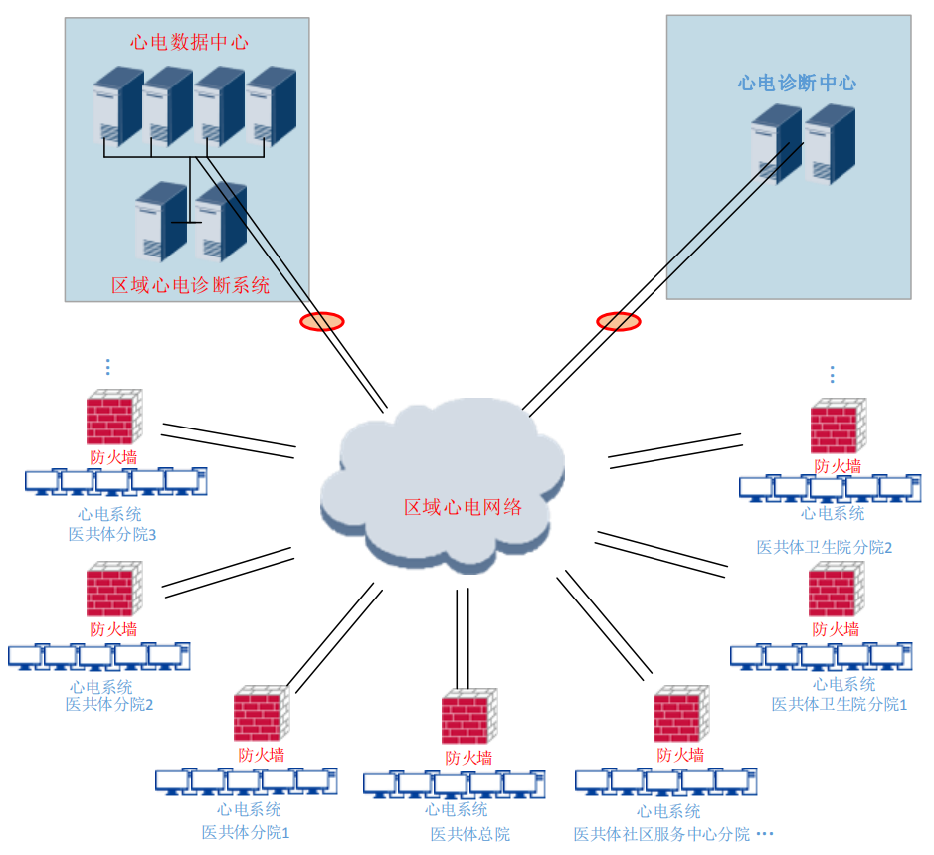
区域心电诊断中心网络架构
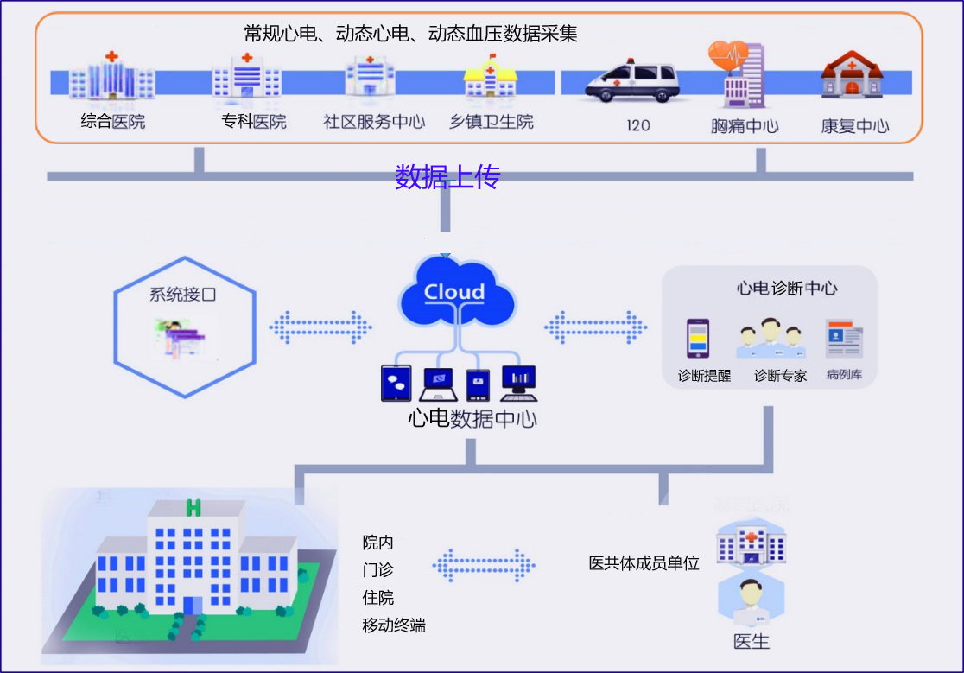
区域心电信息系统架构
（1）依托县域医共体总医院或第三方资源平台建立区域心电数据中心。充分利用县域医共体成员单位现有的心电设备，采用统一、规范的数据存储传输规范，解决不同厂家、不同型号的心电设备数据兼容性问题；实现县域内心电数据的统一数字化存储，县域医共体内心电信息共享。
（2）建立统一的区域心电信息系统。县域医共体内各成员单位将台式、便携式（无线或4G）移动心电图等检查设备采集到的常规电生理、动态电生理、动态血压等心电检查数据通过区域心电信息系统上传到区域心电数据中心，由心电诊断中心医师进行集中阅图并出具心电诊断报告。
（三）业务流程。
患者到就近成员单位做相关心电检查，通过区域心电信息系统负责心电检查登记、计费和心电数据的采集，并把采集到的心电数据上传到区域心电数据中心集中存储；诊断中心医师通过区域心电信息系统对上传的心电数据进行诊断，并把心电诊断报告回传给各成员单位的信息系统；各成员单位通过区域心电信息系统自行打印心电报告发放给患者。
三、工作职责和任务
（一）制度建设。建立和完善区域心电诊断中心各项制度。
（二）诊断人员。区域心电诊断中心根据业务能力和相应资质进行工作分配和业务授权，由具备执业资格的执业医师阅图分析、书写诊断报告，按时完成县域医共体成员单位申请的心电诊断报告。
（三）报告时限。区域心电诊断中心按需提供诊断服务。正常上班时间诊断医师在县域医共体成员单位将采集到的心电检查数据上传到心电数据中心后，常规心电图原则（下同）要求在30分钟内完成报告书写，45分钟内完成报告审核；动态心电图和动态血压报告要求在60分钟完成报告书写，90分钟内完成报告审核；报告经审核后应立即发回县域医共体成员单位；非正常上班时间报告审核时限可适当延后。如遇急诊或胸痛病人病例应启用一键提醒，报告要求在10分钟内提供诊断意见，非正常上班时间诊断医师通过移动或远程诊断终端提供诊断。对诊断出危急值病例，按危急值处置流程及时处置并及时通知各成员单位相应人员，完善相关台账登记及痕迹资料管理。
（四）培训指导。区域心电诊断中心要在不断提高专业队伍素质的同时，定期组织对县域医共体成员单位的心电采集技术人员进行业务培训和指导，特别针对技术人员空白的成员单位，心电诊断中心要积极帮扶，通过短期进修、集中面授的培训方式，填平补足，确保县域医共体各成员单位都保证有一名或以上心电技术人员，保证所采集的心电检查图谱数据质量，为数据诊断提供有利的基础保障。
（五）疑难病例。区域心电诊断中心诊断医师如遇疑难病例时，由心电诊断中心主要负责人或其授权人组织中心人员进行病例会诊和讨论，形成最终的诊断意见并完善相关台账登记及痕迹资料管理，由心电诊断中心主要负责人或其授权人对疑难病例给予报告签发并最终审核。
（六）质量管理。区域心电诊断中心的报告医师和审核医师承担心电采集质量的监督责任，对于心电诊断质量不高的心电数据有权要求县域医共体各成员单位心电技术人员重新采集。心电诊断中心负责质量现状的分析研究，拟定质控计划、方案并实施。
（七）统一标准。区域心电诊断中心有责任促进实行县域医共体内统一的心电技术、检查和诊断操作规范和质量考核标准，为县域医共体各成员单位心电检查管理制度的建立打下良好的基础，解决各成员单位心电建设标准和业务模式差异性问题。
（八）数据应用。区域心电诊断中心应定时对心电数据进行数据统计、分析和挖掘，以获得实时的统计数据。通过对诊断结果和各项指标进行数据挖掘与数据分析，为县域医共体及时做出疾病预警、突发公共卫生事件干预等提供科学依据。
（九）数据管理。区域心电诊断中心对县域医共体各成员单位上传的心电检查数据进行统一管理，包括检查编号，检查数据的存储、备份、导入和导出等。心电诊断中心的所有工作人员必须凭自己的用户名及登录密码进入区域信息系统，并严格管理好自己的密码。
（十）网络安全。区域心电诊断中心应建立基于数据中心的网络安全三级等保机制，有专业信息技术人员专门负责网络信息安全管理工作。

广东省紧密型县域医疗卫生共同体区域医学

影像诊断中心建设与运行指南（试行）

为落实《广东省人民政府办公厅关于印发广东省加强紧密型县域医疗卫生共同体建设实施方案的通知》（粤府办〔2019〕18号）、《广东省卫生健康委办公室关于印发《广东省加强紧密型县域医疗卫生共同体建设指南》的通知》（粤卫办〔2020〕2 号），规范紧密型县域医疗卫生共同体（以下简称县域医共体）各成员单位医学影像检查操作及诊断工作，达到医学影像诊断资源整合、诊断质量同质化、诊断报告区域互认，制定本指南。
一、工作目标
通过整合县域内优质医疗资源，实现“共享、便捷、优质”的目标，方便群众就医；实现“基层检查、基层收费、上级诊断”的创新服务模式，减少重复检查和降低患者医疗费用；进一步推动优质医疗卫生资源共享，提升县域基层医疗机构医学影像诊断整体服务能力，做到县域医共体各成员单位内县、镇（乡）医疗服务同质化、诊断报告区域互认；解决医共体各成员单位医学影像诊断专业人才短缺、影像诊断水平低等问题。为县域内广大群众提供便捷、高效、优质的诊断服务，带来看得见、摸得着的实惠。
二、主要措施
（一）建立区域医学影像诊断中心。由县域医共体总医院牵头组建区域医学影像诊断中心，承担各成员单位的医学影像诊断服务。
1.区域医学影像诊断中心设在县域医共体总医院内，经济可独立核算。
2.县域医共体各成员单位根据需要保留医学影像科或放射科，按需要配备足够的影像操作技术人员，只负责医学影像图像采集，不再提供医学影像诊断服务。
3.区域医学影像诊断中心设主任1名，负责区域医学影像诊断中心日常工作管理；影像诊断医师人数视县域医共体内总体医学影像检查业务量动态配备若干名。
（二）建立统一的区域医学影像信息系统。县域医共体内建立统一的医学影像信息系统，至少包括医学影像检查系统（各成员单位使用）和医学影像诊断系统（区域医学影像诊断中心使用）。
1.系统建设原则。
（1）坚持统筹规划、集约化利用的原则。县域医共体各成员单位统一将X线检查（CR、DR）、CT检查、MRI检查、DSA检查等由区域医学影像诊断中心诊断医师出具区域统一标准和统一格式的诊断报告，确保诊断报告的质量。
（2）保密性原则。系统必须要能保证患者有关信息的私密性和安全性。
（3）标准化原则。系统建设时应在统一标准、统一规范的指导下开展，相关技术、标准、协议和接口规范等必须遵循国际、国家和行业等有关法律、法规和规章制度的要求。
（4）开放性和兼容性原则。系统除了需要与县域医共体各成员单位信息系统（如HIS、PACS、LIS、电子病历、手麻、重症监护系统、医技系统等）互联互通外，还需要能为县域医共体其他区域性系统和各级区域全民健康信息平台提供基础数据和调阅接口。
（5）适应性原则。系统必须能够适应县域医共体各成员单位的业务需要，同时要能满足业务需求的变化，预留足够灵活的数据和功能接口，便于今后业务扩展。
（6）先进性原则。系统应采取行业内先进系统架构理念和技术，可为后期系统升级和数据迁移打下扎实基础。
（7）安全性和可靠性原则。系统应能保障系统可靠运行，保障网络信息安全。系统在设计时必须考虑用户的大规模并发、影像业务量不断增加时的系统可靠性。
（8）统一性原则。系统应做到统一应用系统和技术开发平台；统一数据交互技术标准；统一接口规范；统一数据备份和冗灾策略；统一网络信息安全保障体系。
2.系统建设模式。
（1）统一模式：依托县域医共体总医院或第三方资源平台，建立标准、安全、稳定、高效、统一的区域医学影像数据中心和区域医学影像信息系统。县域医共体各成员单位使用统一的医学影像检查系统，通过县域卫生专网或加密的互联网负责患者的信息登记、检查、上传影像图像、打印报告或胶片等；诊断中心医师通过医学影像诊断系统对各成员单位上传的影像图像进行集中阅片并书写、提交影像诊断报告，并回传给各成员单位信息系统。
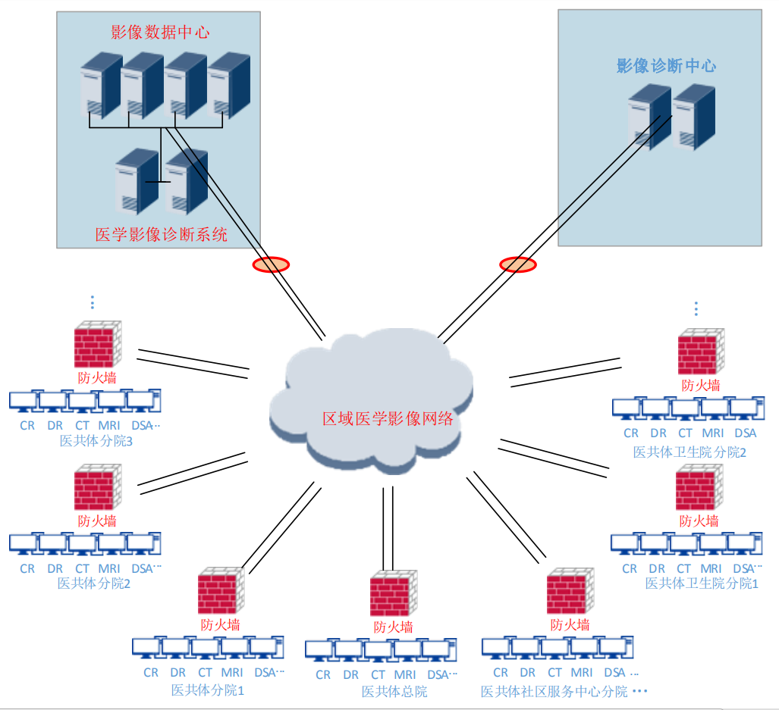
（2）异构模式：依托县域医共体总医院或第三方资源平台，建立标准、安全、稳定、高效、统一的区域医学影像数据中心和区域医学影像信息系统。县域医共体各成员单位使用设备自带或原有的医学影像信息系统，通过县域卫生专网或加密的互联网把存储在本地前置服务器的影像数据和图像上传到数据中心进行集中存储，中心诊断医师通过统一的医学影像诊断系统进行集中阅片和书写、提交影像诊断报告，并回传到各成员单位的前置服务器，由各成员单位原有的医学影像系统从前置服务器上读取诊断报告，通过原有的医学影像信息系统回传到各成员单位信息系统，并打印医学影像报告或胶片给患者。如没有医学影像信息系统的成员单位可以使用中心统一提供的医学影像检查系统按统一模式进行使用。
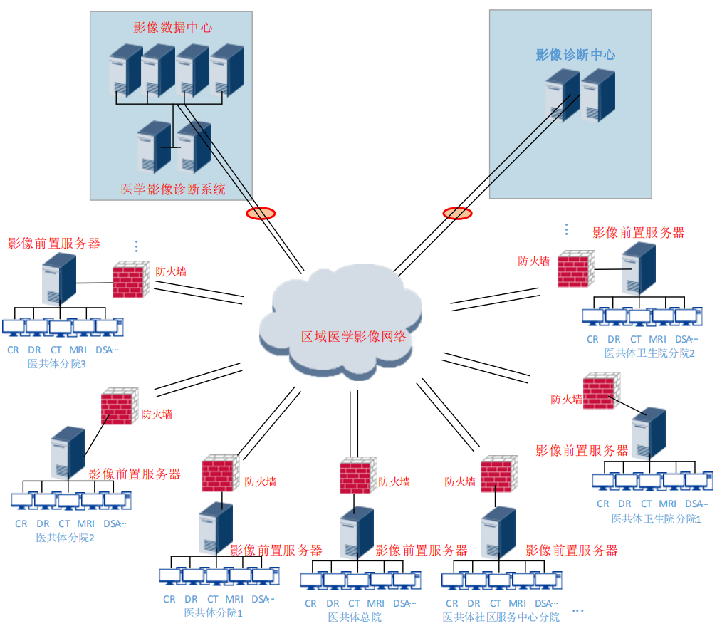
三、工作职责和任务
（一）制度建设。建立和完善区域医学影像诊断中心各项制度。
（二）诊断人员。区域医学影像诊断中心根据业务能力和相应资质进行工作分配和业务授权，由具备诊断资格的执业医师进行阅片、书写诊断报告；由中心具备较强业务能力或具有中高级以上职称医师负责报告审核。
（三）报告时限。区域医学影像诊断中心提供24小时诊断服务。县域医共体各成员单位进行影像采集并将检查图像上传中心后，在正常工作时间内，CR、DR检查原刚（下同）要求在30分钟内完成报告书写，45分钟内完成报告审核；CT检查、MRI检查、DSA检查等要求在60分钟内完成报告书写，90分钟内完成报告审核；急诊报告要求在30分钟内完成报告的书写和审核；报告经审核后立即发回上传成员单位。非正常工作时间或疑难病例报告时间可适当延后。对诊断出具有危急值特症和胸痛特症的病例，按危急值应急处置流程及时处置并及时通知各成员单位相关人员，完善相关台账登记及痕迹资料管理。
（四）疑难病例。区域医学影像诊断中心诊断医师或审核医师如遇疑难病例时，由区域医学影像诊断中心主要负责人或其授权人组织中心人员进行病例会诊和讨论，形成最终的诊断意见并完善相关台账登记及痕迹资料管理，由中心主要负责人或其授权人对疑难病例给予报告签发并最终审核。
（五）质量管理。区域医学影像诊断中心诊断医师和审核医师承担检查图像质量的监督责任，对于影像诊断质量不高或质量有问题的图像有权要求各成员单位操作技师重新采集图像并上传，在此过程中，操作技师应严格按照中心要求进行操作。区域医学影像诊断中心内部应定期或不定期对诊断质量进行质控。
（六）统一标准。区域医学影像诊断中心有责任促进实行县域医共体内统一的影像技术、检查和诊断操作规范和质量考核标准，为县域医共体各成员单位影像检查管理制度的建立打下良好的基础，解决各成员单位医学影像建设标准和业务模式差异性问题。
（七）数据挖掘。区域医学影像诊断中心应定时对影像数据进行数据统计、分析和挖掘，以获得实时的统计数据。通过对诊断结果和各项指标进行数据挖掘与数据分析，为县域医共体及时做出疾病预警、突发公共卫生事件干预等提供科学依据。
（八）培训考核。区域医学影像诊断中心要在不断提高专业队伍素质的同时，定期组织对县域医共体各成员单位从事影像采集工作的操作技师进行业务培训和指导。特别针对操作人员空白的成员单位，中心要积极帮扶，通过短期进修、集中面授、远程示教等多途径的培训方式，尽快填平补足，确保具有影像设备的成员单位都保证有一名影像操作技师，保证所采集的影像数据质量，为数据的上传诊断提供有利的基础保障。中心应定期组织培训学习，并把培训学习资料录制整理成视频后供各成员单位操作技师或医师下载学习；定期对诊断医师、审核医师进行业务考核，对报告诊断正确率、报告修订率等进行统计，作为影像诊断资格分配的主要依据之一。
（九）数据管理。区域医学影像诊断中心应有专业信息技术人员对上传的影像检查数据和图像进行统一管理，包括患者检查编号、图像、报告等数据和图像的存储、备份、导入和导出等。中心所有工作人员必须凭自己的用户名及登录密码进入信息系统，并严格管理好自己的密码和电子签名介质。
（十）网络安全。区域医学影像诊断中心应建立基于数据中心的网络安全三级等保机制，有专业信息技术人员专门负责网络信息安全管理工作。

广东省紧密型县域医疗卫生共同体肿瘤综合
防治中心运行指南（试行）

根据《广东省人民政府办公厅关于印发广东省加强紧密型县域医疗卫生共同体建设实施方案的通知》（粤府办〔2019〕18号）、《广东省卫生健康委办公室关于印发广东省加强紧密型县域医疗卫生共同体建设指南的通知》（粤卫办〔2020〕2号），为提高紧密型县域医疗卫生共同体（以下简称县域医共体）内常见肿瘤的综合防治能力，完善县域内肿瘤综合诊疗服务体系，推动建立多学科联合的肿瘤诊疗管理模式，实现肿瘤的早发现、早治疗，延长肿瘤患者的生存期，提高肿瘤患者的生活质量，制定本指南。
一、工作目标
通过县域医共体统一管理，在县域内建立集预防、治疗、康复为一体的肿瘤疾病健康管理体系，促进县域医共体内各专业协同协调发展，发挥肿瘤综合防治中心闭环作用，实现肿瘤的早发现、早治疗，延长肿瘤患者的生存期，提高肿瘤患者的生存率和生活质量。
二、主要措施
（一）建立县域医共体建设肿瘤综合防治中心。
1.通过建立由总医院总负责，建立由总医院和各成员单位共同参与的议事决策机制，统筹肿瘤综合防治中心的建设、培训、运行、考核工作。
2.健康优先，医防融合，县域医共体内闭环管理。县域医共体肿瘤综合防治中心需要落实县－镇－村三级服务体系功能定位，由总医院实施统一管理、形成由总医院各科专家整合而成的肿瘤多学科诊治－基层医疗机构肿瘤防治小组闭环监测和健康管理。
（二）设立县域医共体肿瘤综合防治中心工作委员会。
由总医院院长任委员会主任，分管副院长任副主任，成员由总院的医务科、预防保健科、护理部、管理办公室、肿瘤专员、电脑中心、医院肿瘤相关内外医技科室的主任及县域医共体内各成员单位院长组成。主要职责：
1.制定本县域常见多发肿瘤综合防治的行动计划。
2.制定闭环管理目标、制度、流程，并组织实施，促进持续改进，不断提高肿瘤防治中心运行效率。
3.为肿瘤综合防治中心的发展提供政策支持，促进县镇村紧密合作，提高肿瘤综合防治中心的服务效能。
4.参与制定与县域医共体肿瘤综合防治中心闭环“关键因素”有关的战略规划、实施及财政预算。
5.建立信息系统，创建数据库平台。
（三）成立县域医共体肿瘤综合防治中心管理办公室。
管理办公室必须形成三级网络工作关系，由县、镇、村贯通相联，以早预防－早发现－早治疗－早康复－追踪随访为中轴线，办公室设在总医院肿瘤科，主任由肿瘤科学科带头人兼任，下设肿瘤专员，由肿瘤科资深主任独立担任，设秘书及干事各一名（肿瘤科抽调医务人员），成员由县域医共体内各成员单位的分管副院长、医务科、肿瘤防治小组构成。主要职责：
1.全面负责肿瘤综合防治中心日常行政管理工作，促进各环节紧密衔接，提高防治中心团队服务质量。
2.协助委员会制定闭环管理目标、制度、流程，并组织实施，定期评估执行情况，促进持续改进。
3.负责对各成员单位肿瘤防治小组的业务指导。
4.负责制定本县域常见多发肿瘤疾病筛查标准要求、宣教知识，组织基层医疗机构肿瘤防治小组培训，促进肿瘤综合防治宣教及同质化筛查。
5.负责制定本县域肿瘤患者康复在基层医疗机构康复的临床路径，并进行培训，达到与总院同质化。
6.负责定期主持召开县域医共体肿瘤综合防治中心的联合例会，及时向委员会反馈肿瘤综合防治中心运作、数据、存在问题等情况，坚持督查与持续改进，不断提高中心闭环运作效能。
7.负责定期进行技术分析和质量分析工作，主持肿瘤疾病诊疗团队的典型病例讨论会和质量分析会，制定改进措施。
8.负责对县域医共体内肿瘤综合防治中心体系的所有工作联系、协调。
9.负责协助建立县域医共体内肿瘤综合防治中心信息化建设，促进信息化系统成为连接患者流转的纽带，确保数据库的质量。
10.不定期组织队伍下乡开展肿瘤知识宣教、义诊。
（四）成立乡镇卫生院（社区卫生服务中心）肿瘤防治小组。
肿瘤防治小组成员由医务科、公卫科、肿瘤相关的内科、外科、医技科室医疗骨干组成。主要职责：
1.执行肿瘤综合防治中心下达的工作任务。
2.负责肿瘤患者康复期治疗及晚期肿瘤病人临终关怀。
3.负责制定辖区内肿瘤防治知识宣教、肿瘤筛查工作方案及工作计划并落实。
4.通过社区诊断，调查掌握辖区内常见高发肿瘤疾病分布情况，及时向肿瘤综合治疗中心反馈。
5.负责根据中心制定的各类疾病筛查标准定期对辖区内所有群众开展肿瘤筛查工作。
6.负责辖区内所有筛查肿瘤指标阳性患者的追踪，实现早发现、早治疗，做到应治尽治，
7.负责接收肿瘤患者在康复阶段的转诊入院安排及治疗工作。
8.负责肿瘤患者出院后的随访工作，提高肿瘤患者的生存质量，督促其按时复诊，落实中心制定的个体化康复诊疗方案。
（五）村卫生站。
1.协助乡镇卫生院肿瘤防治小组对肿瘤患者康复期治疗及晚期肿瘤病人临终关怀。
2.落实行政村肿瘤防治知识宣教。
3.协助乡镇卫生院肿瘤防治小组对辖区内所有筛查肿瘤指标阳性患者的追踪，实现早发现、早治疗。
4.负责行政村内肿瘤康复期患者的心理康复及随访，协助乡镇卫生院收集肿瘤康复期患者的监测数据。
三、实施方式
以县镇村为肿瘤综合防治中心管理闭环的循环线，以早预防－早发现－早治疗－早康复为中轴线，形成发现在镇村、治疗在县级、康复管理在镇村的县域医共体肿瘤防治网格化。
（一）建立网络信息系统互联互通。
1.建立县域医共体肿瘤综合中心网络数据系统，分设肿瘤健康宣教、肿瘤筛查、肿瘤患者、康复管理、随访等模块，与总院HIS系统有连接端口，肿瘤患者住院病历等信息互通。
2.设定同源登录端口，所有患者信息在县域医共体内的医疗机构互联互通，从肿瘤疾病的预防、发现、治疗、康复管理、随访等数据一体化。
3.县域医共体肿瘤综合防治中心能在系统上实现信息交流与沟通协调、技术指导、绩效管理。
4.县域医共体肿瘤综合防治中心制定数据库管理制度，各模块的记录模板标准，把控数据库数据的质量，定期总结分析改进。
（二）肿瘤防治宣教管理。
1.管理架构：各乡镇卫生院成立肿瘤防治小组，将管辖下的卫生站纳入小组协调工作，分片区负责。
2.肿瘤综合防治中心通过传统媒体、新媒体等全媒体渠道，制定肿瘤专业宣教知识，宣教责任主体为县域医共体内镇医院肿瘤防治小组，定期向群众进行肿瘤预防与治疗等相关知识宣教。总院不定期组织专家医疗队下乡宣教。
（三）筛查工作机制。
1.由中心设定各类肿瘤疾病筛查标准，肿瘤防治小组负责执行，可在乡镇卫生院筛查的项目尽量在乡镇卫生院完成，让更多的基层群众在家门口就可以享受到县域医共体带来的好处，要逐年提高乡镇卫生院的筛查服务能力和技术项目。
2.肿瘤防治小组要进村入户，掌握片区内群众的基本情况、肿瘤疾病谱，做到肿瘤疾病患者全方位监测，彻底网格化，做到早预防、早发现、早治疗。
3.因条件限制未能在乡镇卫生院完成筛查的部分项目由中心系统肿瘤筛查模块中建档提交到中心，中心管理办公室负责安排相关预约检查，协助完成患者筛查检查检验项目相关事宜，并在信息系统录入相关数据，保证闭环。
4.所有筛查群众均应在信息系统的筛查模块建档，保证数据库建立的全面性。
（四）检查检验预约及确诊肿瘤的工作机制。
1.乡镇卫生院肿瘤防治小组对筛查疑似肿瘤阳性患者进行相关知识宣教，完成初步谈话，促成到总院肿瘤综合治疗中心确诊意愿，并在中心信息系统（或其他绿色通道）录入信息提交，中心管理办公室跟进安排检查检验预约工作，准确录入安排时间，通过短信通知患者按时就诊，防治小组跟踪落实。
2.肿瘤患者的诊断需要县级医疗机构通过活检病理明确，并通过相应的检查明确肿瘤的分期。
（五）预约住院。
肿瘤综合治疗中心办公室人员将确诊患者在肿瘤患者模块中建档，确定住院的立即预约入院，未入院的患者由肿瘤防治小组人员继续跟踪随访，尽量做到应治尽治，对确定入院的肿瘤患者在系统中提交预约住院至中心，由中心办妥善安排相关事宜。
（六）建立肿瘤多学科诊疗组。
根据国家卫生健康委的《肿瘤多学科诊疗试点工作方案》（2018~2020），执行县域医共体肿瘤多学科诊疗。
1.成立由总医院分管院领导负责，管理部门和肿瘤相关内外医技科室参与的各个系统的肿瘤多学科诊疗组，下设办公室在肿瘤综合防治中心办公，负责日常管理和运行。
2.将个体化医学、精准医学、快速康复理念融入肿瘤的诊疗，通过建立肿瘤多学科诊疗实施规范，加强对医务人员和患者的宣教，提高肿瘤诊疗水平和效率。为病人提供科学、适宜的个体化诊疗方案，改善肿瘤患者生存质量。
3.提高肿瘤多学科诊疗水平。严格执行相关肿瘤诊疗规范、专家共识和指南要求，不断提高医务人员肿瘤多学科的规范化诊疗水平。
4.提高肿瘤多学科诊疗管理质量。工作委员会建立肿瘤MDT监督管理机制，制定质量控制指标，对全院肿瘤MDT工作进行全面监督和管理，定期对医院MDT活动开展情况进行督查，针对存在的问题进行评估和反馈，持续提高MDT质量。
5.加强对医务人员和患者的宣教。组织开展肿瘤防治知识的系列宣教活动，制定有针对性的培训计划，利用传统媒体、新媒体等全媒体渠道，提高医务人员和患者对MDT重要性的认识，推动肿瘤MDT工作顺利开展。
（七）康复管理，临终关怀。
1.肿瘤治疗在总院，康复在基层。患者在中心完成肿瘤MDT规范化诊疗后，经MDT综合评估，达到转诊至乡镇卫生院康复的标准，由肿瘤综合防治中心办公室专员在系统一键启动转诊至当地乡镇卫生院进行康复。
2.肿瘤康复治疗的规范临床路径由肿瘤综合中心制定，并对乡镇卫生院的肿瘤防治小组进行培训考核合格，中心定期下到乡镇卫生院进行指导督查考核，不断改进，与绩效挂钩。
3.基层医疗机构必须加强肿瘤康复期的慢病管理，落实肿瘤患者检测数据的采集，加强医疗宣教指导、减少并发症、延长生存期及提高生活质量。
4.开展临终关怀工作。各镇肿瘤防治小组开设2~3间临终关怀病房，收治晚期姑息治疗的肿瘤病人，给予医疗援助、减轻痛苦等临终关怀。中心要培训基层医疗机构的临终关怀服务能力。
（八）随访。
1.中心建立随访制度，制定随访标准，由乡镇卫生院肿瘤防治小组负责随访，村卫生站乡村医生协助共同完成。
2.随访对象为筛查肿瘤指标阳性但未入院患者及治疗后的肿瘤患者。
3.依据信息平台数据，分片区负责，及时在平台向肿瘤综合中心反馈随访情况，中心给予个体化指导跟进，病情变化或需要复诊住院的患者由镇村在系统登记一键提交，肿瘤综合防治中心立即安排预约处理。

附件：1.县域医共体肿瘤综合治疗中心患者管理闭环简图
2.县域医共体肿瘤综合治疗中心闭环管理流程图
3.肿瘤综合治疗中心信息数据系统

附件1

县域医共体肿瘤综合治疗中心患者管理闭环简图

附件2

县域医共体肿瘤综合中心管理闭环流程图

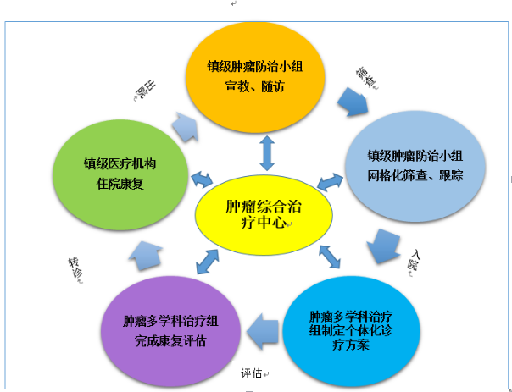

附件3

县域医共体肿瘤综合防治中心信息数据系统

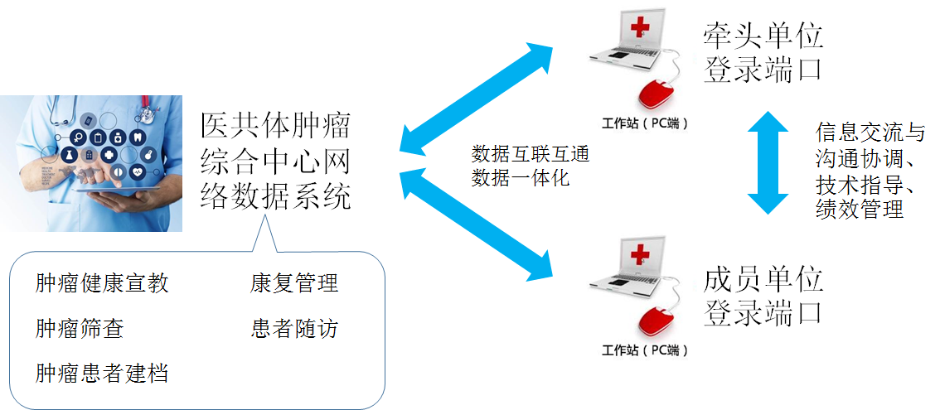

广东省紧密型县域医疗卫生共同体中医
治未病中心运行指南（试行）

为贯彻落实《广东省人民政府办公厅关于印发广东省加强紧密型县域医疗卫生共同体建设实施方案的通知》（粤府办〔2019〕18号）和《广东省卫生健康委办公室关于印发广东省加强紧密型县域医疗卫生共同体建设指南的通知》（粤卫办〔2020〕2号）文件精神，为做好县域医疗卫生共同体（以下简称医共体）内中医治未病服务，特制定本运行指南。
一、工作目标
在医共体内发展中医治未病服务，建设中医治未病服务网络，完善县域内医疗卫生机构的中医治未病服务功能，丰富中医治未病服务内涵，推动完善中国特色健康服务体系，提升中医药对国民经济和社会发展的贡献率。
二、工作原则。
一要坚持以人为本。把提升全民健康素质作为中医药治未病服务发展的出发点和落脚点，通过不断增加中医药治未病服务供给，提高服务质量和效率，不断满足人民群众日益增长的对中医治未病的多层次需求，切实维护人民群众健康权益。
二要坚持统筹兼顾。统筹推进治未病工作，促进中医医疗、预防保健、教育、科研、产业和文化全面发展。协调发改、医保等相关主管部门，为治未病工作提供政策支撑。
三要坚持弘扬特色。以治未病为核心理念，坚持以个体人健康状态为中心，规范开展治未病服务，充分体现中医特色，全面反映个性化、系统、全程服务。
四要坚持因地制宜。按照治未病工作总体要求，从各地区、各单位实际出发，制定切实可行的措施，整合资源，积极探索符合治未病服务模式。
五要坚持促进发展。以治未病工作促进科室建设、技术服务、学术研究、人才培养以及科学管理等各项工作水平的不断提高，充分体现治未病对中医药事业发展的推动力。
三、工作要求
本《指南》所指的中医治未病服务，是针对具体的健康状态，以中医治未病理念为指导，以未病先防、已病防变、瘥后防复为主线，以中医药特色疗法技术和生活方式为主要措施的预防保健服务，原则上按照中医健康管理模式实施，包括：建立健康档案、辨识、综合评估、咨询指导、干预、随访、宣教等模块。发展县域中医治未病服务，每个县域应达到以下基本要求：
（一）组织管理。
1.成立县域中医治未病中心。依托县级中医医院建设县域中医治未病中心，承担县域中医治未病服务的业务指导、人员培训、学科研究和成果推广工作。
2.成立县域中医治未病服务工作专家组。探索开展符合本县域实际的中医治未病服务项目、服务方法，制定技术标准、服务规范和工作制度，指导各级医疗机构执行，并对其技术服务水平进行监测和评价；传播中医药健康知识，编写、制作中医健康教育资料；研究制订县域中医治未病工作指导手册，为规范县域治未病服务行为，提升服务质量，提高服务效果提供技术支撑。
（二）构建服务网络。
县域中医治未病服务网络建设要依托现有的医疗卫生服务机构，按县域需求进行规划。县级中医院及有条件的综合医院、专科医院应设立治未病科，社区卫生服务中心、乡镇卫生院等城乡基层医疗卫生机构应设立治未病服务点。依托治未病科和治未病服务点构建中医治未病服务网络。鼓励有条件的妇幼保健院和承担慢病管理机构发展中医治未病服务;鼓励社会力量投资兴办的治未病服务机构作为治未病服务的重要补充。
要积极创造条件建立县域中医治未病服务工作信息监测网络和系统协作平台，应用中医体质、中医证候以及慢性病监测等软件，建立体质分析数据库及体检资料数据库，实行中医治未病服务信息化管理。
- 建设服务平台。
按照国家中医药管理局《中医医院“治未病”科建设与管理指南（修订版）》，加强治未病科和服务提供平台的规范化建设。
1.服务区域。
县级中医医院治未病科应设置健康状态信息采集与管理区域、健康状态辨识及其风险评估区域、健康咨询与指导区域、健康干预区域、辅助区域，各区域布局合理，工作流程便捷，保护服务对象隐私。
乡镇卫生院、社区卫生服务中心等基层卫生机构在满足服务功能要求的前提下，相关服务区域可以设在同一区域，可以适当减少人员配备。
2.设备配置
县级中医医院及各医疗机构，根据《广东省中医“治未病”服务网络建设工作指导手册》（2015年版）配置有关设备。主要设备包括健康状态信息管理设备、健康状态辨识及其风险评估设备、健康咨询与指导设备、健康干预设备。常规的理化、影像等辅助检查设备可与本单位资源共享。
乡镇卫生院、社区卫生服务中心等基层卫生机构应配备健康状态信息管理设备、中医体质辨识评估系统，以及与所提供中医健康干预服务相关的疗法如针灸、拔罐、刮痧、艾灸等所必须的器具。
中医治未病评估设备分级配备表
设备类型 | 乡镇卫生院  社区卫生服务中心 | 县区级中医院
中医体质辨识 | √ | √△
中医经络检测 | * | √△
电子扫描整合系统功能检测 | * | ※△
虹膜全息检测 | * | ※△
红外热成像检测 | * | ※△
身体成分分析 | * | ※△
精神压力分析 | * | ※△
注：√：必须；*：可选或不选；※：至少配备1种：△：区域内技术支持
3.人员配备
县域中医治未病服务人员主要包括中医类别执业医师、临床和公卫医师、护师（士）、中药师、其他经过培训的卫生技术人员和管理人员、非医疗性中医养生保健服务机构从业人员等。
（1）县级中医医院：要按照国家中医药管理局关于治未病科的建设要求，形成专业、学历、职称、年龄结构合理的治未病服务团队，配备满足治未病服务需要的中医治未病服务人员。医技人员和中药师可整合本单位的其他相关资源。
（2）基层卫生机构（社区卫生服务中心、乡镇卫生院）：要按照《基层医疗机构治未病服务工作指南》（试用稿，国中医药办医政发〔2013〕44号）要求和基本公卫项目中医药健康管理工作的需要，配备中医治未病服务人员，其中应当有一名主治医师以上专业技术职务任职资格的中医类别执业医师。
（3）县级综合、专科医院：配备满足开展治未病服务需要的中医治未病服务人员，其中应当有一名主治医师以上专业技术职务任职资格的中医类别执业医师。
（四）主要服务内容与方法。

1.服务对象：社会上有服务需求的人群。重点人群包括妇女、儿童、老年人、慢性病患者和亚健康人群。

2.服务流程:

3.主要内容与方法
主要内容有以下：
（1）县级中医医院治未病科应突出中医药特色与优势，积极开展中医体质辨识、健康功能检测、健康调养咨询指导等服务项目，规范应用中医治未病干预方法和技术，并通过信息化管理，开展健康干预的效果评价工作。
（2）基层卫生机构要实施国家基本公共卫生服务——中医药健康管理服务，规范开展老年人体质辨识、健康指导和儿童中医调养服务，使县域中医药健康管理服务目标人群覆盖率达到规定比例。有条件的机构开展健康状态信息采集与管理、健康状态辨识与评估、健康咨询、指导和干预以及干预效果评估工作。
（3）县级妇幼保健院探索构建县域妇女儿童中医药治未病体系，逐步规范应用中医治未病干预方法和技术，将中医药融入孕产妇保健、妇女保健、儿童保健各个环节。

中医治未病服务分级实施表
服务内容 |  | 乡镇卫生院  社区卫生服务中心 | 县区级中医院
中医药基本公共卫生服务项目  （5项） | 老年人中医药健康管理  0-36个月儿童中医药健康管理 | √ | △
中医药基本公共卫生服务项目  （5项） | 高血压患者中医药健康管理  糖尿病患者中医药健康管理  孕产妇中医药健康管理 | * | △
九种体质人群的中医治未病服务 |  | * | √△
常见病前状态人群的中医治未病服务 |  | * | ※
注：√：提供全部服务项目；*：可选提供或不提供服务；※：至少提供1项服务：△：区域内技术支持
服务方法有以下：
（1）参照《广东省中医“治未病”服务网络建设工作指导手册》（2015版）等要求，积极开展中医健康教育及干预服务。
（2）应突出中医药特色，通过中医四诊、经络诊断等，积极应用针刺、灸法、推拿、火罐、穴位敷贴、足疗、药浴、熏蒸、刮痧、药膳、音疗、光疗、电疗等中医治未病技术，并按照国家中医药管理局《关于加强对医疗机构膏方推广应用管理的通知》（国中医药医政发〔2013〕14号）和《关于加强对冬病夏治穴位贴敷技术应用管理的通知》（国中医药医政发〔2013〕36号）要求，加强对膏方、穴位贴敷等中医技术的规范使用和管理。
（3）积极向群众推广起居调养、药膳食疗、情志调节、四时养生、经络腧穴按摩保健和五禽戏、八段锦、太极拳及气功导引等自我保健方法。
具体工作方法、服务内容和技术指引参阅《广东省中医“治未病”服务网络建设工作指导手册》（2015版）。
（五）中医治未病人才培养。
1.培训目的。通过培训，使县域各级各类医疗卫生机构全体医务人员理解治未病理念的主要内涵，了解发展中医治未病服务的意义；使从事中医治未病服务的专业人员掌握中医治未病服务的主要内容和基本技能；使县域基层卫生服务机构的专业技术人员提高中医药素养，提高中医药健康管理的服务技能和水平；使非医疗性中医养生保健机构从业人员提高服务技能和水平。
2.培训内容。治未病理念的主要内涵，发展中医治未病服务的意义，中医治未病服务主要内容及其基本技能；中医治未病服务建设规范、运行规范、服务规范、服务质量监测；健康检查、健康调养和健康管理、营养学、心理学等治未病相关知识与技能。
3.培训要求。
县级中医医院应承担县内相关人员的培训工作。基层卫生服务机构中医类别执业医师及其他从事中医药服务的执业医师应当每年接受中医治未病服务知识与技能在岗培训，能够熟练运用中医治未病知识，达到开展国家基本公共卫生服务的要求。负责中医治未病工作的管理人员应接受中医药政策和中医治未病服务知识培训。基层公共卫生医师和护士应当接受中医治未病服务知识和技能培训。
（六）中医健康文化传播与推广。

加强中医健康文化传播与推广，组建县域中医健康教育师资队伍服务社群，构建形式多样的中医健康文化传播平台，提高群众对中医健康文化的认知度和认同度，扩大治未病社会影响力。通过多种形式宣传普及中医药养生保健、防病治病知识，引导人民群众建立健康生活方式，提高群众健康水平。

